Державна установа «Інститут дерматології та венерології
Національної академії медичних наук України»

Кваліфікаційна наукова
праця на правах рукопису

Матюшенко Валерія Павлівна

УДК [616.517:616.895.4]-08-035

ДИСЕРТАЦІЯ
ОПТИМІЗАЦІЯ КОМПЛЕКСНОЇ ТЕРАПІЇ ХВОРИХ НА РОЗПОВСЮДЖЕНИЙ ПСОРІАЗ З УРАХУВАННЯМ АСОЦІЙОВАНИХ ПСИХОСОМАТИЧНИХ ПОРУШЕНЬ

222 «Медицина»

Подається на здобуття освітньо-наукового ступеня доктор філософії

Дисертація містить результати власних досліджень. Використання ідей, результатів і текстів інших авторів мають посилання на відповідне джерело

__________________________________________________________________
(підпис, ініціали та прізвище здобувача)

Науковий керівник: Кутасевич Яніна Францівна, доктор медичних наук, професор

Харків – 2020
АНОТАЦІЯ

Матюшенко В.П. Оптимізація комплексної терапії хворих на розповсюджений псоріаз з урахуванням асоційованих психосоматичних порушень. – Кваліфікаційна наукова праця на правах рукопису.
Дисертація на здобуття освітньо-наукового ступеня доктор філософії. – Державна установа «Інститут дерматології та венерології НАМН України», Харків, 2020.
Дисертаційна робота присвячена підвищенню ефективності лікування хворих на розповсюджений псоріаз шляхом розробки комплексного методу терапії на підставі діагностики асоційованих психосоматичних порушень.
Під спостереженням перебувало 234 хворих на псоріаз у стадії загострення віком 18-74 років, з яких 121 пацієнт з вульгарний псоріазом та 113 хворих на тяжкі форми псоріазу (артропатичний псоріаз – 107, псоріатична еритродермія – 6), що знаходилися на стаціонарному лікуванні у відділенні дерматології ДУ „Інститут дерматології та венерології НАМН України” з 2016 по 2020 рр. Чоловіків було 129 (55,1 %), жінок – 105 (44,9 %).
У майже половини хворих (41,4 %) провокуючими факторами загострення псоріазу був емоційний стрес. Усі хворі мали ті чи інші скарги психосоматичного характеру. У структурі супутньої патології переважали різноманітні розлади органів шлунково-кишкового тракту, які спостерігалися у 86 (36,75 %) пацієнтів. Захворювання серцево-судинної системи виявлено у 54 (23,1 %) осіб, патологію ЛОР-органів – у 39 (16,7 %) хворих, ендокринної системи – у 21 (9,0 %).
Для визначення психоемоційного стану всі хворі на псоріаз підлягали патопсихологічному обстеженню. Рівень тривоги визначався за шкалою Спілбергера-Ханіна, рівень депресії – за шкалою Бека.
Встановлено, що 156 (66,6 %) мали високий рівень реактивної тривожності (РТ), 61 (26,1 %) – помірний рівень РТ та 17 (7,3 %) – низький рівень РТ. При виявленні депресивних розладів було встановлено їх наявність у 71 хворого (30,3 %). З них 54 особи (76,1 %) перебувало у стані субдепресії, а 17 (23,9 %) – у стані помірної депресії. Слід зазначити, що у всіх хворих, які мали депресивні порушення, було також виявлено і тривожні розлади високого рівня.
Таким чином, 173 пацієнти (73,9 %) мали психоемоційні порушення, зокрема 102 пацієнти із псоріазом (43,6 %) – лише тривожні порушення у вигляді високого та низького рівня РТ, 71 хворий (30,3 %) – тривожно-депресивні розлади.
Для вивчення залежності психоемоційних порушень від давності захворювання хворі на псоріаз були розподілені на дві групи: І групу (109 особа) сформували пацієнти, які хворіли на псоріаз менше 10 років; до ІІ групи увійшли 125 осіб, які хворіли на псоріаз понад 10 років.
Серед пацієнтів, які хворіли менше 10 років у 49 (45,0 %) було встановлено тривожні порушення без депресивних розладів; у 25 (22,9 %) – тривожно-депресивні розлади. Серед пацієнтів, які хворіли більше 10 років, у 43 (34,4 %) було встановлено тривожні порушення без депресивних розладів; у 46 (36,8 %) – тривожно-депресивні розлади.
У подальшому залежно від наявності висипки на відкритих ділянках тіла хворі на псоріаз були розподілені таким чином: Іа підгрупа (53 особи), які хворіли на псоріаз менше 10 років та мали висипку на відкритих ділянках тіла; Іб підгрупа (56 осіб), які хворіли на псоріаз менше 10 років та не мали висипки на відкритих ділянках тіла; ІІа підгрупа (61 пацієнт), які хворіли на псоріаз більше 10 років та мали висипку на відкритих ділянках тіла; ІІб підгрупа (64 особи), які хворіли на псоріаз більше 10 років та не мали висипки на відкритих ділянках тіла.
При аналізі психоемоційних порушень по підгрупах було встановлено: 28 (52,8 %) хворих Іа підгрупи мали тривожні порушення, а 14 (26,4 %) – тривожно-депресивні порушення; у 26 (46,4 %) хворих Іб підгрупи були тривожні порушення, у 11 (19,7 %) – тривожно-депресивні; 23 (37,7 %) хворих ІІа підгрупи мали тривожні порушення, а 26 (42,6 %) – тривожно-депресивні порушення; у 25 (39,0 %) хворих ІІб підгрупи були тривожні порушення, у 20 (31,2 %) – тривожно-депресивні.
У разі давності захворювання понад 10 років і наявності висипок на відкритих ділянках тіла відсоток пацієнтів із тривожно-депресивними розладами (42,6 %) був найбільшим.
З метою визначення рівня гальмівних нейромедіаторів у 80 пацієнтів із псоріазом досліджувався у сироватці крові вміст серотоніну і ГАМК імуноферментним методом. Для визначення рівня гальмівних нейромедіаторів (серотонін, гамма-аміномасляна кислота [ГАМК]) хворі були розподілені на чотири підгрупи: Іт підгрупу формували хворі з асоційованими тривожними порушеннями (20 осіб); Ітд підгрупу склали хворі із тривожно-депресивними розладами (20 осіб); ІІт підгрупу формували хворі з асоційованими тривожними порушеннями (20 осіб); ІІтд підгрупу склали хворі із тривожно-депресивними розладами (20 осіб). Контрольну групу склали 20 здорових осіб.
Було встановлено зниження рівня обох гальмівних нейромедіаторів у хворих усіх підгруп.
Рівень серотоніну був найнижчим у ІІтд підгрупі ([45,3 ± 1,7] нг/мл, р < 0,05), а найбільшим – у Іт підгрупі ([89,3 ± 0,8] нг/мл, р < 0,05). Середній рівень серотоніну у Ітд підгрупі ([78,2 ± 0,9] нг/мл) був нижчим, ніж у Іт підгрупі (р < 0,05), а рівень у ІІт підгрупі ([67,9 ± 1,0] нг/мл) був достовірно вищим за цей показник у ІІтд підгрупі.
Рівень ГАМК був найнижчим у ІІтд підгрупі ([0,033 ± 0,001] мкмоль/л, р < 0,05), а найбільшим – у Іт підгрупі ([0,068 ± 0,001] мкмоль/л, р < 0,05). Разом з тим, середній рівень ГАМК у Ітд підгрупі ([0,058 ± 0,001] мкмоль/л) достовірно перевищував цей показник у ІІт підгрупі ([0,047 ± 0,001] мкмоль/л).
Отже, найнижчий рівень серотоніну та ГАМК спостерігався у хворих із наявністю тривожно-депресивних порушень та тривалим перебігом захворювання.
Оцінка негативного впливу захворювання на якість життя (ЯЖ) хворих у динаміці спостереження проводилася за визначенням дерматологічного індексу якості життя (DLQI).
При вивченні залежності показника DLQI від наявності психоемоційних порушень у хворих на псоріаз встановлено, що середній бал DLQI у хворих на псоріаз із наявністю афективних порушень (22,0 ± 0,6) був вищим у 1,8 раза, ніж у осіб без зазначених розладів (12,1 ± 0,6). Кількість хворих на псоріаз із асоційованими психоемоційними порушеннями з надзвичайно великим впливом на ЯЖ (15,6 %) була у 2,4 раза більшою, ніж у хворих без зазначених порушень (6,5 %).
Методом регресійного аналізу було отримано достовірну формулу для розрахунку рівня РТ, що враховує рівень депресії, PASI та DLQI: РТ = 2,65 + 0,038 * Депресія + 0,3 * РАSI + 1,56 * DLQI. Ця формула дозволяє уникнути використання трудомісткого опитувальника з приводу тривожності за рахунок стандартних (PASI, DLQI) і необхідних (депресія) показників.
Для розробки комплексного методу лікування хворих на псоріаз у стадії загострення із асоційованими афективними розладами досліджені пацієнти були розподілені на чотири групи (дві основні групи, які отримували диференційовану психофармакотерапію залежно від різновиду психоемоційного порушення, та дві групи порівняння). Першу основну групу (Іл група, 74 особи) становили хворі з високим та помірним рівнями тривожних порушень, які отримували на фоні традиційної терапії препарат анксіолітичної дії мебікар (Мебікар IC) по 1500 мг на добу при високому рівні тривожності або по 1000 мг на добу в разі помірного рівня тривожності протягом 30 днів. Першу групу порівняння (Ілп група, 72 особи) формували хворі із тривожними порушеннями, які отримували лише традиційну терапію.
Друга основна група (ІІл група, 36 пацієнтів) складалася з хворих із тривожно-депресивними розладами, які отримували на фоні традиційної терапії міансерин (Міасер) по 10 мг на добу протягом 30 днів. До ІІлп групи (друга група порівняння) увійшли 35 хворих із тривожно-депресивними розладами), які отримували лише традиційну терапію.
Наприкінці курсу традиційної терапії (4-й тиждень лікування) у пацієнтів Іл групи відбулося статистично значуще зменшення рівня РТ у 1,4 раза до (35,2 ± 0,4) бала. У хворих ІІл групи цей показник також достовірно знизився в 1,6 раза до (37,7 ± 0,6) бала. Натомість, у пацієнтів двох груп порівняння рівень РТ також знизився, наблизившись до верхньої границі помірного рівня (Ілп група – до [45,6 ± 1,2] бала, ІІлп – до [49,4 ± 0,4] бала, р < 0,05), але в меншому ступені (в 1,1 і 1,2 раза відповідно).
У всіх хворих Іл групи став помірний рівень РТ (до лікування у 57,5 % хворих спостерігався високий рівень РТ), тоді як у хворих Ілп групи, у 11,0 % залишився високий рівень тривожності (до лікування він спостерігався у 54,8 % осіб).
У процесі лікування рівень депресії у ІІл групі значно знизився у 2,4 раза до (6,0 ± 0,4) бала (р < 0,05), тоді як у ІІлп групі цей показник залишився майже на тому ж рівні ([13,3 ± 0,4] бала, р > 0,05), що зумовлено відсутністю впливу традиційної терапії на депресивні розлади.
Після лікування спостерігалася нормалізація рівня серотоніну та ГАМК у Іл групі ([140,7 ± 3,5] нг/мл і [0,152 ± 0,006] мкмоль/л, відповідно) та ІІл групі ([138,6 ± 3,4] нг/мл і [0,149 ± 0,007] мкмоль/л, відповідно). Натомість у хворих Ілп і ІІлп груп зазначені показники хоча і достовірно підвищилися, але залишилися нижчими за норму (серотонін – (94,1 ± 2,7) і (89,7 ± 2,2) нг/мл; ГАМК – (0,072 ± 0,004) і (0,066 ± 0,004) мкмоль/л відповідно), що відображає недостатність впливу традиційної терапії на метаболічні процеси, пов'язані з психоемоційною сферою.
У результаті лікування відбулося значне зниження цього показника у Іл групі у 5,8 раза до (3,7 ± 0,4) бала та у ІІл групі у 7,5 раза до (3,2 ± 0,5) бала (р < 0,05). Після лікування ЯЖ у Іл та ІІл групах достовірно не відрізнялися між собою і стала перебувати в межах невеликого впливу захворювання на ЯЖ пацієнтів. У пацієнтів Ілп групи зазначений показник достовірно знизився до меж помірного впливу на ЯЖ ([8,3 ± 0,5] бала), але в меншому ступені (у 2,7 раза), ніж у Іл та ІІл групах. В осіб ІІлп групи рівень ЯЖ, хоча й достовірно знизився майже удвічі, але залишився на нижній межі дуже великого впливу псоріазу на ЯЖ ([11,7 ± 0,5] бала).
Пацієнти Іл та ІІл груп мали майже одночасне поліпшення клінічних проявів псоріазу (PASI50) у середньому на (10,3 ± 0,1) та (11,1 ± 0,8) дня лікування відповідно. В осередках ураження зберігалася помірно виражена еритема, інфільтрація, у деяких осередках відмічалося незначне лущення, незначна кількість бляшок перейшла у стадію регресу. Аналогічного результату у 70 хворих (97,2 %) Ілп групи та у 34 пацієнтів (97,1 %) ІІлп групи було досягнуто лише на (15,5 ± 0,2) і (16,2 ± 0,1) дня, що достовірно пізніше, ніж у перших двох групах.
На 21-й день від початку лікування у 53 (71,6 %) і 26 (72,2 %) хворих Іл та ІІл груп спостерігалося зниження PASI на 75 %, а у решти (28,4 % і 27,8 % відповідно) виявлено зменшення цього параметра на 50 %. Натомість, у зазначений термін зниження PASI на 75 % відбулося лише у 33 (45,8 %) пацієнтів Ілп групи та у 14 (40,0 %) осіб ІІлп групи. У цих групах порівняння зменшення PASI на 50 % настало у 37 (51,5 %) і у 20 (57,1 %) хворих відповідно. Слід відмітити, що у 2,7 % хворих Ілп та у 2,9 % ІІлп групи зазначений показник зменшився менше ніж на 50 %.
Призначення диференційованої психофармакотерапії у хворих на псоріаз із асоційованими психоемоційними розладами є більш ефективним порівняно з традиційною терапією і сприяє більшому зниженню рівня РТ в 1,4 раза при тривожних порушеннях і в 1,6 раза при тривожно-депресивних розладах, а рівня депресії у 2,3 раза при тривожно-депресивних порушеннях, покращенню ЯЖ за показником DLQI у 2,2 раза у випадку тривожних порушень і у 3,4 раза при тривожно-депресивних розладах.
Використання запропонованого методу у хворих на псоріаз із асоційованими тривожними порушеннями дозволило підвищити ефективність лікування за рахунок більш раннього настання PASI50 на 5,2 дня, а у пацієнтів із псоріазом на фоні тривожно-депресивних порушень – на 5,1 дня.
Ключові слова: псоріаз, тривога, депресія, серотонін, гамма-аміномасляна кислота, якість життя, психофармакотерапія.

ABSTRACT

Matiushenko V.P. Optimization of Complex Therapy for Common Psoriasis Patients Impact of Associated Psychosomatic Disorders. – Qualification research work as a manuscript.
Thesis for the educational and scientific degree of Doctor of Philosophy. – State Establishment “Institute of Dermatology and Venereology of the National Academy of Medical Sciences of Ukraine”, Kharkiv, 2020.
The thesis work is dedicated to enhancement of treatment efficiency for common psoriasis patients whereby a complex method of therapy, based on the diagnostics of the associated psychosomatic disorders, was elaborated.
The study covered 234 patients, aged from 18 to 74 y/o, suffering from psoriasis in the acute stage, of whom 121 had psoriasis vulgaris and 113 severe forms of psoriasis (107 – arthropathic psoriasis, 6 – psoriatic erythroderma); from 2016 till 2020 all 129 male patients and 105 female patients, 55.1% and 44.9% respectively were under hospital care at the Department of Dermatology of the State Establishment “Institute of Dermatology and Venereology of the National Academy of Medical Sciences of Ukraine”.
For almost half of patients (41.4%), the provocative factors for psoriasis recrudescence were caused by emotional stress. All patients had different psychosomatic complaints. The contents of concomitant pathology were dominated by various irregularities of gastrointestinal tract, which were observed in 86 (36.75%) patients. Cardiovascular system disorders were found in 54 (23.1%) patients, pathology of the ENT-organs in 39 (16.7%) patients, endocrine system in 21 (9.0%) patients.
In order to determine the psycho-emotional state, all psoriasis patients underwent pathopsychological examination. The level of anxiety was determined by the Spielberger-Khanin scale, whereas the level of depression was assessed by the Beck scale.
It was found that 156 (66.6%) patients had a high level of reactive anxiety (RA), 61 (26.1%) – the moderate level of RA, and 17 (7.3%) – the low level of RA. The depressive disorders were found in 71 patients (30.3%): 54 (76.1%) of them were in a state of subdepression, and 17 (23.9%) in the state of moderate depression. It should be noted that in all patients who had depressive disorders, high-level anxiety disorders were also identified.
Thus, 173 (73.9%) patients had psychoemotional disorders, in particular, psoriasis 102 (43.6%) patients had anxiety irregularities only at the high and low levels of RA, and 71 (30.3%) patients had anxiety and depression.
To study the dependence of psycho-emotional disorders on the age of the disease, patients with psoriasis were divided into two groups: Group I (109 persons) was formed by patients with psoriasis for less than 10 years; Group II included 125 persons who had psoriasis for more than 10 years.
Out of the patients who were suffering from the disease for less than 10 years, 49 (45.0%) had anxiety disorders without depression; 25 (22.9%) had anxiety and depression. Out of the patients who had the disease for over 10 years, 43 (34.4%) had anxiety disorders without depression; and 46 (36.8%) had anxiety and depression.
Furthermore, depending on the presence of rash on the exposed skin surfaces, the psoriasis patients with were grouped as follows: Ia subgroup (53 persons) who had psoriasis for under 10 years and had a rash on the exposed skin surfaces; Ib subgroup (56 persons) who had psoriasis for under 10 years and had no rash on the open skin surfaces; Subgroup IIa (61 patients) who suffered from psoriasis for over 10 years and had rash on the exposed skin areas; Subgroup IIb (64 persons) who suffered from psoriasis for over10 years and had no rash on the open skin surfaces.
During the analysis of psycho-emotional disorders per subgroup, the following was found: 28 (52.8%) patients of Ia subgroup had anxiety disorders, and 14 (26.4%) anxiety and depression; 26 (46.4%) patients of subgroup Ib had anxiety disorders, 11 (19.7%) had anxiety and depression; 23 (37.7%) patients of subgroup IIa had anxiety disorders, and 26 (42.6%) had anxiety and depression; 25 (39.0%) patients of subgroup IIb had anxiety disorders, 20 (31.2%) had anxiety and depression.
In the case of the disease of above 10 years and the presence of rashes on the exposed areas skin, the percentage of patients who had anxiety and depression was the highest (42.6%).
In order to determine the level of inhibitory neurotransmitters in psoriasis 80 patients, the serum content of serotonin and GABA was examined by enzyme-linked immunosorbent assay. To determine the level of inhibitory neurotransmitters (serotonin, gamma-aminobutyric acid [GABA]), the patients were distributed into four subgroups: Ia subgroup was formed by patients with associated anxiety disorders (20 persons); Iad subgroup included patients who had anxiety and depression (20 persons); IIa subgroup was formed by patients with associated anxiety disorders (20 persons); IIad subgroup included patients with anxiety and depression (20 persons). The control healthy group included 20 individuals.
A decrease in the level of both inhibitory neurotransmitters was found in patients of all subgroups.
The level of serotonin was the lowest in the IIa subgroup (45.3 ± 1.7 ng/ml, p <0.05), whereas the highest level was observed in the Ia subgroup (89.3 ± 0.8 ng/ml, p <0.05). The average level of serotonin in the Iad subgroup (78.2 ± 0.9 ng/ml) was lower than that in the Ia subgroup (p <0.05), and the level in the IIa subgroup (67.9 ± 1.0 ng/ml) was significantly higher than this figure was seen in the IIad subgroup.
The level of GABA was the lowest in the IIa subgroup (0.033 ± 0.001 μmol/l, p <0.05), and the highest level was in the Ia subgroup (0.068 ± 0.001 μmol/l, p <0.05). At the same time, the average level of GABA in the Iad subgroup ([0.058 ± 0.001] μmol/l) significantly exceeded this figure in the IIa subgroup ([0.047 ± 0.001] μmol/l).
Thus, the lowest levels of serotonin and GABA were observed in patients who had anxiety and depression and a long course of the disease.
Assessment of the negative impact of the disease on the quality of life (QOL) of patients in the dynamics of observation was performed by way of determining the Dermatology Life Quality Index (DLQI).
When studying the dependence of DLQI on the presence of psycho-emotional disorders in psoriasis patients, it was found that the average DLQI for the psoriasis patients with affective disorders (22.0 ± 0.6) was 1.8 times higher than in those having none of these disorders (12.1 ± 0.6). The number of psoriasis patients having associated psychoemotional disorders with excessive impact on QOL (15.6%) was 2.4 times higher than that of patients having none of such disorders (6.5%).
The method of regression analysis obtained the reliable formula for calculating the level of RA, which accounts the depression level, PASI and DLQI: RA = 2.65 + 0.038 * Depression + 0.3 * PASI + 1.56 * DLQI. This formula eliminates the need to use a time-consuming questionnaire on anxiety due to the standard (PASI, DLQI) and required (depression) indexes.
In order to elaborate a complex method of treatment for patients suffering from psoriasis in the acute stage with associated affective disorders, the patients under study were distributed into four groups (two main groups that were administered with differentiated psychopharmacotherapy depending on the type of psychoemotional disorder, and two comparison groups). The first main group (It group, 74 persons) included patients with high and moderate levels of anxiety disorders, who were administered, on the background of conventional therapy, with anxiolytic action mebicar (Mebicar IC) in a dosage of 1500 mg per day in case of high level of anxiety or 1000 mg per day in case of moderate anxiety for 30 days. The first comparison group (Itc group, 72 persons) included patients with anxiety disorders who were treated only with conventional therapy.
The second main group (IIt group, 36 patients) included patients with anxiety and depression, who were administered, on the background of conventional therapy, with mianserin (Miaser) in a dosage of 10 mg per day for 30 days. The IItc group (the second comparison group) included 35 patients with anxiety and depression (who were treated only with conventional therapy).
At the end of the conventional therapy course (4th week of treatment) the patients of It group had a statistically significant decrease of the RA level by 1.4 times, as low as (35.2 ± 0.4) points. The patients of group IIt had also this parameter truly decreased by 1.6 times, as low as (37.7 ± 0.6) points. However, the patients of the two comparison groups had also the RA level decreased, having approached the upper margin of the moderate level (Itc group as low as [45.6 ± 1.2] points, IItc as low as [49.4 ± 0.4] points, p < 0.05), but to a lesser extent (1.1 times and 1.2 times, respectively).
All the patients of It group obtained the moderate RA level (prior to the treatment 57.5% of patients had a high RA level), whereas out of the patients of Itc group, 11.0% still had a high RA level (prior to the treatment it was observed in 54.8% of patients).
During treatment, the level of depression in group IIt decreased significantly, by 2.4 times, as low as (6.0 ± 0.4) points (p <0.05), while in group IItc this index remained almost at the same level ([13.3 ± 0,4] points, p> 0,05), which was caused by insufficient influence of conventional therapy on depressive disorders.
After the treatment, normalization of the serotonin and GABA levels was observed in It group (140.7 ± 3.5 ng/ml and 0.152 ± 0.006 μmol/l, respectively) and IIt group (138.6 ± 3.4 ng/ml and 0.149 ± 0.007 μmol/l, respectively). However, for the patients of Itc and IItc group, these indexes, despite a significant increase, remained below the normal condition (serotonin – 94.1 ± 2.7 and 89.7 ± 2.2 ng/ml; GABA – 0.072 ± 0.004 and 0.066 ± 0.004 μmol/l, respectively), which shows insufficient influence of conventional therapy on metabolic processes related to a psycho-emotional sphere.
The treatment resulted in a significant decrease in index in It group, by 5.8 times, as low as (3.7 ± 0.4) points and in IIt group by 7.5 times as low as (3.2 ± 0.5) (р < 0.05). Following the treatment the QOL in It and IIt groups did not differ significantly and became slightly influenced by the disease. For the patients of Itc group, this index was significantly reduced to the ranges of moderate influence on the QOL ([8.3 ± 0.5] points), but to a lesser extent (by 2.7 times) than for It and IIt groups. For the patients of group IItc the level of QOL, although truly decreased almost twice, remained at the lower margin of very huge impact of psoriasis on the QOL ([11.7 ± 0.5] points).
The patients of groups Itr. and IItr. had almost concurrent improvements in clinical manifestations of psoriasis (PASI50) in average on the (10.3 ± 0.1) and (11.1 ± 0.8) day of treatment, respectively. In the lesions moderate erythema and infiltration were still observed, in some foci a slight peeling was detected, a small number of plaques turned into regression. A similar result at 70 patients (97.2%) of Itc group and at 34 patients (97.1%) of IItc group was obtained only on the (15.5 ± 0.2) and (16.2 ± 0.1) day, which was significantly later than in the first two groups.
On the 21st day since the commencement of treatment in 53 (71.6%) patients and 26 (72.2%) patients of the It and IIt groups showed a decrease in PASI by 75%, while in the other groups of patients (28.4% and 27.8%, respectively) this factor reduced by 50%. On the other hand, within this period the 75% decrease of PASI happened only in 33 (45.8%) patients of the Itc group and in 14 (40.0%) patients of the IItc group. In these comparison groups, a 50% reduction in PASI occurred in 37 (51.5%) patients and 20 (57.1%) patients, respectively. It should be noted that in 2.7% of patients with Itc and in 2.9% of the IItc group this factor reduced by less than 50%.
The administration of differentiated psychopharmacotherapy for psoriasis patients affected by associated psychoemotional disorders is more efficient than that of conventional therapy and contributes to a more significant reduction of anxiety level by 1.4 times for anxiety disorders and by 1.6 times for anxiety and depression, depression level – 2.3 times in case of anxiety and depression. Also, the differentiated psychopharmacotherapy contributes to QOL improvement of DLQI by 2.2 times in case of anxiety disorders and by 3.4 times in case of anxiety and depressive disorders.
The application of the proposed method for psoriasis patients affected by associated anxiety disorders allowed to enhance the efficiency of treatment due to the early onset of PASI50 by 5.2 days, and for patients suffering from psoriasis in addition to anxiety and depressive disorders – by 5.1 days.
Key words: psoriasis, anxiety, depression, serotonin, gamma-aminobutyric acid, quality of life, psychopharmacotherapy.

СПИСОК ОПУБЛІКОВАНИХ ПРАЦЬ ЗА ТЕМОЮ ДИСЕРТАЦІЇ

- Матюшенко В.П. Динаміка психоемоційних порушень у хворих на поширений псоріаз з торпідним перебігом. Дерматологія та венерологія. 2018. № 2 (80). С. 63–66.
- Психодерматологія в Україні: сучасний погляд на проблему / Я.Ф. Кутасевич, M. Jafferany, Т.В. Святенко та ін. Дерматологія та венерологія. 2018. № 4 (82). С. 8–12. Авт. також: А.М. Біловол, Л.А. Болотна, К.Є. Іщейкін, І.О. Олійник, О.А. Гаврилюк, В.П. Матюшенко.
- Матюшенко В.П. Аналіз асоційованих психоемоційних порушень у хворих на поширений псоріаз у стадії загострення та їх вплив на якість життя. Дерматологія та венерологія. 2019. № 4. С. 30–33.
- Matiushenko V., Kutasevych Y., Jafferany M. Neurotransmitter imbalance in serum of psoriatic patients in exacerbation stage with comorbid psycho-emotional disorders. Dermatol Ther. 2020. Vol. 33, Iss. 3. Article ID: e13337.
- Effectiveness of psychopharmacotherapy in psoriasis patients with associated anxiety and depression / V.P. Matiushenko, Y.F. Kutasevych, O.A. Havryliuk, M. Jafferany. Dermatol Ther. 2020. Article ID: e14292. DOI: 10.1111/dth.14292.
- Пат. на корисну модель № 139924 UA, МПК A61K31/00, A61P17/00. Спосіб лікування хворих на псоріаз із психоемоційними порушеннями / В.П. Матюшенко, Я.Ф. Кутасевич, І.О. Олійник, І.О. Маштакова. № u201908023; заявл. 12.07.19; опубл. 27.01.20, Бюл. № 2.
- Кутасевич Я.Ф., Матюшенко В.П. Актуальність оцінки якості життя у хворих на хронічні дерматози, зокрема на псоріаз. Тези доповідей науково-практичної конференції «Інноваційні досягнення в діагностиці інфекцій, що передаються статевим шляхом, інфекційних і грибкових захворювань та поширених дерматозів. Прогрес у лікуванні» у рамках VI Міжнародного медичного конгресу, м. Київ, 25 квітня 2017 р. К., 2017. С. 162.
- Матюшенко В. П. Современные представления о психодерматологии. Перспективы развития. Збірник робіт за матеріалами науково-практичної конференції з участю міжнародних спеціалістів, присвяченої дню науки «Медична наука на перетині спеціальностей: сьогодення та майбутнє», м. Харків, 19 травня 2017 р. Харків : ДУ «Національний інститут терапії ім. Л.Т. Малої», 2017. С. 75.
- Kutasevych Y., Matiushenko V. Case of successful treatment of psoriasis with inclusion psychosocial factors. 17th ESDaP Congress : Abstracts, Brest (France), June 21–23 2017. Acta Derm Venereol. 2017. Vol. 97. P. 887.
- Kutasevych Y., Matiushenko V., Havryliuk O. Quality of life in dermatology: validation of measurement. 28th Meeting of the Association for Psychoneurocutaneous Medicine of North America: Abstract, February 15th 2018. San Diego, USA, 2018. P. 25.
- Матюшенко В.П. Аналіз тривожних порушень у хворих на псоріаз. Науково-практична конференцiя молодих вчених, присвячена 25-рiччю Нацiональної Академії медичних наук України: Матерiали конференцiї. Журнал НАМН України. 2018. Спеціальний випуск. С. 61–62.
- Вікові особливості реактивної тривожності у хворих на псоріаз / Я.Ф. Кутасевич, Б.В. Михайлов, Я.В. Криворотько, В.П. Матюшенко. VII Міжнародний медичний конгрес : Тез. доп., м. Київ, 25 квітня 2018 р. К., 2018. С. 136.
- Матюшенко В.П. Психогенна провокація загострення вульгарного псоріазу. Матеріали Конгресу «Психосоматична медицина ХХІ століття: реалії та перспективи», м. Київ, 1-2 листопада 2018 р. Психосоматична медицина та загальна практика. 2018. Т. 3, № 4. URL: uk.e-medjournal.com/index.php/psp/article/view/163.
- Кутасевич Я.Ф., Матюшенко В.П., Олійник О.І. Визначення рівня особистої тривожності у хворих на псоріаз. Матеріали VIII Міжнародного медичного конгресу «Впровадження сучасних досягнень медичної науки у практику охорони здоров'я України», м. Київ, 17–19 квітня 2019 р. К., 2019. С. 153.
- Kutasevych Y.F., Oliinyk I.O., Matiushenko V.P. Psycho-emotional factors in exacerbation of psoriasis. 18th Congress of the European Society for Dermatology and Psychiatry: Abstractbook, 20–22 June 2019, Giessen (Germany). Acta Derm Venereol. 2019. Vol. 99. P. 732.
- Matiushenko V.P. Anxiety disorders in patients severe psoriasis in the acute stage. 28th Congress of EADV : Abstracts, Madrid, 9–13 October 2019. Madrid, 2019. P. 1836.
ЗМІСТ

Скорочення та умовні познаки 19
Вступ 20
1 Огляд літератури 27
1.1 Епідеміологія псоріазу на сучасному етапі 27
1.2 Роль психоемоційних чинників у патогенезі псоріазу 30
1.3 Роль нейромедіаторів у патогенезі псоріазу 36
1.4 Концепція дослідження якості життя в дерматології. Псоріаз
і якість життя 39
1.5 Сучасні уявлення щодо методів терапії псоріазу 47
2 Матеріали та методи 53
2.1 Методика загального обстеження хворих 53
2.2 Патопсихологічні дослідження 57
2.3 Оцінка якості життя пацієнтів 59
2.4 Імуноферментні дослідження 60
2.5 Статистичні методи 61
3 Клінічна характеристика хворих на псоріаз 63
4 Особливості психоемоційного стану пацієнтів 74
4.1 Структура психоемоційних розладів 75
4.2 Дослідження рівня особистої та реактивної тривожності 80
4.3 Визначення вираженості проявів депресії 83
4.4 Дослідження взаємозв'язку клінічних проявів псоріазу
та психоемоційного стану хворих методами математичної
статистики 86
5 Визначення вмісту нейромедіаторів у сироватці крові хворих на псоріаз
у взаємозв'язку з різновидом психоемоційних порушень і перебігом захворювання 91
6 Аналіз взаємозв'язку якості життя та психосоматичного стану хворих
на псоріаз 102
7 Розробка комплексного методу лікування хворих на псоріаз у стадії загострення з використанням диференційованої психофармакотерапії 112
8 Аналіз та обговорення отриманих результатів 135
Висновки 156
Рекомендації 159
Список використаних джерел 160
Додаток А Акти впровадження 186
Додаток Б Список публікацій здобувача за темою дисертації та відомості
про апробацію результатів дисертації 192
СКОРОЧЕННЯ ТА УМОВНІ ПОЗНАКИ

ГАМК – гамма аміномасляна кислота
ОТ – особиста тривожність
РТ – реактивна тривожність
ЯЖ – якість життя
DLQI – дерматологічний індекс якості життя
PASI – індекс розповсюдженності і тяжкості псоріазу (Psoriasis Area and Severity Index)
ВСТУП

Обґрунтування вибору теми дослідження. Псоріаз являє одну з найважчих хвороб шкіри, поширеність якої у різних регіонах світу становить від 0,09 % до 11,4 % [167, 175], а за даними низки досліджень, у розвинених країнах цей показник досягає в середньому 4,6 % [117]. Результати клінічних досліджень свідчать про те, що в структурі дерматологічних захворювань 22,5 % складають хворі на псоріаз [25, 239].
Нині псоріаз розглядають як хронічний мультифакторний дерматоз із генетичною схильністю, провідними характеристиками патологічного процесу якого є імунне запалення, порушення диференціювання кератиноцитів, а також надмірний ангіогенез і вазодилатація в дермі [18, 44, 176].
До теперішнього часу, незважаючи на численні дослідження, уявлення про етіологію і патогенез цього дерматозу до кінця нез'ясовані [13, 15].
Численними спостереженнями підтверджено роль психогенних чинників у маніфестації та рецидивах псоріазу [102]. Незаперечним є взаємозв'язок нервової та імунної систем. Клітини імунної системи експресують значну кількість рецепторів для нейромедіаторів і гормонів, водночас імунна відповідь може модулюватися нейрохімічно. Гострий і хронічний стрес, тривога й депресія впливають на реакції вродженого та набутого імунітету, зокрема і шляхом підвищення рівня циркулюючих прозапальних цитокінів. І навпаки, запалення зі свого боку супроводжується підвищеним виробленням медіаторів запалення, що може сприяти розвитку симптомів депресії та тривожності [5, 6, 108, 171].
Встановлена роль нейромедіаторів в патогенезі псоріазу, що проявлялося у переважанні процесів збудження над гальмуванням у центральній нервовій системі. Виявлено зниження гамма-аміномасляної кислоти (ГАМК) та серотоніну, які належать до гальмівних нейромедіаторів. Відомо, що ГАМК перешкоджає розвитку запальних процесів, пов'язаних з автоімунними розладами, а серотонінергічна система, яка складається з серотонінових молекул, рецепторів і переносників може мати провідну роль у патогенезі псоріазу [24, 65]. Отже, вивчення ролі нейромедіаторів у патогенезі псоріазу дозволить розробити підходи до вибору терапії.
Псоріаз відноситься до групи дерматозів, у маніфестації яких значущу роль відіграють психогенні чинники, тому оцінка психічного стану є однією з обов'язкових умов діагностики псоріазу.
У деяких дослідженнях чітко відзначена коморбідність псоріазу з порушенням психоемоційного статусу хворого, обумовленого як безпосереднім виснажуючим впливом шкірного захворювання на нервову систему, так і проявами косметичних дефектів, страхом інвалідизації [85].
За даними різних досліджень, поширеність депресії у пацієнтів із псоріазом оцінюється від 10 % до 62 % [201].
У хворих на псоріаз часто спостерігається тривожні розлади, що виявляється в безперервному неспокої та підозрілості щодо несприятливого перебігу хвороби, неефективності та небезпеки лікування [4].
Формування негативного психоемоційного фону сприяє самоізоляції хворого, погіршує співпрацю лікаря та пацієнта, впливає на тяжкість перебігу шкірного процесу і в цілому знижує якість надання спеціалізованої допомоги [111, 116].
Останнім часом інтенсивно вивчається ЯЖ пацієнтів у дерматології, що є інформативним динамічним показником і створюють можливість скласти повну й об'єктивну картину патологічного процесу. Тривалий виснажливий перебіг псоріазу з численними рецидивами, як правило, призводить до надмірного напруження реактивних сил організму, провокуючи виникнення фізичних та психічних порушень з розвитком ознак, що характерні для синдрому хронічної втоми з астенічною симптоматикою (порушення сну та апетиту, явища тривоги, депресії та ін.), що є фоном погіршення якості життя (ЯЖ) хворих [14, 91, 102, 146, 147, 245].
Таким чином, актуальним є визначення психоемоційних розладів, вмісту гальмівних нейромедіаторів та їх взаємозв'язок зі станом шкірних покривів, оптимізація комплексних методів лікування хворих на псоріаз із коморбідними психоемоційними розладами у вигляді вдосконалення психофармакотерапії.
Зв'язок роботи з науковими програмами, планами, темами. Дисертаційна робота є фрагментом науково-дослідної роботи ДУ «Інститут дерматології та венерології НАМН України» на тему: «Визначити роль психосоматичних факторів у перебігу хронічних дерматозів та удосконалити лікувально-профілактичні заходи» (№ держреєстрації 0118U001189), у якій здобувач був співвиконавцем. Дисертантом особисто виконано підрозділи, присвячені вивченню психосоматичних порушень у хворих на псоріаз, визначенню вмісту нейромедіаторів у сироватці крові та з'ясуванню взаємозв'язку якості життя і психосоматичного стану у хворих на псоріаз.
Мета та задачі дослідження. Мета дослідження – підвищення ефективності лікування хворих на розповсюджений псоріаз шляхом розробки комплексного методу терапії на підставі діагностики асоційованих психосоматичних порушень.
Задачі дослідження:
- Встановити вираженість і структуру психосоматичних порушень, оцінити їх взаємодію з тривалістю захворювання, клінічними проявами та ступенем тяжкості розповсюдженого псоріазу.
- Оцінити рівень гальмівних нейромедіаторів (гамма-аміномасляної кислоти та серотоніну) у сироватці крові хворих на розповсюджений псоріаз та їх взаємозв'язок з асоційованими психоемоційними порушеннями та тяжкістю захворювання.
- З'ясування взаємозв'язку якості життя і психосоматичного стану у хворих на псоріаз.
- Розробити комплексний диференційований метод психофармакотерапії хворих на розповсюджений псоріаз залежно від різновиду та ступеня вираженості психосоматичних порушень.
- Оцінити ефективність розробленого методу лікування розповсюдженого псоріазу за динамікою психосоматичного стану, рівня нейромедіаторів та якості життя.
Об`єкт дослідження: розповсюджений псоріаз.
Предмет дослідження: психосоматичний стан, рівень нейромедіаторів та якість життя хворих на розповсюджений псоріаз.
Методи дослідження: клінічні (збір анамнезу, постановка діагнозу, визначення ступеня тяжкості перебігу дерматозу, контроль ефективності лікування); анкетування (за опитувальником Спілбергера-Ханіна для визначення тривожних порушень та за опитувальником Бека для встановлення рівня депресії, а також оцінка негативного впливу захворювання на якість життя за DLQI); імуноферментні (визначення вмісту серотоніну та гамма-аміномасляної кислоти у сироватці крові); статистичні.
Наукова новизна отриманих результатів. Вперше обгрунтовано доцільність визначення психоемоційного стану, зокрема тривожних і депресивних порушень, у хворих на різні форми псоріазу у стадії загострення.
Встановлено характер психоемоційних порушень у хворих на псоріаз залежно від тривалості захворювання, а також наявності чи відсутності висипки на відкритих ділянках шкіри.
Розширено дані про вміст гальмівних нейромедіаторів у сироватці крові у хворих на псоріаз у стадії загострення з асоційованими тривожними та тривожно-депресивними порушеннями та його динаміку в залежності від давності захворювання та різновиду зазначених психоемоційних порушень.
Доповнено наукові дані про взаємозв'язок психоемоційних порушень і ЯЖ хворих на псоріаз і показано більш тісний взаємозв'язок з РТ, ніж із PASI.
Методом математичного аналізу доведено можливість оптимізації обстеження психоемоційного стану хворих шляхом скорочення найбільш трудомістких та найменш комплаєнтних методів.
Доведено необхідність включення диференційованої психофармакотерапії до комплексної терапії хворих на псоріаз залежно від рівня тривожних порушень і наявності депресії.
Практична значимість отриманих результатів. Запропоновано оптимальний комплекс обстеження психоемоційного стану хворих на псоріаз, що включає оцінку тривожних порушень за опитувальником Спілбергера-Ханіна та депресивних розладів за опитувальником Бека.
Запропоновано формулу визначення рівня РТ за шкалою Спілбергера-Ханіна, що містить оцінку PASI та рівня депресії за опитувальником Бека і дає можливість уникнути використання трудомістких та найменш комплаєнтних методів.
Розроблено метод комплексної терапії хворих на псоріаз із асоційованою помірною і високою РТ, що включає призначення препарату анксіолітичної дії мебікар при помірному рівні тривожності – по 500 мг двічі на добу, при високому рівні – по 500 мг тричі на добу протягом 30 днів, що нормалізує рівень РТ, підвищує вміст гальмівних нейромедіаторів (серотонін, ГАМК), покращує ЯЖ і скорочує термін настання PASI50 на 5,2 дня.
Для хворих на псоріаз із тривожно-депресивними порушеннями розроблено метод комплексної терапії, що включає призначення препарату комбінованої дії (анксіолітик і антидепресант) міансерин по 10 мг на добу ввечері протягом 30 днів, що нормалізує рівень РТ і усуває депресивні розлади, підвищує активність серотонінових та ГАМК стрес-лімітуючих нейронів, покращує ЯЖ і скорочує термін настання PASI50 на 5,1 дня.
Результати роботи впроваджено в практику Державної установи «Інститут дерматології та венерології НАМН України», КНП Харківської обласної ради «Обласний клінічний шкірно-венерологічний диспансер № 1», КНП «Міський шкірно-венерологічний диспансер № 2» Харківської міської ради, КНП «Міський клінічний шкірно-венерологічний диспансер № 5» Харківської міської ради, КП «Полтавський обласний клінічний шкірно-венерологічний диспансер Полтавської обласної ради», КП «Рівненський обласний шкірно-венерологічний диспансер» Рівненської обласної ради.
Особистий внесок здобувача. Автором особисто проведено аналіз вітчизняної та зарубіжної літератури з проблеми, інформаційний пошук, набір клінічного матеріалу, вибір і обґрунтування методів дослідження, статистичну обробку отриманих даних.
Автор самостійно провів обстеження та лікування хворих на розповсюджений псоріаз, проаналізував отримані результати і зробив висновки.
Усі опубліковані наукові праці, в яких викладено основні положення і зміст дисертації, авторські. З наукових праць, опублікованих у співавторстві, в дисертації використано лише ті ідеї, положення і висновки, які є результатом особистої роботи здобувача і становлять його індивідуальний науковий внесок. Дисертантом не були використані результати та ідеї співавторів публікацій. Конфлікту інтересів немає.
Апробація результатів дисертації. Основні положення дисертації повідомлені та обговорені на Науково-практичній конференції «Інноваційні досягнення в діагностиці інфекцій, що передаються статевим шляхом, інфекційних і грибкових захворювань та поширених дерматозів. Прогрес у лікуванні» у рамках VI Міжнародного медичного конгресу (Київ, 2017); науково-практичній конференції з участю міжнародних спеціалістів, присвяченої Дню науки «Медична наука на перетині спеціальностей: сьогодення і майбутнє» (Харків, 2017); Всеукраїнській Таврійській науково-практичній конференції з міжнародною участю спеціалістів «Сучасні перспективи і шляхи подальшого розвитку дерматовенерологічної служби України» (Херсон, 2017); 17-му Дворічному конгресі Європейського товариства дерматології та психіатрії (Брест, Франція, 2017); Науково-практичній конференції з міжнародною участю «Сучасні підходи до діагностики, профілактики та інноваційні технології лікування інфекцій, що передаються статевим шляхом, поширених дерматозів, організаційні задачі» (Харків, 2017); Науково-практичній конференції молодих вчених з міжнародною участю ДУ «Інститут дерматології та венерології НАМН України» «Новітні впровадження молодих вчених в сучасній дерматовенерології» (Харків, 2018); Науково-практичній конференції молодих вчених, присвячена 25-річчю Національної академії медичних наук України (Київ, 2018); Всеукраїнській Таврійській науково-практичній конференції «Сучасні методи діагностики, лікування дерматозів і інфекцій, що передаються статевим шляхом, в закладах другого та третього рівня. Розвиток реабілітаційних заходів» (Херсон, 2018); Науково-практичній конференції з міжнародною участю «Питання профілактики, сучасна діагностика та інноваційні методи терапії в дерматовенерології» (Харків, 2018); Науково-практичній конференції «Дерматологія в розробках молодих вчених» (Харків, 2019); 18-му Дворічному конгресі Європейського товариства дерматології та психіатрії (Гіссен, Германія, 2019); 28-му Конгресі Європейської академії дерматології та венерології (Мадрид, Іспанія, 2019).
Публікації. За матеріалами дисертації опубліковано 16 наукових праць, у тому числі 5 статей (з них 2 – в моноавторстві), 3 – у журналі, що входить до міжнародних наукометричних баз Російський індекс наукового цитування, CrossRef, Ulrich's Periodicals Directory, Google Scholar, зокрема 2 – у журналах, що входять до міжнародної наукометричної бази «Scopus», 3 – у наукових фахових виданнях України, 10 тез доповідей (4 – закордонні) у збірниках матеріалів наукових конференцій, отримано 1 патент України на корисну модель.
Структура і обсяг дисертації. Дисертація складається зі вступу, огляду літератури, чотирьох розділів власних досліджень, аналізу та обговорення отриманих результатів, висновків, рекомендацій і двох додатків. Робота викладена на 196 сторінках комп'ютерного тексту, містить 35 рисунків і 18 таблиць. Список використаних джерел включає 246 джерел, з них 131 – кирилицею і 115 – латиницею.
1 ОГЛЯД ЛІТЕРАТУРИ

1.1 Епідеміологія псоріазу на сучасному етапі

Псоріаз нерідко відносять до, так званих, хвороб цивілізації, він є однією з найважчих хвороб шкіри, поширеність якої у різних регіонах світу становить від 0,09 % до 11,4 %, а за даними низки досліджень, у розвинених країнах цей показник досягає в середньому 4,6 % [167, 175]. Ці дані підтверджуються проведеним оглядом 46 досліджень поширеності цієї хвороби та 7 дослідженнями, пов'язаними із захворюваністю на псоріаз серед населення в цілому [166]. Результати клінічних досліджень свідчать про те, що в структурі дерматологічних захворювань 22,5 % складають хворі на псоріаз [239].
Захворюваність на псоріаз залежить від соціально-економічних, клімато-географічних чинників, а також від етнічної належності пацієнтів [144]. Так, у представників європеоїдної раси, відповідно до досліджень, проведених в Європі, США, Канаді та Австралії, псоріаз більш поширений, ніж у представників інших рас. Отже, ризик розвитку псоріазу зумовлюється не тільки клімато-географічними умовами, а й генотипно та залежить від субпопуляційних особливостей [18, 95, 166].
В Україні, на жаль, відсутня репрезентативна статистика та національний реєстр щодо псоріазу. Нині приблизно 1,5 млн мешканців нашої країни хворіють на псоріаз (це майже 3 % населення) [124], хоча, за даними офіційної статистики, кількість таких хворих у 2011 році становила 102 100 пацієнта (серед них 6 698 дітей), а захворюваність склала 223,9 на 100 000 в загальній популяції [121].
У науковій літературі представлені поодинокі дослідження з епідеміології псоріазу в Україні. А. І. Безродна [10] представила дослідження з вивчення показників захворюваності на псоріаз у популяціях різних регіонів нашої країни. Проведене порівняння захворюваності за віком у містах Харків, Кропивницький і Севастополь продемонструвало певні відмінності. Так, захворюваність на псоріаз для харківської популяції складає 0,86 %, для представників кропивницької популяції — 1,02 %, для севастопольської — 0,92 %. Автор зазначає, що причина таких відмінностей може обумовлюватися особливостями структури генофондів порівнювальних популяцій, а також чинниками середовища.
Останнім часом спостерігається негативна тенденція щодо збільшення кількості захворювань на псоріаз, про що свідчать нечисленні дослідження розповсюдженості псоріазу в Україні. Зазначено збільшення питомої ваги псоріазу серед усіх хвороб шкіри в нашій країні від 3,0 % в 2000 р. до 5,54 % в 2015 р. [54, 56]. Подані дані красномовно свідчать про значну поширеність та збільшення захворюваності на псоріаз серед населення України.
Захворюваність на псоріаз залишається важливою клінічною проблемою, обумовленою високою розповсюдженістю, зростанням тяжких форм захворювання. У структурі причин первинної інвалідності дорослого населення псоріаз складає 51,6 %, найбільшу питому вагу (71 %) складають пацієнти працездатного віку, з них 35,4 % у віці 18–44 роки [92]. Водночас питома вага хворих на псоріаз, які потребують стаціонарного лікування, варіює від 37,4 % до 39,4 % [224].
Незважаючи на численні дослідження, етіологія захворювання остаточно не встановлена. На сьогоднішній день існують такі основні теорії псоріазу: спадкова, обмінна, нейрогенна, ендокринна, алергічна, вірусна, інфекційна та інші, а також продовжує вивчатися роль і вплив провокуючих чинників. Однак жодна з цих гіпотез або теорій не розкриває повністю сутності захворювання.
Істотна роль у розвитку псоріазу відводиться спадковим чинникам, однак структура спадкової схильності поки не розшифрована. У патогенезі псоріатичної хвороби провідна роль належить генетично зумовленим порушенням кератинізації, спричиненим гіперпроліферацією і порушенням диференціювання кератиноцитів.
При псоріазі виявлено порушення практично всіх ланок імунної регуляції шкіри, що призводять до виділення активованими кератиноцитами, лімфоцитами, макрофагами і резидентними клітинами дерми різних медіаторів імунної відповіді і запалення: поліамінів, протеаз, цитокінів. Виявлено, що псоріатичний процес перебігає на тлі значних порушень з боку імунної системи, що характеризуються зміною субпопуляційного складу Т-лімфоцитів, зниженням супресорної функції Т-лімфоцитів і подальшою гіперпродукцією сироваткових імуноглобулінів, циркулюючих імунних комплексів і фізіологічно активних речовин.
Багатьма дослідниками висувалася гіпотеза про нейрогенну теорії виникнення псоріазу. Ця теорія отримала достатньо підтверджень і не спростована до теперішнього часу.
Існують спостереження, що свідчать про безсумнівний вплив різних інфекційних захворювань на виникнення і перебіг псоріазу.
Для загострення псоріазу в більшості випадків потрібен вплив на людину різноманітних провокуючих чинників, які можуть бути екзогенними і ендогенними. До екзогенних належать фізичні, наприклад місцева травма, чим пояснюють локалізацію так званих "чергових" папул псоріазу на місцях шкіри, що зазвичай піддаються частій травматизації; надмірна інсоляція, вплив хімічних засобів. До ендогенних провокуючим факторів належать стреси, інфекційні хвороби, фокальні осередки інфекції, вагітність, пологи, порушення ліпідного, кальцієвого обміну, нераціональне загальне медикаментозне лікування.
Багатьма вченими висувалася гіпотеза про вплив різних стресових ситуацій і емоційних чинників на виникнення і розвиток псоріазу. Вони є найбільш частою причиною виникнення та загострення псоріазу, в проявах яких фундаментальну роль відіграє порушення з боку імунної та ендокринної систем, визначаючи патогенез захворювання.

1.2 Роль психоемоційних чинників у патогенезі псоріазу

Нині у сучасній дерматології спостерігається розвиток психосоматичного підходу, згідно з яким людину розглядають у єдності її біологічної і психічної складових. Відзначено зростання кількості даних щодо патогенетичних взаємозв'язків дерматологічних і психічних розладів і правомірності віднесення низки шкірних захворювань до «психосоматичних» [113, 217]. Це визначило розвиток нового наукового напрямку психодерматології, що виник на стику психіатрії та дерматології та вивчає зв'язок між шкірними та психічними хворобами, які нерідко розвиваються в одного й того ж пацієнта одночасно [87, 184].
До основних завдань психодерматології входить встановлення психофізіологічних функцій шкіри, визначення взаємозв'язків між психічним станом і станом шкірних покривів, ролі психічного чинника у виникненні та розвитку патологічних змін шкіри, визначення основних психологічних характеристик осіб з патологією шкіри, психічних розладів, характерних для хронічних шкірних захворювань, формування методів ефективного всебічного лікування, а також створення набору психокорекційних програм щодо поліпшення стану шкіри та профілактики рецидивів шкірних захворювань [31]. Оцінка психічного стану є однією з обов'язкових умов діагностики псоріазу. У деяких випадках відзначено, що симптоми псоріазу можуть повністю зникати без місцевого лікування при поліпшенні психічного стану хворого в процесі терапії психотропними засобами [80].
Сучасні психодерматологи розглядають шкіру як найуразливіший орган щодо стресогенного впливу, що можна пояснити певними чинниками: генетичною та конституціональною схильністю, емоційними впливами, індивідуальними властивостями особистості (самооцінка, індивідуальність, схильність до конверсії) [36, 134, 207].
Відзначена роль нервово-психічних чинників у походженні псоріазу, тому, на думку дослідників, необхідно лікувати хворих, а не тільки шкірні прояви хвороби [16, 122].
Взаємозв'язок між психікою та станом шкіри можна частково пояснити взаємовідношенням нейроендокринної та імунної систем [33, 173], так званою нейро-імунно-шкірно-ендокринною системою (NICE), яка була запропонована R. L. O’Sullivan et al. [196]. Установлено, що деякі запальні захворювання шкіри і психічні стани дестабілізують NICE-систему [16, 235]. Також у хворих на псоріаз спостерігається послаблення механізмів неспецифічного адаптаційного синдрому та водночас напруження антистресової опіатної системи [32].
Псоріаз відноситься до групи дерматозів, у маніфестації яких значущу роль відіграють психогенні чинники [45], що підтвердив проведений всебічний аналіз опублікованої медичної літератури з псоріазу як психосоматичної патології з 2005 р. по 2012 р. [216].
Одним з чинників формування й загострення псоріазу є психогенний стрес [151]. Стрес впливає на епідермальний бар'єр [216]. У хворих на псоріаз спостерігається залучення до патологічного процесу вегетативної нервової системи, що призводить до підвищеної продукції епінефрину та норадреналіну, а також підвищення рівня кортизолу [192, 200]. Порушення гіпоталамо-гіпофізарно-адреналової системи сприяє підвищенню продукції прозапальних цитокінів, що пояснює стрес-індуковані загострення псоріазу [170, 172].
Отже, стрес пов'язаний із певними патофізіологічними змінами, дисбаланс у механізмах реагування на стрес призводить до хвороб, а необхідність тривалий час пристосовуватися до того чи іншого несприятливого чинника — до виснаження й зриву адаптаційних механізмів [185], внаслідок чого стрес-реакція з ланки адаптації перетворюється в ланку патогенезу, що є прикладом переходу адаптаційної реакції у патологічну [41, 97]. Помічено, що навіть однократні психотравмувальні ситуації можуть стати пусковим механізмом того чи іншого патофізіологічного процесу. Всілякі шкірні реакції виступають здебільшого як відбиття внутрішнього, і передусім емоційного, стану людини. Так, загострення майже третини випадків псоріазу пов'язані з основним тригером – психічним напруженням. У 70 % пацієнтів перший прояв симптомів псоріазу пов'язаний з певними стресовими ситуаціями, провідними серед яких є сімейні проблеми, навантаження на роботі, травми, хвороби [186].
Вплив стану шкіри на стан психіки значно обумовлено індивідуальними особливостями пацієнтів, сприйнятливістю і вразливістю психіки: деякі починають переживати через незначне почервоніння шкіри, інші зберігають позитивний настрій навіть при діагностуванні шкірного захворювання [203, 236]. До особистісних відмінних рис хворих на псоріаз можна віднести нестійку емоційність, підвищену тривожність, іпохондрію та недовірливість, конфліктність, алекситимію (складність розпізнавання й означення власних емоцій), що призводить до значної психологічної дезадаптації та порушень міжособистісних відносин, а згодом і до певної соціальної ізоляції [90, 98, 204, 221]. Гостре сприйняття образи та почуття неповноцінності є прогностичними чинниками розвитку тривожності у пацієнтів із псоріазом [166].
Remröd C. et al. [213, 215] провели дослідження впливу психологічних особливостей особистісних реакцій на стрес. Виявлено, що 63 % пацієнтів вважали, що загострення хвороби пов'язане зі стресом. Згідно з психологічними тестами, для цих пацієнтів характерна підвищена тривожність і невпевненість. Отже, пацієнти, які сприймали стрес як причинний чинник псоріазу, мали більш вразливу психологічну конституцію.
Snast I. et al. [205] проаналізувавши клінічні дослідження, опубліковані в Pubmed і Кокранівській бібліотеці, дійшли висновку щодо відсутності переконливих доказів того, що передніший стрес став причиною загострення або початку псоріазу. Отже, питання щодо ролі стресу в патологічному механізмі запуску псоріазу залишається відкритим і вимагає подальшого вивчення.
Однак, на думку деяких дослідників, складно провести межу між порушеннями нервової системи, які сприяють розвитку псоріазу, і тими, які самі обумовлені наявністю псоріатичної хвороби [31]. Тому існують погляди, згідно з якими функціональні порушення з боку нервової системи у хворих на псоріаз трактуються як вторинні та є наслідком дерматозу [16]. Як стрес може викликати загострення псоріазу, так, у свою чергу, поширений шкірний процес формує нозогенні психічні розлади, переважно тривожного і депресивного ряду [90].
Відзначена паралель між тяжкістю, поширеністю, активністю перебігу, давністю захворювання й інтенсивністю психоемоційних розладів. Дані закордонних досліджень з вивчення патогенезу показали, що загострення псоріазу впродовж 4 тижнів після стресової події можна очікувати приблизно у 80 % хворих на цю хворобу [139]. Проте після розподілу хворих на групи за ступенем тяжкості стресової події (високий ступінь стресу або низький ступінь стресу) було виявлено суттєві відмінності: хворі з високим ступенем стресу частіше скаржилися на погіршення стану, виявляли вищі показники за індексом PASI та пред'являли більше скарг, пов'язаних із хворобою, ніж хворі з низьким ступенем стресу [78].
На роль етіологічних чинників психічної природи у розвитку хронічних дерматозів (зокрема псоріазу) вказує передніша їм невротична симптоматика, часто з проявами розладів депресивного характеру [43, 218]. За даними різних досліджень, поширеність депресії у пацієнтів із псоріазом оцінюється від 10 % до 62 % [201]. Такі хворі часто втомлюються, тривожні, недовірливі з будь-якого приводу, вкрай плаксиві та часто скаржаться на сильну слабкість, нездужання, розлади сну й апетиту [135]. У хворих на псоріаз часто спостерігаються тривожні розлади, що виявляється в безперервному неспокої та підозрілості щодо несприятливого перебігу хвороби, неефективності та небезпеки лікування: бажання отримати додаткову інформацію щодо хвороби, ймовірні ускладнення, методи лікування [4]. Особи молодше 20 років схильні до тривоги та психологічної уразливості, що може викликати ранній початок псоріазу в дітей і підлітків [214]. Відзначено, зростання з віком рівня тривоги й депресії, а також більшу схильність жінок до переживань і невпевненості, що відбивається на клінічно більш виявленому, проти чоловіків, шкірному процесі [22].
За даними низки авторів, у чоловіків, хворих на псоріаз, відзначається емоційна напруженість, нестійкість, драматизація проблеми, соматизація тривоги, депресивні тенденції, спрощеність прагнень, прагматизм, зниження активності. У жінок частіше реєструються аутизація, непрактичність, суб'єктивізм. У 66 % хворих зазначені зміни виходять за межі фізіологічної норми, а у 33 % — мають чітко окреслений характер [118].
У деяких дослідженнях чітко відзначена коморбідність псоріазу з порушенням психоемоційного статусу хворого, обумовленого як безпосереднім виснажуючим впливом шкірного захворювання на нервову систему, так і проявами косметичних дефектів, страхом інвалідизації, обмеженнями якості життя [33, 41].
Дані літератури свідчать про загальність молекулярних мішеней для псоріазу та тривожних розладів як однієї з моделей психодерматології. Ці молекули є сигнальними пептидами та здатні моделювати багато клітинних та фізіологічних процесів. Отримані дані дозволять скоротити кількість процесів, залучених до патогенезу псоріазу та тривожного розладу, що в перспективі розвитку психодерматології може стати основою вивчення молекулярних механізмів [99].
Психодинамічні особливості хворих, які страждають на захворювання шкіри, також беруть участь у їх патогенезі. Одночасно певне значення можуть мати фобії та пригнічувані агресивність і ворожість. Загроза втрати зовнішньої привабливості за типом переконаності в непоправній потворності супроводжується формуванням агресивної поведінки, суїцидальних думок, ворожим ставленням до оточення, що надалі може сприяти зменшенню кількості соціальних контактів, а також зниженню якості життя. Це також буде впливати на тривалість перебігу шкірного процесу, його тяжкість і частоту загострень [35].
Дослідження рівня особистісної агресивності показало, що для хворих на псоріаз найхарактернішою є вербальна агресія та самоагресія. Виявлено взаємозв'язок між тяжкістю перебігу шкірного процесу та ворожістю. Погіршення перебігу псоріазу у хворих можуть викликати клінічні прояви ворожості, які подекуди можуть супроводжуватися агресивною поведінкою як до оточення, так і до власної особистості. Формування негативного психоемоційного фону сприяє самоізоляції хворого, погіршує співпрацю лікаря та пацієнта, впливає на тяжкість перебігу шкірного процесу і в цілому знижує якість надання спеціалізованої допомоги [111, 116].
Проведене дослідження дозволило виявити складові психічного статусу хворих на псоріаз, який характеризується низьким емоційним фоном, незадоволеністю життєвої ситуації, емоційною напруженістю, а також втомою, млявістю і пасивністю [33, 41].
У 14 % пацієнтів, які страждають на шкірні захворюваннями, зокрема псоріаз, зазначається невроз нав'язливих станів, що переважно виявляється надмірною охайністю, огидою до бруду та мікробів, у нав'язливому митті рук із застосуванням агресивних хімічних препаратів, що надалі призводить до загострення шкірного захворювання [184, 221].
О. Г. Ружинських [109, 110] виявив типи ставлення до хвороби та проаналізував клініко-психологічні особливості та їх взаємозв'язки при псоріазі. Дослідник дійшов висновку, що хворі на псоріаз відрізняються високим значенням рівня тривожності, зниженням власної самооцінки, мотивації, що супроводжується ізольованим стилем життя, уникаючою поведінкою. За таких умов може посилюватися соціальна дезадаптація, формування нових негативних ірраціональних установок у відношенні як до себе, так до світу, зниження якості життя хворих. Автор сформулював рекомендації, які дозволяють підвищити якість надання спеціалізованої допомоги в стаціонарі, поліпшують характер взаємодії між лікарем і пацієнтом та сприяють соціальній адаптації хворих.
Отже, попри те, що псоріаз має у патогенезі, насамперед, генетичну, нейроендокринну та імунологічну основу, психогенні чинники виступають як ланки в низці послідовних подій, що призводять до виникнення або загострення дерматозу лише в тісному зв'язку з основними чинниками патогенезу. Можна дійти висновку щодо вираженого психоемоційного компонента в основі виникнення і розвитку псоріазу, водночас захворювання має істотний вплив на психіку, особистість пацієнта. До того ж косметичний дефект, хронічний перебіг захворювання формують у загальній клінічній картині псоріазу психічні розлади, які впливають на якість життя, дезадаптують особистість у соціальному плані.

1.3 Роль нейромедіаторів у патогенезі псоріазу

Нині псоріаз розглядають як хронічний мультифакторний дерматоз із генетичною схильністю, провідними характеристиками патологічного процесу якого є імунне запалення, порушення диференціювання кератиноцитів, а також надмірний ангіогенез і вазодилатація в дермі [176]. Численними спостереженнями підтверджено роль психогенних чинників у виникненні та маніфестації псоріазу. Незаперечним є взаємозв'язок нервової та імунної систем. Клітини імунної системи експресують значну кількість рецепторів для нейромедіаторів і гормонів, водночас імунна відповідь може модулюватися нейрохімічно. Гострий і хронічний стрес, тривога й депресія впливають на реакції вродженого та набутого імунітету, зокрема і шляхом підвищення рівня циркулюючих прозапальних цитокінів, наприклад інтерлейкіну ІЛ-6. І навпаки, запалення зі свого боку супроводжується підвищеним виробленням медіаторів запалення, що може сприяти розвитку симптомів депресії та тривожності [171, 193].
Наразі передбачається, що нервова система через секрецію нейромедіаторів може впливати на різні процеси, зокрема імуноопосередковане запалення, що відіграє ключову роль у патогенезі псоріазу [171, 193].
В останнє десятиліття з'являється все більше даних щодо важливої ролі нейромедіаторів у процесах регулювання та підтримки запальної відповіді в шкірі [194]. Нейропептиди та нейротрофіни розглядають як одну з провідних ланок цього процесу, які є ендогенними біорегуляторами пептидної природи. Маючи нейромедіаторні та нейромодуляторні функції, вони контролюють широкий спектр внутрішньоклітинних процесів і міжклітинних взаємодій. Так, нейропептиди здійснюють контроль за мікрооточенням клітини, підсилюючи або пригнічуючи різні клітинні функції, а нейротрофіни здатні модулювати їх вивільнення. Отже, нейропептиди чинять імуномоделювальну дію, що забезпечує передачу сигналів від нервової системи до імунної [206, 234]. Нині в шкірі людини виявлено приблизно 50 нейропептидів, які забезпечують передачу сигналів між нервовими клітинами, імунними клітинами, кератиноцитами й клітинами Лангерганса. Різні нейропептиди можуть знаходитися в одному і тому ж нервовому волокні, чинячи різні дії на навколишні тканини.
Встановлено, що при псоріазі, незалежно від тяжкості перебігу захворювання, відбувається посилення іннервації шкіри, що виявляється насамперед проникненням нервових волокон в епідерміс, а також у низці випадків посиленням експресії рецепторів до факторів росту нервових волокон. Надлишкова експресія нейропептидів, які виконують функцію первинних медіаторів запалення – CGRP, субстанції Р і рецепторів до них, зустрічається в 10–26 % випадків, зокрема їх експресія спостерігалася в найбільш виявлених запальних реакціях, що підтверджує тісний взаємозв'язок нейромедіаторів із запальним процесом та їх роль у розвитку псоріазу [89]. Блокування ефектів нейропептидів, нейротрофінів і епідермального фактора росту амфірегуліна може бути новим підходом до терапії хворих на хронічні запальні дерматози, що дозволить персоніфікувати тактику ведення хворих та підвищити ефективність лікування [55, 76, 180].
Нейротрофіни та нейропептиди, чинячи протизапальну дію, можуть посилювати інтенсивність запальної реакції. Оскільки важливим джерелом нейропептидів у шкірі є закінчення нервових волокон, то в патогенезі хронічних запальних дерматозів передбачається участь нервових волокон шкіри. Тому інтенсивність запальної реакції у хворих на хронічні запальні дерматози може залежати від ступеня виявлення іннервації шкіри. Причиною підвищення виявлення іннервації шкіри є дисбаланс між чинниками, які стимулюють зростання нервів, і чинниками редукції нервів [238].
Виявлено позитивний кореляційний зв'язок між значенням індексу PASI та кількістю нервових волокон в епідермісі. У обстежених хворих на псоріаз виявлено посилення прояву іннервації епідермісу, що свідчить про збільшення продукції в шкірі прозапальних нейропептидів. Отже, продукція нейропептидів і нейротрофінів тісно пов'язана з розвитком запальної реакції у шкірі незалежно від її причини, а порушення в регуляції цих процесів, ймовірно, сприяють сенсибілізації організму і хронізації перебігу псоріазу [108].
Увагу вчених привертає дослідження патофізіологічної ролі серотоніну – нейромедіатора центральної й периферичної нервової систем. Серотонін, на думку деяких авторів, є сполучною ланкою між нервовою, імунною системами та шкірними покривами, а останні дослідження дозволили долучити до цього і четверту систему, ендокринну [242]. Псоріаз тісно пов'язаний зі стресовими чинниками та емоційними порушеннями, при яких стрес-залежні гормони збільшують синтез серотоніну. Тому серотонінергічна система, яка складається з серотонінових молекул, рецепторів і переносників може мати провідну роль у патогенезі псоріазу. На підтвердження цієї теорії деякі дослідники виявили однакові рівні серотоніну в плазмі крові пацієнтів із псоріазом і у здорових людей, а рівень серотоніну в тромбоцитах був різко знижений у хворих на псоріаз. Крім того, за допомогою імуногістохімічної методики, виявлено надмірну експресію серотоніну в клітинах шкіри пацієнтів у стадії загострення псоріазу проти пацієнтів у стадії ремісії й повну відсутність експресії серотоніну в шкірі здорових людей. Отже, можна говорити про активну участь серотоніну в розвитку псоріатичних змін шкіри [225, 233, 246]. Проведене дослідження взаємозв'язку між тяжкістю псоріазу та рівнем серотоніну виявило в осіб з найменшим його рівнем більш тяжкий перебіг псоріазу, що супроводжувалося вірогідним підвищенням індексу PASI та DLQI [65].
Встановлена роль нейромедіаторів (на прикладі гліцину, глутамату, аспартату та ГАМК) у формуванні дисбалансу між збудливими та гальмівними механізмами в патогенезі псоріазу, що виявилося в підвищенні в крові хворих на псоріаз вмісту глутамату й аспартату на тлі зниження ГАМК та гліцину. Збуджувальні та гальмівні механізми з ознаками недостатності захисного гальмування визначають тяжкість перебігу псоріазу. Проведення біологічного моніторингу вмісту нейроактивних кислот у крові хворих дає змогу контролювати успішність лікування та проведення його своєчасної корекції [23].
Визначення вмісту нейромедіаторів у шкірі або в крові хворих, виявлення динаміки коливань під час запального процесу в шкірі, порівняння з відповідними показниками у здорових осіб вказує на можливе патогенетичне значення цих речовин при псоріазі. Практична значущість вивчення патогенетичної ролі нейромедіаторів при псоріазі полягає у виявленні мішеней для створення нових методів терапії хронічних запальних дерматозів [115]. Вивчення патогенезу псоріазу, зокрема ролі нейромедіаторів у цьому процесі, дозволить розробити підходи до вибору терапії з урахуванням тяжкості захворювання.

1.4 Концепція дослідження якості життя в дерматології. Псоріаз і якість життя

Останнім часом у науковій літературі зазначено інтерес до інтегрального показника – якість життя (ЯЖ). Ця методологія створює можливість вивчити найважливіші функції здорової людини, а також провести багатоплановий аналіз змін цих показників при різних захворюваннях. Дослідження ЯЖ передбачає вивчення розвитку захворювання, оцінку ефективності його лікування, фізичного, психологічного та соціального добробуту хворого на тлі лікування. Такий підхід розглядає пацієнта як суб'єкта процесу лікування, який при неможливості повного вилікування хронічного захворювання вимагає поліпшити показники ЯЖ [79].
Згідно з визначенням ВООЗ, ЯЖ являє сприйняття індивідом його положення в житті в контексті культури й системи цінностей, в яких він проживає, у відповідності з цілями, очікуваннями, нормами та турботами. ВООЗ розробило основні критерії ЯЖ та їх складові: фізичні (сила, енергія, втома, біль, дискомфорт, сон, відпочинок), психологічні (позитивні емоції, емоції, мислення, вивчення, запам'ятовування, концентрація, самооцінка, зовнішній вигляд, негативні переживання), рівень незалежності (повсякденна активність, працездатність, залежність від лікування та ліків), суспільне життя (особисті взаємини, суспільна цінність суб'єкта, сексуальна активність), навколишнє середовище (добробут, безпека, побут, забезпеченість, доступність та якість медичного і соціального забезпечення, доступність інформації, можливість навчання та підвищення кваліфікації, дозвілля, екологія). Також поняття ЯЖ містить ступінь комфортності людини як всередині себе, так і в рамках свого суспільства, і ступінь досягнення бажаного фізичного, психічного та соціального стану [164]. Отже, ЯЖ – багатовимірне поняття, складовими якого є психологічний, соціальний, фізичний і духовний добробут [141].
Дані про ЯЖ дозволяють здійснювати постійний контроль за станом хворого, а при необхідності проводити корекцію терапії. Дуже важливою складовою ЯЖ є участь хворого в оцінці його стану. Такі дані, поряд з традиційним медичним висновком, зробленим лікарем, створюють можливість скласти повну й об'єктивну картину патологічного процесу [34, 38].
Останнім часом інтенсивно вивчається ЯЖ пацієнтів у дерматології. Особливо актуальним є визначення ЯЖ у хворих із хронічними дерматозами, які здебільшого безпосередньої не загрожують життю, але їх хронічний невиліковний характер часто чинить негативний вплив на ЯЖ пацієнта [21, 154, 210].
Провідними інструментами для вивчення ЯЖ є стандартизовані опитувальники: загальні та спеціальні (за галузями медицини, за нозологіями, специфічні для певного стану) [82, 164, 210]. Усі ці шкали використовують у дерматології [46, 133]. До загальних опитувальників відносять профіль впливу хвороби (Sickness Impact Profile, SIP), коротку шкалу загального стану здоров’я (Short Form 36 Items Health Survey, SF-36), нотінгемський профіль здоров’я (NHP, Nottingham Health Profile) тощо. Проте ці шкали не достатньо чутливі щодо різних форм псоріазу, оскільки не включають питання з самооцінки хворого, що при псоріазі має дуже важливе значення. Dermatology Life Quality Іndex (DLQI); Skindex, французький опитувальник VQDermato, Dermatitis Family Impact questionnaire (DFI, «Опитувальник впливу дерматозу на сім’ю»), Dermatology Specific Quality of Life (DSQL), Children's Dermatology Life Quality Index (CDLQI) є спеціальними дерматологічними шкалами з оцінки ЯЖ та створюють можливість оцінки впливу псоріазу на ЯЖ [121, 189, 209]. DLQI містить 10 питань, які відображують загальні зміни ЯЖ та оцінюють ЯЖ за такими параметрами: симптоми/самопочуття, повсякденна активність, приватне життя, терапія [132, 195].
Українськими науковцями створено українську версію загальнодерматологічних опитувальників якості життя SKINDEX-29, SKINDEX-16 та індексу непрацездатності при псоріазі. Отримано дані, які підтверджують хорошу дискримінантну валідність та чутливість до змін українських версій зазначених опитувальників та можливість їх використання з практичною та дослідницькою метою [126].
Існують спеціальні шкали для псоріазу: Psoriasis Disability Index (PDI) та Psoriasis Life Stress Inventory (PLSI). Головною перевагою цих шкал є висока чутливість оцінки прогресування псоріатичного процесу. Шкала PDI містить 15 запитань з повсякденної активності й соціальної сфери та охоплює чотири тижневий період. За допомогою цієї шкали оцінюють ступінь негативного впливу хвороби на життя пацієнтів. Шкала PLSI містить від 15 до 41 пунктів за різними версіями та визначає прояв стресу, спорідненого з псоріазом. Недоліки цих шкал пов’язані з їх вузькою спеціалізацією, що не дає змогу порівняння псоріазу з іншими хворобами [121, 174].
ЯЖ є інформативним динамічним показником, значення якого залежить від ступеня тяжкості захворювання і має тісний кореляційний зв'язок з індексом РАЅI, що підтверджується проведеним рандомізованим відкритим порівняльним контрольованим у паралельних групах дослідженням серед пацієнтів із середньотяжкою та тяжкою формами псоріазу [7, 26].
Проведений аналіз впливу психічних і соматичних чинників (Шкала Гамільтона для оцінки депресії та тривоги) та якості життя (опитувальники Skindex-29 і PDI) хворих на псоріаз виявив істотний вплив на ЯЖ тривоги та депресії; водночас погіршення показників ЯЖ прямо корелювало з виявами афективних розладів [12, 14].
Одним зі складових чинників на ЯЖ є психоемоційний стан хворого на псоріаз [14]. Найчастіше хворі на псоріаз відчувають дискомфорт, який істотно впливає на ЯЖ. Видимі неозброєним поглядом неестетичні вияви псоріазу значно знижують образ хворого серед його оточення, а отже його самооцінку: пацієнти відчувають на собі погляди оточення, їх виділяють, від них відмежовуються, насміхаються, а іноді й засуджують. Вони пристосовуються до життя в соціумі, маскуючи та прикриваючи патологічні вогнища на шкірі, стають недовірливими, інтравертованими й боязкими, особливо в інтимних стосунках [8]. Для цієї категорії хворих виникають проблеми з побутовим життям (відвідування перукарень, купання на громадському пляжі, примірка одягу в магазині). На хворого, який страждає на псоріаз, впливають негативні уявлення й огида з боку оточення, сором, почуття власної неповноцінності та невпевненості в майбутньому з боку хворого [1]. Так, згідно з дослідженням, 63 % хворих відчувають труднощі в спілкуванні аж до посилення сором'язливості при рукостисканні, а 68 % уникають громадських місць [131].
Р. Г. Шаповалов та співавт. [42] провели дослідження якості життя 99 хворих на інфільтративну форму псоріазу в стадії прогресування захворювання за допомогою опитувальника «Medical Outcomes Study 36 – Item Short-Form Health Status (SP-36)». У хворих відзначалося зниження психічної й фізичної складових ЯЖ, зокрема ступінь зміни показників ЯЖ відзначався в тісному взаємозв'язку з віком хворих, тривалістю хвороби, частотою загострень та наявністю супутньої соматичної патології. Автори зазначають, що оптимізація ЯЖ хворих на розповсюджений псоріаз має будуватися індивідуально і комплексно, з урахуванням фізичних і психоемоційних проблем кожного пацієнта.
І. Я. Возняк та співав. [103] за допомогою опитувальників PDI та DLQI провели вивчення впливу псоріазу на різні складові ЯЖ пацієнтів. Дослідники дійшли висновку щодо нижчої ЯК пацієнтів чоловічої статі (28 балів), проти жіночої (19 балів). Для пацієнток негативний вплив на ЯЖ мав саме косметичний дефект шкіри (висипання), що значно впливало на їх психоемоційний стан. У чоловіків псоріаз найсуттєвіше впливав на їх суспільну активність та на інтимні стосунки. Аналіз результатів не виявив особливого впливу на зміну ЯЖ віку пацієнтів. За індексом DLQI псоріаз мав виражений вплив на ЯЖ у 71,31 % пацієнтів і надзвичайно виражений у 16,67 % хворих. Водночас цей показник перебував у прямій залежності від особливостей загострення (DLQI = 25,7±1,1 балу) та тривалості перебігу псоріазу (DLQI = 28,3±1,4).
Водночас існують дослідження, у яких зазначається зниження ЯЖ у пацієнтів із розповсюдженим псоріазом, показники якого знаходяться у тісному зв’язку з віком хворих та тривалістю захворювання [41].
Нерідко особи обох статей, які страждають на псоріаз, мають психологічні та сексуальні проблеми [179, 220]. За даними літератури, у 71,3 % пацієнтів із псоріазом виявляють сексуальні розлади [216]. Л. Н. Провізіон та О. М. Провізіон [96] провели дослідження впливу довгострокового перебігу псоріатичного процесу на статеву функцію та психосексуальний стан хворих. Виявлено, що у кожного п'ятого чоловіка психосексуальні переживання виходили за лінію комфорту, значно знижене лібідо, невпевненість у проведенні статевого акту. У 62,5 % жінок відзначено показники психосексуального стану нижче від норми, відсутність лібідо, а також зниження статевої потреби до актів копуляції. Показники психосексуального стану в хворих на псоріаз знаходяться в залежності від віку, в якому дебютувало захворювання, тривалості страждання, досвіду статевого життя. Отримані дані свідчать не тільки про первинність психосексуальних порушень, але і психотравмируючий вплив хронічного захворювання на психоемоційну сферу, взагалі, і психосексуальний стан, зокрема. Це доцільно враховувати, призначаючи патогенетичну терапію і необхідність раннього залучення до реабілітації хворих на псоріаз засобів і методів, що мають лікувальний вплив на психоемоційний стан і психосексуальну сферу.
Аналіз кореляційних зв'язків дозволив виявити високий ступінь спряженості таких параметрів, як загальний індекс ЯЖ із чинниками «стан шкірних покривів» та «взаємини з чоловіком/дружиною» [118].
Показники ЯЖ безпосередньо пов'язані з лікуванням псоріазу, які полягають у постійних матеріальних витратах, у втраті часу, подекуди у необхідності перебування в медичному закладі, що відбивається на професійній діяльності хворих, продуктивності праці, службовому просуванні. Анкетування за допомогою опитувальника DSQL, проведене серед осіб працездатного віку, зайнятих на виробництвах, не пов'язаних з професійними шкідливостями, виявило серед 323 обстежених із захворюваннями шкіри псоріаз у 50 осіб. Для більшості респондентів наявне захворювання ставало перешкодою для участі в громадських заходах і не сприяло комфортним відчуттям у колективі співробітників поза рамками службової діяльності. Водночас відзначено мінімальний рівень перешкод через хворобу в підвищенні на роботі, на ефективному виконанні своєї роботи, пунктуальності та регулярному відвідуванні. Автори дійшли висновку, що емоційна нестійкість може перешкоджати виконанню необхідних дій із задовільним результатом, а емоційна нестійкість в умовах конфлікту може посилити проблему міжособистісних стосунків на робочому місці, викликаючи депресію, і, як наслідок, загострення захворювання [8].
К. В. Чванова та О. І. Летяєва [125] провели вивчення впливу симптомів псоріазу на основні побутові, соціальні та психологічні аспекти життя. Подано дані залежності працездатності від стану шкірних покривів, що пов'язано з тривалістю захворювання на псоріаз та наявністю супутніх захворювань в осіб старших вікових груп. 30,5 % молодих людей відчувають обмеження активності під час робочого або навчального процесу.
Водночас у науковій літературі зустрічаються роботи з дослідження соматичного, психологічного та соціального компонентів ЯЖ хворих на псоріаз, згідно з якими більша частина хворих (57,6 %) вважали, що захворювання не чинило ніякого впливу на їх професійну діяльність, 23,2 % відзначали незначний вплив дерматозу, а 19,2 % — помірний та виражений. Але, попри це, спосіб життя повністю влаштовував лише 30,4 % хворих на псоріаз, частково — 58,4 % і не зовсім влаштовував 10,4 % обстежених. Автори зробили висновок, що рівні соматичного, психологічного і соціального компонентів ЯЖ при псоріазі високі: абсолютно не обмежують свої фізичні навантаження 67,2 % хворих, оцінюють свій психологічний стан як цілком хороший та задовільний 94,4 %, спосіб життя, хоча і частково, але влаштовує 58,4 % хворих на псоріаз [86].
Іншими авторами проведено вивчення якості життя 137 хворих на псоріаз при надходженні на стаціонарне лікування та після його завершення. Встановлено, що в результаті проведеної терапії спостерігалося підвищення рівнів окремих видів функціонування: 65,9 % пацієнтів відзначали, що вранці, після сну або після тривалого періоду нерухомості (перегляд телевізора, читання) відновлення фізичної активності відбувалося без ускладнень, обсяг, безболісність і свобода рухів зберігалася в колишньому обсязі без обмежень за часом відновлення; 88,9 % хворих стали повністю незалежними від сторонньої допомоги при водних процедурах, 70,0 % — в усіх видах життєдіяльності. Однак комплексний показник залишився в межах абсолютного ризику (25,5 балів) [129].
Лікування псоріазу та пов'язаних із ним коморбідних захворювань є довгостроковим, що спричиняє матеріальні витрати й відбивається на ЯЖ пацієнтів [155, 150]. Пацієнти з тяжкою формою псоріазу потребують різних методів лікування, тому у них витрати на лікування були вищими, а якість життя нижчою [7].
A. Mustonen et al. [202] проаналізували тимчасові матеріальні витрати на проїзд, пов'язані з необхідністю частих відвідувань лікувальних установ. Так, витрати на проїзд склали понад 60 % витрат на фототерапію.
Багатьма дослідниками аналізується взаємозв'язок клінічних виявів псоріазу, психічного стану хворих, виду терапії та показників ЯЖ [105, 149].
В. А. Бабанін та О. А. Притуло [9] провели дослідження ЯЖ хворих на бляшковий псоріаз при використанні різних режимів NB-UVB терапії в залежності від резистентності пацієнтів до імуносупресивних ефектів цього лікування. Дослідження показників ЯЖ у пацієнток із менопаузою, після перенесеного ішемічного інсульту з псоріазом після проходження курсу різних режимів NB-UVB терапії продемонструвало прояви позитивних суб'єктивних та клінічних ефектів у вигляді підвищення психоемоційної стійкості, працездатності, поліпшення сну та настрою [9].
Отже, дані щодо ЯЖ разом із традиційними клінічними, лабораторними й інструментальними дослідженнями, можуть надати лікареві цінну інформацію щодо стану хворого при плануванні програми лікування, а також стати основним критерієм оцінки ефективності терапії.

1.5 Сучасні уявлення щодо методів терапії псоріазу

Лікування псоріазу досі залишається актуальним і складним завданням практичної дерматології, що пояснюється відсутністю встановленої етіології захворювання, недостатньою вивченістю ланок патогенезу, наявністю шкірного та суглобового синдромів, коморбідністю захворювання [27, 83].
Призначаючи лікування хворим на псоріаз, необхідно враховувати стадію захворювання, площу ураження шкіри, тяжкість процесу, вік, стать, наявність супутніх захворювань та протипоказань до того чи іншого методу лікування або лікарського препарату. Водночас низка застосовуваних методів лікування впливає одночасно на кілька патогенетичних ланок. Основними патологічними процесами при псоріазі є гіперплазія епідермісу з порушенням диференціювання епітеліоцитів і запальна реакція в дермі. Відповідно до цього всі методи патогенетичної терапії спрямовані на пригнічення проліферації епітеліоцитів, нормалізацію порушень диференціювання епітеліоцитів, усунення запального процесу. Отже, лікувальна тактика має добиратися індивідуально з урахуванням домінуючих порушень і терапії, яка проводилася раніше. Лікування псоріазу має бути комплексним і поєднувати застосування препаратів як для місцевої, так і системної терапії [228].
У місцевій терапії псоріазу використовують низку топічних препаратів, застосування кожного з яких характеризується певними перевагами й недоліками, до того ж вибір здійснюється на основі уподобань пацієнта і лікаря, а також ефективності лікування. Поряд з традиційними мазями, що містять саліцилову кислоту, сірку, дьоготь, нафталан, іхтіол, сечовину [229, 240], активно застосовують топічні глюкокортикостероїди, синтетичні аналоги вітаміну D₃, фітопрепарати зовнішнього впливу, індиферентні креми та мазі [177]. Головною метою топічної терапії є не лише купірування запалення, інфільтрації і лущення, але й тривалий контроль захворювання з метою досягнення відновлення та підтримання цілісності шкірного бар'єра [60].
Глюкокортикоїди через прояв протизапальних, протисвербіжних та імуносупресивних властивостей є найпопулярнішими засобами місцевої терапії псоріазу [50, 142]. Однак деякі автори відзначають, що системна терапія глюкокортикостероїдами нерідко призводить до дестабілізації перебігу псоріазу з формуванням торпідних форм, а в окремих випадках сприяє трансформації відносно сприятливого псоріатичного процесу в пустульозний або еритродермічний [59].
Зазвичай для лікування хворих з обмеженими проявами псоріазу достатньо проведення лише топічної терапії, водночас ведення пацієнтів із тяжкими та середньотяжкими формами псоріазу вимагає тривалої й безперервної системної терапії. Існує думка, що безперервна ефективна системна терапія, зокрема біологічна терапія, може зупинити «псоріатичний марш» шляхом впливу на інсулінорезистентність та відновлення функціонування ендотелію [165].
При системному лікуванні псоріазу застосовують метотрексат, циклоспорин, ретиноїди та фототерапію, але тривале використання цих засобів і методів підвищує ризик розвитку тяжких ускладнень (токсичне ураження печінки, порушення функції нирок, підвищення артеріального тиску, розвиток несприятливих явищ з боку шкіри та слизових оболонок). Стандартна терапія частіше спрямована на купірування симптомів загострення захворювання і не дозволяє здійснювати тривалий контроль псоріазу [67, 232].
Фототерапевтичні методики базуються на використанні довгохвильових, середньохвильових та ультрафіолетових променів вузького спектра (311 нм), які активують вступ фотосенсибілізатора у взаємодію з ДНК і утворення зв'язків, що гальмують клітинну проліферацію [51, 148].
Методи фототерапії (УФБ-терапія або ПУВА) не завжди є оптимальними, оскільки тривале їх застосування підвищує ризик розвитку лімфопроліферативних процесів, плоскоклітинного раку й меланоми [40] та передчасного старіння шкіри. Застосування методів фототерапії також обмежується необхідністю відвідувати центри, оснащені спеціалізованим обладнанням, що знижує ЯЖ хворих на псоріаз або є недоступним для мешканців багатьох регіонів нашої країни [29, 241].
Останнім часом у дерматології при тривалій безперервній терапії тяжких та середньотяжких форм псоріазу стали застосовувати біологічні препарати, створені із застосуванням генно-інженерних технологій [1, 74]. У більшості випадків вони відрізняються доброю переносимістю, відсутністю гепато-, гемато- та нефротоксичних побічних явищ, характерних для інших сучасних методів системної терапії. У дослідженнях цих препаратів виявлено позитивні оцінки співвідношення користі й ризику [158, 159, 223], що підтверджено необхідними довгостроковими оцінками безпеки щодо небажаних явищ [198, 219, 243].
Біологічні препарати (інфліксимаб, устекінумаб, адалімумаб, алефацепт) являють собою моноклональні антитіла, які застосовують з терапевтичною метою. Ці препарати цілеспрямовано впливають на патогенетично значущі чинники запалення через їх високу специфічність до певних антигенних мішеней. Швидкий початок терапевтичної дії, висока й тривала ефективність препаратів обумовлюються вибірковим впливом на ключові ланки імунопатогенезу захворювання [140, 211].
Біологічна терапія показана для лікування середньотяжких і тяжких форм псоріазу та/або псоріатичного артриту у пацієнтів, яким показана системна терапія, особливо тим хворим, у яких є протипоказання або непереносимість системної (небіологічної) терапії, або у випадках, коли інші системні методи лікування, зокрема застосування циклоспорину, ацитретину, метотрексату і ПУВА-терапії, виявляється неефективним або може призвести до недовгих ремісій [93, 160]. Загальними протипоказаннями до призначення біологічної терапії є серйозні інфекції у гострій фазі (зокрема туберкульоз), злоякісні новоутворення та гіперчутливість до діючої речовини препарату, що використовується [114, 127].
Наявність у клінічній картині хворих на псоріаз тривожних розладів і депресій вимагає додаткового призначення психотропних препаратів [227]. Дані наукової літератури свідчать про зменшення симптомів тривоги у хворих на псоріаз при проведенні комплексного (із застосуванням селективних анксіолітиків) лікування порівняно з традиційною терапією. На думку авторів, таке комплексне лікування більш ефективне, що позначається на ЯЖ хворих [106, 130].
К. Я. Тєрьошин та співавт. [53] запропонували оригінальну схему психофармакотерапії при лікуванні хворих на різні дерматози, зокрема псоріаз, залежно від типу психоемоційних порушень. Таке лікування сприяло нормалізації стану психоемоційної сфери хворих та покращенню клінічного стану шкірного процесу.
У майже третини пацієнтів із дерматологічними захворюваннями, які зверталися за медичною допомогою, спостерігалися проблеми з психікою, що погіршувало їх загальний стан [80, 168, 184]. Таким хворим потрібно як патогенетичне лікування, так і психологічна або психіатрична допомога. Тому дуже важливе значення в успішній реалізації лікувально-профілактичних заходів щодо хворих на псоріаз належить психологічній допомозі. Для цього до базисної терапії рекомендується залучати психокорекцію, що створить можливість адаптувати хворих до життя й підвищити їх рівень соціального функціонування [84].
А. В. Філонова та співавт. [101] провели дослідження впливу корекційних заходів на психоемоційний стан хворих на псоріаз та їх родичів з використанням методики оцінки тривожності Ч. Д. Спілбергера та Ю. Л. Ханіна, оцінки якості життя (SF-36 Health Status Survey), а також анкети хворого на псоріаз, розробленої авторами. У дослідженні взяло участь 230 хворих на різні форми псоріазу, а також 183 родичів, які спільно проживають із хворими. Результати показали, що проведені психокорекційні заходи в комплексі з традиційною терапією підвищували ефективність лікування, знижуючи у пацієнтів рівень тривожності, підвищуючи життєву активність, поліпшуючи емоційний стан хворого і взаємини з близькими.
R. Shah і A. Bewley [226] привели клінічний випадок успішного застосування сімейної психотерапії у лікуванні 46-річної жінки, яка сорок років хворіла на псоріаз. Десять сеансів сімейної психотерапії у комплексі з медикаментозною терапією сприяли очищенню шкірних покривів, що ще раз доводить психогенну природу псоріазу.
Отже, багато авторів, на підставі виявлених нейрогенних і психогенних порушень, вважали за необхідне включати в комплексну терапію псоріазу нейротропні препарати [99, 201, 228]. Однак, незважаючи на численні дослідження, психофармакологічний та психотерапевтичний аспекти лікування хворих на псоріаз практично не розроблені.
У наявних публікаціях відзначається висока ефективність застосування в лікуванні психоемоційних порушень при псоріазі різних нейротропних препаратів, але при тривалому їх застосуванні розвивалося звикання і різні побічні ефекти. Крім того, ці засоби не запобігали черговому загостренню дерматозу.
Відзначено ефективність застосування різних психотропних засобів при лікуванні тривожно-фобічних і тривожно-депресивних нозогенних реакцій, коморбідних хронічних дерматозів [11, 228].

* * *
Таким чином, високі показники поширеності псоріазу та значне зниження якості життя хворих, особливо уражених тяжкими формами захворювання, психосоціальна дезадаптація, недостатня ефективність терапевтичних засобів, можливість інвалідизації визначають важливість вивчення питань терапії цієї хвороби. Корекція супутніх психоемоційних розладів, зокрема методами психофармакотерапії, сприятиме підвищенню ефективності терапії основного захворювання, покращенню соціальної адаптації та якості життя хворих на псоріаз.

Матеріали даного розділу висвітлено у наступних публікаціях:
1. Психодерматологія в Україні: сучасний погляд на проблему / Я.Ф. Кутасевич, M. Jafferany, Т.В. Святенко та ін. Дерматологія та венерологія. 2018. № 4 (82). С. 8–12. Авт. також: А.М. Біловол, Л.А. Болотна, К.Є. Іщейкін, І.О. Олійник, О.А. Гаврилюк, В.П. Матюшенко [100].
2. Кутасевич Я.Ф., Матюшенко В.П. Актуальність оцінки якості життя у хворих на хронічні дерматози, зокрема на псоріаз. Тези доповідей науково-практичної конференції «Інноваційні досягнення в діагностиці інфекцій, що передаються статевим шляхом, інфекційних і грибкових захворювань та поширених дерматозів. Прогрес у лікуванні» у рамках VI Міжнародного медичного конгресу, м. Київ, 25 квітня 2017 р. К., 2017. С. 162 [57].
3. Матюшенко В.П. Современные представления о психодерматологии. Перспективы развития. Збірник робіт за матеріалами науково-практичної конференції з участю міжнародних спеціалістів, присвяченої дню науки «Медична наука на перетині спеціальностей: сьогодення та майбутнє», м. Харків, 19 травня 2017 р. Харків : ДУ «Національний інститут терапії ім. Л.Т. Малої», 2017. С. 75 [68].
2 МАТЕРІАЛИ І МЕТОДИ ДОСЛІДЖЕННЯ

2.1 Методика загального обстеження хворих

Під спостереженням перебувало 234 хворих на псоріаз віком 18-74 років, з яких 121 пацієнт з вульгарний псоріазом та 113 хворих на тяжкі форми псоріазу (псоріатична артропатія – 107, псоріатична еритродермія – 6), що знаходилися на стаціонарному лікуванні у відділенні дерматології ДУ „Інститут дерматології та венерології НАМН України” з 2016 по 2020 рр.
За гендерним складом у дослідження входило 129 (55,1 %) чоловіків та 105 (44,9 %) жінок. Давність захворювання варіювала від 0,5 до 25 і більше років. Усі пацієнти піддавалися комплексному клініко-лабораторному обстеженню.
Критерії включення пацієнта в дослідження в дослідження: наявність встановленого діагнозу, інформована згода пацієнта. Критерії виключення пацієнта з дослідження: супутні захворювання в стадії загострення, психічні захворювання, депресія середнього та високого рівня, неврологічні захворювання з проявами порушень з боку емоційно-вольової сфери, вагітність, лактація, алкоголізм, наркоманія, прийом психоактивних препаратів протягом останнього тижня.
Загальноклінічне обстеження хворих до терапії передбачало з’ясування скарг, анамнезу життя і хвороби пацієнта (початок захворювання його тривалість, сезонність, частоту та тригерні фактори загострень, наявність псоріазу у родичів, супутньої патології тощо). Об’єктивне обстеження включало дослідження покривів шкіри та видимих слизових оболонок, стан периферійних лімфатичних вузлів, внутрішніх органів і систем організму. У разі необхідності пацієнтам призначалися консультації суміжних спеціалістів.
Діагнози встановлювали згідно клінічних даних та програм дослідження, що включали загальноприйняті клінічні, лабораторні та інструментальні дослідження [121].
Клінічні дослідження крові та сечі, біохімічні дослідження крові до та після лікування проводилися за уніфікованими методами [47].
Оцінку одержаних лабораторних досліджень проводили згідно Міжнародної системи одиниць. Усі клінічні та біохімічні дослідження проводились на базі ДУ „Інститут дерматології та венерології НАМН України” (Свідоцтво про відповідність системи вимірювань вимогам ДСТУ ISO 10012:2005 клініко-діагностичної лабораторії № 01-0132/2019 від 03.10.2019.)
Для уніфікації та оцінки тяжкості захворювання, визначення порівняльної клінічної ефективності лікування застосовувався індекс PASI (Psoriasis Area and Severity Index) запропонованим H. Baker, суть якого полягає у визначенні площі залученої в патологічний процес шкіри та вираженості основних клінічних проявів псоріазу (еритеми, лущення, інфільтрації) [138].
Розрахунок величини індексу PASI проводили за формулою:

PASI = 0,1 × (е + і + л) × Пг + 0,2 × (е + і + л) + Пв/к + 0,3 × (е + і + л) ×
Пт + 0,4 × (е + і + л) × Пн/к, (2.1)
де е – еритема;
І – інфільтрація;
Л – лущення;
П – площа враженої поверхні (г – голови, т – тулуба, в/к – верхніх кінцівок, н/к – нижніх кінцівок) у балах.

Ступінь тяжкості і поширеності шкірного процесу при псоріазі оцінювали наступним чином: PASI менше або дорівнює 10 – легкий ступінь, PASI від 11 до 30 – середній ступінь тяжкості, PASI більше або дорівнює 31 – важкий ступінь перебігу дерматозу [138].
Для верифікації діагнозу псоріатичної артропатії хворі підлягали рентгенологічному обстеженню.
Ефективність проведеної терапії прийнято оцінювати за відсотковим зменшенням PASI. Загальновизнаним є PASI 50, PASI 75, PASI 90, що відповідає зниженню індексу на 50%, 75%, та 90% відповідно. В Європейських клінічних настановах щодо лікування псоріазу показник PASI 50 прийнятий як мінімальний рівень клінічної відповіді на терапію [163]. Для оцінки досягнутого терапевтичного ефекту наприкінці лікування враховували наступні критерії: 1) клінічне видужання – повне розв’язання проявів псоріазу, з можливими наслідками у вигляді де- або гіперпігментації шкіри на місцях раніш існуючих осередків, поодинокі бляшки в стадії регресу, індекс PASI знижувався на 90 % і більше (PASI 90); 2) значне покращення – повне розв’язання більшості висипань, в осередках інших висипань повна відсутність лущення, зберігається незначна еритема та інфільтрація, зниження числового значення PASI порівняно з вихідним на 75% (PASI 75); 3) покращення – в осередках ураження зберігається помірно виражена еритема, інфільтрація, у деяких осередках відмічається незначне лущення та незначна кількість бляшок у стадії регресу, значення PASI знижувалося порівняно з вхідним на 50 % (PASI 50); 4) відсутність ефекту – істотних змін у стані хвороби не відбулося, значення PASI зменшилося менше, ніж на 50 %.
Динаміку величини PASI в процесі лікування розраховували у відсотках за формулою:

$$PASI=\frac{PASI до лікування- PASI після лікування}{PASI до лікування} ×100\% (2.2)$$

Для вивчення залежності психоемоційних порушень від давності захворювання хворі на псоріаз були розподілені на дві групи: І групу (109 особа) сформували пацієнти, які хворіли на псоріаз менше 10 років; до ІІ групи увійшли 125 осіб, які хворіли на псоріаз понад 10 років.
У подальшому залежно від наявності висипки на відкритих ділянках тіла хворі на псоріаз були розподілені таким чином: Іа підгрупа (53 особи), які хворіли на псоріаз менше 10 років та мали висипку на відкритих ділянках тіла; Іб підгрупа (56 осіб), які хворіли на псоріаз менше 10 років та не мали висипки на відкритих ділянках тіла; ІІа підгрупа (61 пацієнт), які хворіли на псоріаз більше 10 років та мали висипку на відкритих ділянках тіла; ІІб підгрупа (64 особи), які хворіли на псоріаз більше 10 років та не мали висипки на відкритих ділянках тіла.
Для вивчення рівня гальмівних нейромедіаторів з І та ІІ груп було відібрано по 40 осіб з асоційованими тривожними та тривожно-депресивними розладами. У свою чергу, хворі І групи (давність захворювання до 10 років) були розділені на дві підгрупи: Іт підгрупу формували хворі з асоційованими тривожними порушеннями (20 осіб); Ітд підгрупу склали хворі із тривожно-депресивними розладами (20 осіб). Аналогічно було поділено хворих ІІ групи (давність захворювання понад 10 років): ІІт підгрупу формували хворі з асоційованими тривожними порушеннями (20 осіб); ІІтд підгрупу склали хворі із тривожно-депресивними розладами (20 осіб).
Контрольна група включала 20 практично здорових осіб (10 чоловіків і 10 жінок) віком 18-67 років (середній вік – [43,12 ± 1,33] роки), репрезентативних за статтю і віком.
Для вивчення впливу захворювання на ЯЖ хворі на псоріаз були поділені на дві групи: групу Іп склали 173 (73,9 %) хворих на псоріаз, в яких були виявлені асоційовані афективні розлади, групу ІІв (61 хворий – 26,1 %) склали пацієнти з помірним рівнем РТ при госпіталізації та відсутністю депресії.
Для розробки комплексного методу лікування хворих на псоріаз у стадії загострення із асоційованими афективними розладами досліджені пацієнти були розподілені на чотири групи (дві основні групи, які отримували диференційовану психофармакотерапію залежно від різновиду психоемоційного порушення, та дві група порівняння).
Першу основну групу (Іл група, 74 особи) становили хворі із тривожними порушеннями, які отримували на фоні традиційної терапії препарат анксіолітичної дії мебікар (Мебікар IC) по 1000 мг на добу в разі середнього рівня тривожності або по 1500 мг на добу при високому рівні тривожності протягом 30 днів.
Першу групу порівняння (Ілп група, 72 особи) формували хворі із тривожними порушеннями, які отримували лише традиційну терапію.
Друга основна група (ІІл група, 36 пацієнтів) складалася з хворих із тривожно-депресивними розладами, які отримували на фоні традиційної терапії міансерин (Міасер) по 10 мг на добу протягом 30 днів.
До ІІлп групи (друга група порівняння) увійшли 35 хворих із тривожно-депресивними розладами, які отримували лише традиційну терапію.
Групи пацієнтів були репрезентативні за статтю, віком, вихідними клініко-лабораторними показниками.
Традиційна терапія передбачала застосування за стандартними схемами дезінтокаційних, гіпосенсибілізуючих препаратів, гепатопротекторів, вітамінів, при тяжких формах – цитостатиків, седативних препаратів (переважно рослинного походження); всі хворі отримували топічну терапію. Використовувалися фізіотерапевтичні методи лікування.

2.2 Патопсихологічні дослідження

За шкалою тривоги Спілбергера-Ханіна та шкалою депресії Бека оцінювався рівень психоемоційних порушень.
Опитувальник реактивної та особистої тривожності Спілбергера-Ханіна є надійним і інформативним інструментом самооцінки рівня тривожності в даний момент (РТ) і ОТ (як відносно стійка характеристика людини) [94].
Опитувальник Спілбергера-Ханіна складається з 40 питань, у тому числі з 20 питань, які характеризують РТ (опитувальник А) і ще 20 питань, які характеризують особистісну тривогу (опитувальник Б). Для зниження ймовірності утворення установки на позитивні або негативні питання в кожен з опитувальників включено приблизно однакове число суджень, що характеризують високу та низьку ступінь тривожності. Пацієнту пропонували відповісти на питання, вказавши, як він себе відчуває в даний момент (РТ, 1-20 питання) і як він себе відчуває звичайно (ОТ, 21-40 питання). На кожне питання можливі 4 варіанти відповіді за ступенем інтенсивності РТ і за частотою вираженої ОТ.
Рівень РТ обчислюється за формулою:

Тр = Ерп – Ерз + 50 (2.3)

де Тр – показник РТ;
Ерп – сума балів з прямих питань (3, 4, 6, 7, 9, 12, 14, 15, 17, 18);
Ерз – сума балів зі зворотних питань (1, 2, 5, 8, 10, 11, 13, 16, 19, 20).

Для обчислення рівня ОТ застосовується формула:

То = Еоп – Еоз + 35 (2.4)

де То – показник ОТ;
Еоп – сума балів з прямих питань (22, 23, 24, 25, 28, 29, 31, 32, 34, 35, 37, 38, 40);
Еоз – сума балів зі зворотних питань (21, 26, 27, 30, 33, 36, 39).

Інтерпретація показників оцінки тривожності:
до 30 балів – низька;
від 31 до 44 балів – помірна;
45 і більше – висока.
Методика запропонована А. Т. Беком в 1961р. і розроблена на основі клінічних спостережень, що дозволили виявити обмежений набір найбільш релевантних і значущих симптомів депресії та найчастіших скарг пацієнтів. Після співвіднесення цього списку параметрів з клінічними описами депресії, що містяться у відповідній літературі, був розроблений опитувальник, що включає в себе 21 питання, 4 варіанта відповіді. Кожен пункт шкали оцінюється від 0 до 3 відповідно з наростанням тяжкості симптомів. Сумарний бал становить від 0 до 62 і знижується відповідно до поліпшення стану [94].
При інтерпретації даних враховується сумарний бал за всіма категоріями:
0-9 – відсутність депресивних симптомів;
10-15 – легка депресія (субдепресія);
16-19 – помірна депресія;
20-29 – виражена депресія (середньої тяжкості);
30-63 – важка депресія.

2.3 Оцінка якості життя пацієнтів

Оцінка негативного впливу захворювання на ЯЖ хворих у динаміці спостереження проводилася за визначенням дерматологічного індексу якості життя (DLQI) [2].
DLQI складається з 10 питань, які характеризують різні аспекти життя хворого: професійні, побутові, сексуальні, соціальні, кожне з яких оцінюється в балах від 0 до 3.
Опитувальник був деталізований за шістьма параметрами ЯЖ (субшкали): симптоми та відчуття (питання № 1-2, максимальне значення 6 балів), повсякденна діяльність (питання № 3-4; 6 балів), відпочинок (питання № 5-6; 6 балів), робота та/або навчання (питання № 7; 3 бали), міжособистісні стосунки (питання № 8-9; 6 балів), лікування (питання № 10; 3 бали).
Показник DLQI розраховується шляхом підсумовування балів кожного питання, в результаті чого може бути набрано максимум 30 і мінімум 0 балів. Чим вища оцінка, тим більше погіршується ЯЖ. Отримана кількість балів інтерпретувалася наступним чином: до 1 включно – практично взагалі немає впливу на життя пацієнта, від 2 до 5 – невеликий вплив на життя пацієнта, від 6 до 10 – помірний вплив на життя пацієнта, від 11 до 20 – дуже великий вплив на життя пацієнта, від 21 до 30 – надзвичайно великий вплив на життя пацієнта. Існує дуже високий рівень успіху точного завершення тесту DLQI. Тим не менше, іноді суб’єкти роблять помилки:
1 Якщо одне питання залишається без відповіді, це 0 і бали сумуються, як зазвичай, з розрахунку не більше 30.
2 Якщо два або більше питань залишаються без відповіді – анкета не вважається заповненою.
3 Якщо на питання 7 пацієнти відповіли «так», це – 3. Якщо на питання 7 не відповіли «ні» або «не має відношення», але потім або «багато» або «мало» відзначено галочкою, це потім оцінюється 2 або 1.
4 Якщо два або більше варіантів помічено «галочкою», має бути зареєстрована відповідь з найбільшою кількістю балів.
5 Якщо є середнє між двома клітинками, має бути записаний найменший з двох варіантів.
6 Анкети DLQI можуть бути проаналізовані шляхом розрахунку оцінки для кожної з шести субшкал. При використанні субоцінок якщо відповідь на одне питання в субшкалі відсутня, ця субшкала не має бути зарахована.

2.4 Імуноферментні методи

З метою визначення рівня гальмівних нейромедіаторів у 80 пацієнтів із псоріазом досліджувався у сироватці крові вміст серотоніну і ГАМК імуноферментним методом згідно з інструкцією виробника до та після лікування. Визначені показники порівнювалися з показниками 20 практично здорових осіб.
Забір крові з ліктьової вени в кількості 5 мл здійснювали в ранкові години (8.30-9.00) натщесерце в стерильні сухі пробірки. Сироватку крові відділяли від формених елементів при центрифугуванні протягом 10 хвилин при 2500g, аліквотували і зберігали в мікроцентрифужних пробірках об’ємом 1,5 мл при температурі -20 ⁰С до проведення дослідження. Зразки сироватки зберігали не більше 6 місяців.
Визначення серотоніну в сироватці крові проводили з використанням набору фірми IBL International, Німеччина в умовах in vitro. Результати кількісного визначення серотоніну виражалися в нг/мл.
Визначення ГАМК крові проводилося з використанням набору фірми Jmmun Iognostik, Німеччина в умовах in vitro. Результати кількісного визначення ГАМК виражалися в мкмоль/л.
Дослідження виконувалося в лабораторії алергології ДУ „Інститут дерматології та венерології НАМН України” (Свідоцтво про відповідність системи вимірювань вимогам ДСТУ ISO 10012:2005 клініко-діагностичної лабораторії № 01-0132/2019 від 03.10.2019). Результати досліджень реєструвалися на імуноферментному аналізаторі IRE96 виробництва SFRI SAS, Франція.

2.5 Статистичні методи

Обчислювальна і статистична обробка отриманих результатів, а також їхня графічна інтерпретація виконана за допомогою стандартного пакета прикладних програм «Microsoft Office 2010» фірми Microsoft Corporation.
Для перевірки гіпотези про нормальність розподілу варіант, виражених у кількісній шкалі, застосовували коефіцієнти асиметрії та ексцесу, а також критерій Шапіро-Уїлка. У разі підтвердження нормального розподілу для оцінки кореляційних зв'язків використовувався коефіцієнт Пірсона, а в іншому разі – ранговий коефіцієнт кореляції Спірмена (R) за шкалою Чеддока.
Обчисляли значення середньої арифметичної (М), середнього квадратичного відхилення (σ), похибки визначення середньої арифметичної (m). Фінальні цифрові дані представляли в такому вигляді: середнє значення стандартна ± похибка середньої величини. За допомогою t-критерію Ст’юдента-Фішера визначали достовірність розходжень (р) порівнюваних групових середніх. Усі порівняння проводилися за довірчої вірогідності р=95%, отже у разі отримання обчисленого рівня значущості критеріальної статистики <0,05, різниця між групами вважалася значущою [48].
3 КЛІНІЧНА ХАРАКТЕРИСТИКА ХВОРИХ НА РІЗНІ КЛІНІЧНІ ФОРМИ ПСОРІАЗУ

У дослідження було залучено 234 хворих на псоріаз. До когорти обстежених ввійшли пацієнти як чоловічої, так і жіночої статі, у хворих на псоріаз їх кількість склала відповідно 129 (55,1 %) та 105 (44,9 %) осіб. Співвідношення чоловіків та жінок склало 1,49 : 1. Вік хворих коливався від 18 до 72 років, що характеризує захворюваність у всіх вікових категоріях. У хворих на псоріаз чоловіків середній вік становив (46,13 ± 0,97) року, а у жінок він був вищий – (49,11 ± 1,10) року.
Розподіл хворих за віком та статтю наведено в табл. 3.1.

Таблиця 3.1 – Розподіл хворих на псоріаз за віком та статтю
Вік,  роки | Хворі на псоріаз
 | чоловіки |  | жінки |  | разом
 | абс. | % | абс. | % | абс. | %
до 20 | 6 | 2,56 | 9 | 3,84 | 15 | 6,41
21-30 | 17 | 7,26 | 12 | 5,12 | 29 | 12,39
31-40 | 27 | 11,53 | 25 | 10,68 | 52 | 22,22
41-50 | 34 | 14,52 | 21 | 8,97 | 55 | 23,50
51-60 | 32 | 13,67 | 27 | 11,53 | 59 | 25,21
більше 60 | 12 | 5,12 | 11 | 4,70 | 23 | 9,82
всього | 129 | 55,12 | 105 | 44,87 | 234 | 100,0

З наведених у таблиці 3.1 даних видно, що серед хворих на псоріаз найбільшу групу (196 пацієнтів – 83,8%) склали особи працездатного віку – 21-60 років, причому кількість хворих на третьому, четвертому і п’ятому десятиліттях життя була приблизно однаковою. У віці до 20 років псоріаз спостерігався у 15 (6,4%) хворих, у віці старше 60 років – у 23 (9,8%). Аналіз частоти псоріазу у хворих різного віку за статевими ознаками виявив загальну тенденцію збільшення кількості хворих чоловіків у віковій категорії 41-50 років (34 пацієнта – 14,5 %), жінок – 51-60 років (27 хворих – 11,5 %).
Вік на момент появи перших ознак дерматозу варіював у широких межах від 5 до 54 років. Слід зазначити, що в середньому дебют захворювання припадав на 29,52 років. При детальному аналізі гендерного розподілу хворих встановлено, що цей показник у чоловіків та жінок відрізнявся незначно: у чоловіків – 27,84 ± 1,3 року, у жінок – 32,09 ± 2,1 року.
Тривалість захворювання до моменту звертання пацієнтів в ДУ «ІДВ НАМНУ» коливалася від декількох місяців до 30 і більше. Розподіл хворих щодо тривалості захворювання наведено на рис. 3.1. До 10 років на псоріаз страждало 109 (46,6 %) пацієнтів, від 11 до 20 років – 41 (17,5 %), від 21 до 30 років – 62 (26,4 %), понад 30 років хворіли 22 (9,4 %). Отже, приблизно однакова кількість пацієнтів страждала на псоріаз до 10 років та понад 10 років.

Рисунок 3.1 – Розподіл хворих на псоріаз за давністю захворювання

Сімейний характер дерматозу виявлено у 58 (24,7%) обстежених хворих.
При клініко-анамнестичному обстеженні хворих на псоріаз визначено, що у 123 хворих (52,6 %) мали зимовий тип захворювання (загострення патологічного процесу відбувалося восени або взимку), у 20 (8,4 %) пацієнтів відмічалася літня форма захворювання (рецидиви навесні або влітку), 91 (38,8 %) хворих відмічали втрату сезонного загострення захворювання (рис. 3.2).

Рисунок 3.2 – Сезонність захворюваності на псоріаз.

У процесі збору анамнестичних даних увага приділялася наявності супутніх захворювань, за аналізом отриманих даних у структурі супутньої патології відзначалися захворювання серцево-судинної та ендокринної систем у 52 (22,2 %) осіб та у 12 (8,4 %) відповідно; різноманітні розлади органів шлунково-кишкового тракту виявлено у 139 (36,96 %) пацієнтів, патологія ЛОР-органів – у 73 (19,4 %) хворого.

При поглибленому аналізі анамнестичних даних було встановлено декілька груп факторів, які найчастіше відігравали провокуючу роль у виникненні рецидивів та маніфестацій захворювання. До них належали психоемоційні фактори, наявність супутньої патології, вплив алергенів (атопенів), зміни метеорологічних умов. Виникнення клінічних проявів, пов’язане зі стресовими і нервово-конфліктними ситуаціями, психоемоційною та розумовою перенапругою, відзначено у 97 (41,4 %) пацієнтів. 68 (29,0 %) хворих відзначали виникнення клінічних проявів шкірного процесу з попередніми хворобами внутрішніх органів і перенесеними гострими респіраторними захворюваннями. У 24 (10,2 %) пацієнтів пов’язували рецидиви захворювання з грубим порушенням дієти, впливом медикаментозних засобів, здатних спричиняти сенсибілізуючу дію, контактом з хімічними речовинами, нафтопродуктами, розчинниками, миючими засобами, цементом та ін. У 16 (6,8 %) виявлено зв'язок зі змінами метеоумов, до маніфестації приводили переохолодження, перегрівання, надмірна інсоляція. 29 (12,3 %) осіб ні з чим не змогли пов’язати загострення захворювання (рис. 3.3).

Рисунок 3.3 – Тригерні фактори рецидивів і маніфестацій псоріазу

Хворі надавали скарги на висипку, лущення, свербіж шкіри, печіння і відчуття стягування шкіри. Суб'єктивне відчуття свербіння мало помірний або виражений характер і було рівномірним протягом доби. Більшість пацієнтів висували скарги на слабкість, швидку стомлюваність, знесилення, поганий настрій протягом дня, безсоння, втрату впевненості в собі, апатію.
Вульгарний псоріаз був діагностований у 121 (51,7 %), псоріатична артропатія – у 107 (45,7 %), псоріатична еритродермія – у 6 (2,6 %).
При клінічному огляді хворих на момент обстеження встановлено, що у всіх хворих реєструвався розповсюджений шкірний процес у вигляді великих зливних осередків із дисемінацією по всьому шкірному покриву симетрично на розгинальних поверхнях ліктьових та колінних суглобів, а також на волосяній частині голови. Шкірні висипи характеризувалися наявністю епідермодермальних плоских запальних рожево-червоних папул, що були схильні до периферичного зростання та на поверхні яких відмічалися пластинчасті, пухкі, сріблясто-білі лусочки. При подряпанні поверхні папул предметним склом спостерігалася псоріатична тріада (симптом Аушпіца). У всіх хворих відзначався позитивний симптом Кьобнера.
У хворих на вульгарний псоріаз індекс PASI перевищував 30, що відповідало важкому ступеню перебігу, і коливався у межах від 31 до 63 (середнє значення – 41,9 ± 0,5).
У хворих на псоріатичну еритродермію майже весь шкірний покрив був рівномірно гіперемований із синюшним відтінком, інфільтрований, відмічалося рясне дрібно-пластинчасте лущення, виражений ксероз.
У разі оніходистрофії спостерігалося ураження нігтьових пластинок (32,1 %), на яких відмічалися точкові поглиблення, що нагадувало поверхню наперстка. Нігтьові пластинки були потовщені, мали деформовані краї та були брудно-сірого кольору.
У 59 хворих з ураженням суглобів (51,3 % від пацієнтів з псоріатичною артропатією) були лише рентгенологічні ознаки, у 56 (48,7 %) хворих спостерігалися клінічні прояви у вигляді згладженості контурів суглобів, їх деформації за рахунок різноспрямованих підвивихів, обмеження обсягу рухів, болісності. Недостатність функції суглобів 0 ступеня встановлено у 63 (58,9 %) хворих, І ступеня – у 44 (41,1 %). Відсутність активності запального процесу визначено у 67 пацієнтів (58,3 %), мінімальний ступінь активності – у 23 хворих (20,0 %), середній – у 17 (14,7 %), високий – у 8 (7,0 %).
114 хворих (48,7 %) мали висипки на відкритих ділянках шкіри, а 120 (51,3 %) – на закритих.
З анамнезу відомо, що 72 % осіб відмовлялися від відвідування басейну, 64 % – громадських лазень, 55 % – мали відчуття сорому, 50 % – уникали людних місць, 46 % – повідомляли про вплив псоріазу на інтимне життя, 46 % – носили непривабливий одяг, щоб приховати висипи, 40 % – ухилялися від занять спортом, 34 % – не користувалися послугами перукаря, 15 % – боялися втратити місце роботи.
Ефективність попереднього лікування була короткочасна у 151 хворого (51,8 %), не відзначалося позитивного ефекту від лікування у 13 хворих (5,8 %), а у 36 хворих (16,2 %) мала місце торпідність до лікування.
Звертало на себе увагу, що хворі скаржилися на порушення сну, підвищену збудженість, зниження або підвищення апетиту та ваги, нездатність розслабитися, негативні думки, зниження концентрації та уваги, занепокоєність про майбутнє, страх втрати зовнішньої привабливості через незворотні зміни шкірних покривів, відчуття провини. Хворі проявляли вербальну агресію до оточуючих та самоагресію. Формування негативного психоемоційного фону сприяло самоізоляції хворого, погіршувало співпрацю лікаря та пацієнта, впливало на вираженість шкірного процесу та загалом знижувало якість спеціалізованої допомоги.
Клінічні випадки псоріазу ілюструють наступні приклади.
Приклад 1. Хвора Х., 59 років, поступила до стаціонару ДУ «Інститут дерматології та венерології НАМН України» зі скаргами на висипку на обличчі та верхніх і нижніх кінцівках, сухість шкіри. Пацієнтка відмічала порушення сну, підвищену втомлюваність, постійні перепади настрою, що інколи переходило у слізливість, відчуття невпевненості у собі, нерішучість, підвищену пітливість, періодичне прискорене серцебиття. Переживала за свою соціальну та фінансову неповноцінність за рахунок наявності висипки на обличчі, що призвело до тимчасової втрати роботи (пацієнтка працювала прибиральницею у салоні краси).
З анамнезу відомо, що пацієнтка хворіє на псоріаз 8 років, спостерігається у суміжних спеціалістів з приводу гіпертонічної хвороби ІІ ст., СН ІА ст. З приводу псоріазу сімейний анамнез не обтяжений. Загострення захворювання пов'язує зі стресом.
При надходженні у стаціонар загальний стан середньої тяжкості. Температура тіла 36,8°С. Нормостенічної статури. Кістково-м’язова система без видимих патологічних змін. Периферичні лімфатичні вузли не збільшені. При аускультації: в легенях дихання везикулярне, тони серця ритмічні, приглушені. Частота дихальних рухів (ЧДР) – 21/хв., частота серцевих скорочень (ЧСС) – 87 уд./хв., артеріальний тиск (АТ) – 130/85 мм рт. ст. Живіт при пальпації м'який, безболісний. Печінка пальпувалася по краю реберної дуги, селезінка не пальпувалася. Симптом постукування негативний з обох боків. Сечовиділення, дефекація не порушені (зі слів хворої).
При огляді: дерматоз мав розповсюджений характер. На шкірі повік, щік, розгинальних поверхнях верхніх і нижніх кінцівок, передпліч, пліч, гомілок і стегон спостерігалися епідермодермальні папули яскраво-червоного кольору, вкриті сріблястими лусочками, від 1 до 4 см у діаметрі. Псоріатична тріада позитивна. Індекс РАSІ – 42 (рис. 3.4).
У клінічному аналізі крові звертала на себе увагу прискорена ШОЕ – 32 мм/год., що вказувало на наявність гострозапального процесу.
Клінічний аналіз сечі без особливостей.
У біохімічному аналізі крові спостерігалося незначне підвищення АсТ (0,782 ммоль/год∙л) та АлТ (0,723 ммоль/год∙л).
На підставі скарг, даних анамнезу, клініко-лабораторного обстеження був поставлений діагноз: «Псоріаз розповсюджений, прогресуюча стадія».

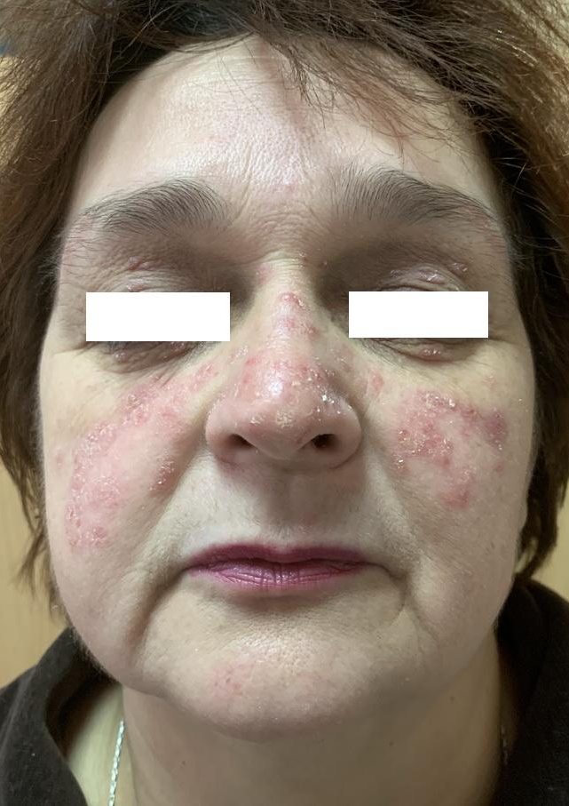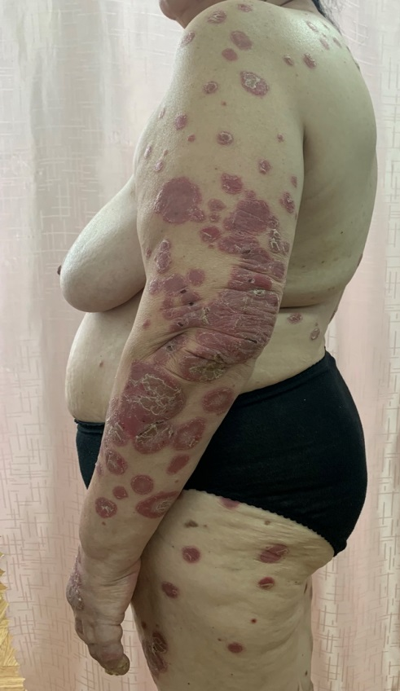
Рисунок 3.4 – Хвора Х., 59 років, діагноз: Псоріаз розповсюджений, прогресуюча стадія. До лікування

Приклад 2. Хворий Т., 44 роки, поступив до стаціонару ДУ «Інститут дерматології та венерології НАМН України» зі скаргами на висипку на волосяній частині голови, тулубі, верхніх і нижніх кінцівках з ураженням нігтьових пластинок кистей і стоп, відчуття сухості шкіри, ранкову скутість дрібних суглобів кистей. Пацієнт відмічав хронічну втому, постійне відчуття напруги, занепокоєння, періодичні напади гніву або страху, втрату відчуття задоволеності від улюблених справ, провини, особистої нікчемності, порушення сну, відсутність апетиту, зниження концентрації, уваги, пам'яті, періодичні відчуття задухи, іноді прискорене серцебиття. Пацієнт мав песимістичні думки щодо результатів лікування; тривалий час був безробітним та не мав особистих стосунків, що пов'язував із псоріазом.
З анамнезу відомо, що пацієнт хворіє на псоріаз 17 років, псоріатичну артропатію 12 років, спостерігається у суміжних спеціалістів з приводу гіпертонічної хвороби ІІІ ст., СН ІІА ст., цукровий діабет ІІ типу. З приводу псоріазу сімейний анамнез обтяжений (хворіє мати). Загострення захворювання ні з чим пов'язати не може.
При надходженні у стаціонар загальний стан середньої тяжкості. Температура тіла 36,7°С. Нормостенічної статури. Периферичні лімфатичні вузли не збільшені. При аускультації: в легенях дихання везикулярне, тони серця ритмічні, приглушені. Частота дихальних рухів (ЧДР) – 17/хв., частота серцевих скорочень (ЧСС) – 68 уд./хв., артеріальний тиск (АТ) – 140/90 мм рт. ст. Живіт при пальпації м'який, безболісний. Печінка пальпувалася по краю реберної дуги, селезінка не пальпувалася. Симптом постукування негативний з обох боків. Сечовиділення, дефекація не порушені (зі слів хворого).
При огляді: дерматоз мав розповсюджений характер. На шкірі волосяної частини голови, тулуба, верхніх та нижніх кінцівок спостерігалися епідермодермальні папули (діаметром від 1 до 3 см у діаметрі) яскраво-червоного кольору зі сріблястими лусочками, схильні до периферичного зростання, деякі утворювали гігантські бляшки (до 14 см у діаметрі) з поодинокими ерозіями, вкриті брудно-жовтими кірками, від 1 до 4 см у діаметрі. Псоріатична тріада позитивна. Міжфалангові суглоби ІІ пальця правої кисті набряклі, деформовані, рухи у суглобах помірно обмежені. Нігтьові пластинки кистей і стоп мали точкові поглиблення, що нагадувало поверхню наперстка, мали деформовані краї та були блідо-жовтого кольору. Індекс РАSІ – 47 (рис. 3.5).
У клінічному аналізі крові звертала на себе увагу прискорена ШОЕ – 38 мм/год., що вказувало на наявність гострозапального процесу.
Клінічний аналіз сечі без особливостей.
У біохімічному аналізі крові спостерігалося незначне підвищення АсТ (0,803 ммоль/год∙л), АлТ (0,734 ммоль/год∙л), відмічався позитивний С-реактивний протеїн, підвищений рівень сіалових кислот – 261 у.о., глікопротеїдів – 0,64 у.о. та лужної фосфатази 2381 нмоль/с∙л, що також свідчило про наявність запального процесу.

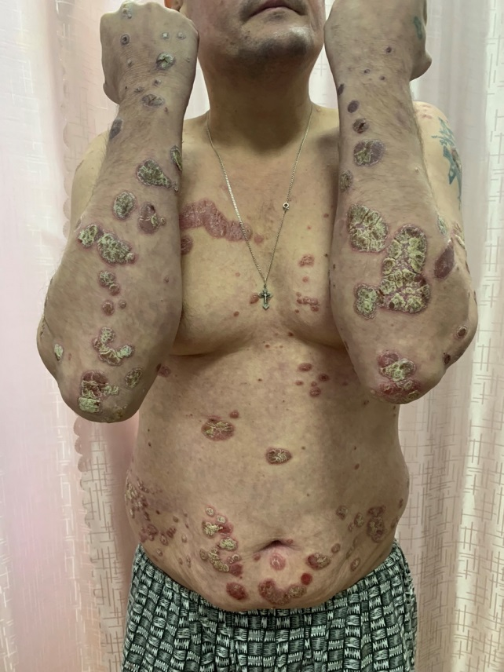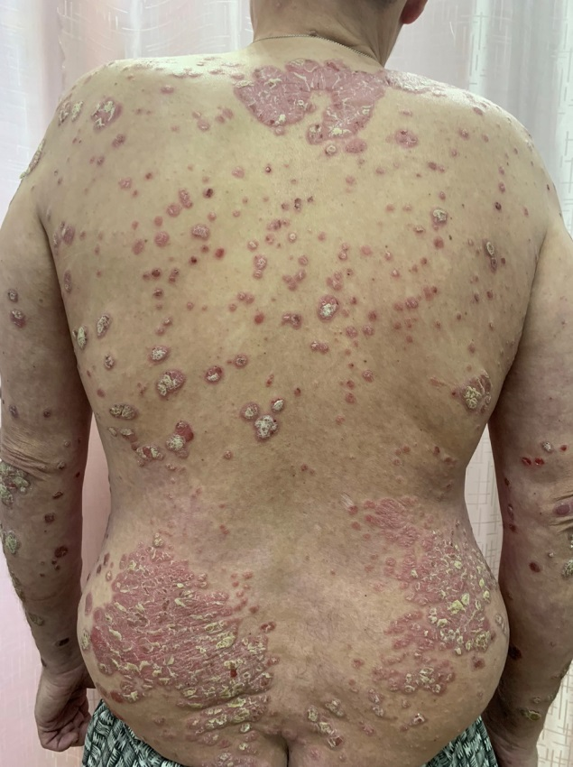
Рисунок 3.5 – Хворий Т., 44 роки, діагноз: Псоріаз розповсюджений, прогресуюча стадія. Псоріатична артропатія, акт. ІІІ ст., НФС 0-І ст. Псоріатична оніходистрофія. До лікування

На підставі скарг, даних анамнезу, клініко-лабораторного обстеження був поставлений діагноз: «Псоріаз розповсюджений, прогресуюча стадія. Псоріатична артропатія, акт. ІІІ ст., НФС 0-І ст. Псоріатична оніходистрофія».

* * *
Таким чином, у майже половини хворих провокуючими факторами загострення псоріазу був емоційний стрес. Супутня патологія, зокрема з боку серцево-судинної, ендокринної систем та шлунково-кишкового тракту, яка потенціює афективні порушення у хворих на псоріаз, а також наявність скарг психосоматичного характеру у хворих на псоріаз потребують подальшого дослідження психоемоційного стану та призначення психокоригуючих заходів.

Матеріали даного розділу висвітлено у наступних публікаціях:
1. Matiushenko V., Kutasevych Y., Jafferany M. Neurotransmitter imbalance in serum of psoriatic patients in exacerbation stage with comorbid psycho-emotional disorders. Dermatol Ther. 2020. Vol. 33, Iss. 3. Article ID:e13337 [187].
2. Kutasevych Y., Matiushenko V. Case of successful treatment of psoriasis with inclusion psychosocial factors. 17th ESDaP Congress : Abstracts, Brest (France), June 21–23 2017. Acta Derm Venereol. 2017. Vol. 97. P. 887 [181].
3. Матюшенко В.П. Аналіз тривожних порушень у хворих на псоріаз. Науково-практична конференцiя молодих вчених, присвячена 25-рiччю Нацiональної Академії медичних наук України: Матерiали конференцiї. Журнал НАМН України. 2018. Спеціальний випуск. С. 61–62 [70].
4. Матюшенко В.П. Психогенна провокація загострення вульгарного псоріазу. Матеріали Конгресу «Психосоматична медицина ХХІ століття: реалії та перспективи», м. Київ, 1-2 листопада 2018 р. Психосоматична медицина та загальна практика. 2018. Т. 3, № 4. URL: uk.e-medjournal.com/index.php/psp/article/view/163 [72].
5. Вікові особливості реактивної тривожності у хворих на псоріаз / Я.Ф. Кутасевич, Б.В. Михайлов, Я.В. Криворотько, В.П. Матюшенко. VII Міжнародний медичний конгрес : Тез. доп., м. Київ, 25 квітня 2018 р. К., 2018. С. 136 [20].
6. Кутасевич Я.Ф., Матюшенко В.П., Олійник О.І. Визначення рівня особистої тривожності у хворих на псоріаз. Матеріали VIII Міжнародного медичного конгресу «Впровадження сучасних досягнень медичної науки у практику охорони здоров'я України», м. Київ, 17–19 квітня 2019 р. К., 2019. С. 153 [58].
7. Kutasevych Y.F., Oliinyk I.O., Matiushenko V.P. Psycho-emotional factors in exacerbation of psoriasis. 18th Congress of the European Society for Dermatology and Psychiatry: Abstractbook, 20–22 June 2019, Giessen (Germany). Acta Derm Venereol. 2019. Vol. 99. P. 732 [183].
4 ОСОБЛИВОСТІ ПСИХОЕМОЦІЙНОГО СТАНУ ПАЦІЄНТІВ

У теперішній час спостерігається зростання кількості даних щодо патогенетичних взаємозв'язків дерматологічних і психічних розладів і правомірності віднесення низки шкірних захворювань до «психосоматичних» [113, 217].
Оцінка психічного стану є однією з обов'язкових умов діагностики псоріазу. Відзначена роль нервово-психічних чинників у походженні псоріазу, тому, на думку дослідників, необхідно лікувати хворих, а не тільки шкірні прояви хвороби. У деяких випадках відзначено, що симптоми псоріазу можуть повністю зникати без місцевого лікування при поліпшенні психічного стану хворого в процесі терапії психотропними засобами [80].
У деяких дослідженнях чітко відзначена коморбідність псоріазу з порушенням психоемоційного статусу хворого, обумовленого як безпосереднім виснажуючим впливом шкірного захворювання на нервову систему, так і проявами косметичних дефектів, страхом інвалідизації, обмеженнями якості життя [33, 41].
Відзначена паралель між поширеністю, активністю перебігу, давністю захворювання й інтенсивністю психоемоційних розладів.
У хворих на псоріаз часто спостерігається тривожні розлади, що виявляється в безперервному неспокої та підозрілості щодо несприятливого перебігу хвороби, неефективності та небезпеки лікування: бажання отримати додаткову інформацію щодо хвороби, ймовірні ускладнення, методи лікування [4].
На роль етіологічних чинників психічної природи у розвитку хронічних дерматозів (зокрема псоріазу) вказує передніша їм невротична симптоматика, часто з проявами розладів депресивного характеру [43, 218]. За даними різних досліджень, поширеність депресії у пацієнтів із псоріазом оцінюється від 10 % до 62 % [201].
Отже, можна дійти висновку щодо вираженого психоемоційного компонента в основі виникнення і розвитку псоріазу.

4.1 Структура психоемоційних розладів

Для виявлення тривожних порушень за шкалою тривоги Спілбергера-Ханіна було обстежено 234 хворих на псоріаз.
Шкала тривоги Спілбергера-Ханіна є інформативним способом самооцінки рівня тривожності на момент обстеження (РТ як стан і ОТ як стійкої характеристики людини). Зазначена шкала складається з 40 питань, у тому числі з 20 питань, які характеризують РТ (опитувальник А) і ще 20 питань, які характеризують особистісну тривогу (опитувальник Б). Пацієнту пропонували відповісти на питання, вказавши, як він себе відчуває в даний момент (РТ, 1-20 питання) і як він себе відчуває звичайно (ОТ, 21-40 питання). На кожне питання можливі 4 варіанти відповіді (від 0 до 3 балів) за ступенем інтенсивності РТ і за частотою вираженої ОТ. Якщо після обчислення РТ та ОТ за формулами (2.3) і (2.4), було отримано до 30 балів, це вважалося низьким рівнем тривожності, від 31 до 45 балів – середнім рівнем, понад 45 – високим.
РТ як стан характеризується суб’єктивно пережитими емоціями напруги, занепокоєння, заклопотаності, «нервозності», що супроводжуються активацією вегетативної нервової системи. Стан тривожності як емоційної реакції на стресову ситуацію може бути різним за інтенсивністю і є досить динамічним і мінливим за часом.
Високий показник РТ свідчить про виражене психоемоційне напруження пацієнта. Цей показник чуйно реагує на зміни психоемоційного стану пацієнта в процесі лікування і є одним з найбільш зручних для оцінки ефективності корекції психоемоційних розладів.
Якщо психологічний тест відображає у пацієнта високий показник ОТ, то це дає підставу припускати в нього появу стану тривожності в різноманітних ситуаціях, особливо коли вони стосуються оцінки його компетенції та престижу.
У цих же 234 хворих було проведено дослідження рівня депресії за шкалою Бека, що включає в себе 21 питання, 4 варіанта відповіді (від 0 до 3 балів відповідно до наростання тяжкості симптомів). При значенні сумарного балу від 0 до 9 констатується відсутність депресії, від 10 до 15 балів – легка депресія (субдепресія), від 16 до 19 – помірна депресія, від 20 до 29 – виражена депресія (середньої тяжкості), від 30 до 63 – важка депресія.
Проведені дослідження рівня тривожності встановили, що 156 (66,6 %) мали високий рівень РТ, 61 (26,1 %) – помірний рівень РТ та 17 (7,3 %) – низький рівень РТ. Також виявлено, що 77 (32,9 %) мали високий рівень ОТ, 140 (59,8 %) – помірний рівень ОТ та 17 (7,2 %) – низький рівень ОТ (табл. 4.1). Середній бал РТ серед усіх 234 хворих становив 50,9 ± 0,8, що відповідало високому рівню, а ОТ – 40,9 ± 0,6, перебуваючи у межах помірного рівня. Таким чином, більшість хворих (66,6 %) мали високу РТ, що потрібно враховувати при призначенні комплексної терапії.

Таблиця 4.1 – Рівень РТ та ОТ у хворих на псоріаз
Рівень тривожності | РТ |  | ОТ
 | Кількість хворих | Середній бал | Кількість хворих | Середній бал
Високий рівень | n=156 (66,6%) | 54,13 ±0,45 | n=77 (32,9%) | 49,83 ±1,34
Помірний рівень | n=61 (26,1%) | 42,21 ±0,34 | n=140 (59,8%) | 38,78 ±1,12
Низький рівень | n=17 (7,3%) | 28,23 ±0,65 | n=17 (7,2%) | 28,17 ±0,56

Середній бал депресії серед усіх 234 хворих становив 7,2 ± 0,3 і перебував у межах норми. При виявленні депресивних розладів було встановлено їх наявність у 71 хворого (30,3 %). Середній бал рівня депресії у цих пацієнтів становив 14,0 ± 0,3. Із 71 хворого 54 особи (76,1 %) перебувало у стані субдепресії, а 17 (23,9 %) – у стані помірної депресії. Слід зазначити, що у всіх хворих, які мали депресивні порушення, було також виявлено і тривожні розлади високого рівня.
Таким чином, 173 пацієнти (73,9 %) мали психоемоційні порушення, зокрема 102 пацієнти із псоріазом (43,6 %) – лише тривожні порушення у вигляді низького та високого рівня РТ, 71 хворий (30,3 %) – тривожно-депресивні розлади. 61 пацієнт (26,1 %) мав помірний рівень РТ при госпіталізації та відсутність депресивних симптомів (рис. 4.1).

Рисунок 4.1 – Розподіл хворих на псоріаз за різновидами
психоемоційних порушень

Серед усіх хворих середній бал РТ та ОТ у пацієнтів з вульгарним псоріазом становив 48,81 ± 1,10 і 41,52 ± 1,22 відповідно. У разі псоріатичної артропатії середній бал цих показників дорівнював 49,65 ± 1,32 і 42,75 ± 1,44 відповідно. При дослідженні рівня депресії у хворих на вульгарний псоріаз та псоріатичну артропатію її середній бал становив 13,43 ± 0,23 і 14,51 ± 0,37 відповідно (p > 0,05). Отже, не було встановлено достовірної різниці між наявністю та вираженістю психоемоційних порушень і формою псоріазу.
Для подальшого вивчення залежності психоемоційних порушень від давності захворювання хворі на псоріаз були розподілені на дві групи: І групу (109 осіб) сформували пацієнти, які хворіли на псоріаз менше 10 років; до ІІ групи увійшли 125 осіб, які хворіли на псоріаз понад 10 років.
Серед хворих І групи у 49 (45,0 %) було встановлено тривожні порушення без депресивних розладів; у 25 (22,9 %) – тривожно-депресивні розлади; у 35 (32,1 %) – помірний рівень тривожності та відсутність депресії. Серед хворих ІІ групи у 43 (34,4 %) було встановлено тривожні порушення без депресивних розладів; у 46 (36,8 %) – тривожно-депресивні розлади; у 36 (28,8 %) – помірний рівень тривожності та відсутність депресії (рис. 4.2).

Рисунок 4.2 – Розподіл хворих на псоріаз
за різновидом психоемоційних розладів

У подальшому залежно від наявності висипки на відкритих ділянках тіла хворі на псоріаз були розподілені таким чином: Іа підгрупа (53 особи), які хворіли на псоріаз менше 10 років та мали висипку на відкритих ділянках тіла; Іб підгрупа (56 осіб), які хворіли на псоріаз менше 10 років та не мали висипки на відкритих ділянках тіла; ІІа підгрупа (61 пацієнт), які хворіли на псоріаз більше 10 років та мали висипку на відкритих ділянках тіла; ІІб підгрупа (64 особи), які хворіли на псоріаз більше 10 років та не мали висипки на відкритих ділянках тіла.
При аналізі психоемоційних порушень по підгрупах було встановлено: 37 (63,8 %) хворих Іа підгрупи мали тривожні порушення та відсутність депресії, 14 (26,4 %) – тривожно-депресивні порушення, 2 (3,8 %) – помірний рівень тривожних порушень та відсутність депресії; у 31 (49,2 %) хворих Іб підгрупи були тривожні порушення та відсутність депресії, у 11 (19,7 %) – тривожно-депресивні, у 14 (25,1 %) – помірний рівень тривожних порушень та відсутність депресії; 27 (44,3 %) хворих ІІа підгрупи мали тривожні порушення та відсутність депресії, 26 (42,6 %) – тривожно-депресивні порушення, 8 (13,1 %) – помірний рівень тривожних порушень та відсутність депресії; у 36 (56,3 %) хворих ІІб підгрупи були тривожні порушення та відсутність депресії, у 20 (31,2 %) тривожно-депресивні, у 8 (12,5 %) – помірний рівень тривожних порушень та відсутність депресії (рис. 4.3).

Рисунок 4.3 – Розподіл хворих на хронічні дерматози за різновидом психоемоційних розладів

Таким чином, встановлено, що переважна більшість хворих на псоріаз (73,9 %) мали тривожні або тривожно-депресивні порушення. Причому частка пацієнтів із тривожно-депресивними розладами (30,3 %) була більшою в разі давності захворювання понад 10 років і наявності висипок на відкритих ділянках тіла. Це зумовлює подальше вивчення рівня РТ, ОТ і депресії та їх взаємозв'язок із клінічними проявами псоріазу та давністю захворювання.

4.2 Дослідження рівня особистої та реактивної тривожності

Було досліджено рівень РТ та ОТ у хворих на псоріаз залежно від давності захворювання та наявності висипки на відкритих ділянках тіла.
Дослідження середнього балу рівня РТ у пацієнтів з псоріазом дозволило виявити достовірне його підвищення на 14,0 % у осіб хворих ІІ групи відносно цього показника у І групі (табл. 4.2).

Таблиця 4.2 – Рівень РТ у дослідних групах залежно від давності захворювання
Групи хворих | Середній бал РТ
І група, n =109 | 48,95 ± 1,10 ²
ІІ група, n =125 | 55,8 ± 1,1 ¹
Примітка. ¹ – відмінності достовірні (р < 0,05) відносно хворих І групи; ² – відмінності достовірні (р < 0,05) відносно хворих ІІ групи

При порівнянні рівня РТ залежно від давності захворювання та наявності висипки на відкритих ділянках тіла встановлено, що зазначений показник був найвищим у ІІа підгрупі (55,4 ± 1,5, р < 0,05), а найменшим – у Іб підгрупі (46,5 ± 1,4, р < 0,05). Середній бал РТ у Іа та ІІб підгрупах не відрізнявся (р > 0,05) (табл. 4.3). Отже, при однаковому діапазоні тривалості захворювання рівень РТ був більшим при наявності висипки на відкритих ділянках тіла.

Таблиця 4.3 – Середній рівень РТ по підгрупах залежно від давності захворювання та наявності висипань на відкритих ділянках
Групи хворих | Середній бал РТ
Іа підгрупа, n = 53  Іб підгрупа, n = 56 | 51,0 ± 1,5 ^{2, 3}  46,5 ± 1,4 ^{1, 3, 4}
ІІа підгрупа, n = 61  ІІб підгрупа, n = 64 | 55,4 ± 1,5 ^{1, 2, 4}  50,7 ± 1,6 ^{2, 3}
Примітка. ¹ – відмінності достовірні (р < 0,05) відносно хворих Іа підгрупи; ² – відмінності достовірні (р < 0,05) відносно хворих Іб підгрупи; ³ – відмінності достовірні (р < 0,05) відносно хворих ІІа підгрупи; ⁴ – відмінності достовірні (р < 0,05) відносно хворих ІІб підгрупи

Як видно з рис. 4.4, кількість хворих з високим рівнем РТ була найвищою у ІІа підгрупі, а найменшою – у Іб підгрупі, тоді як кількість хворих з високим рівнем РТ у Іа підгрупі була більшою, ніж у ІІб підгрупі, що пояснюється наявність висипки на відкритих ділянках тіла.

Рисунок 4.4 – Розподіл хворих за рівнем РТ при госпіталізації

Дослідження середнього балу рівня ОТ у пацієнтів з псоріазом дозволило виявити достовірне його підвищення (р < 0,05) на 12,2 % у осіб хворих ІІ групи відносно цього показника у І групі, що можна пояснити торпідним перебігом псоріазу, який є постійним джерелом стресу (табл. 4.4).

Таблиця 4.4 – Середній бал ОТ по групах залежно від давності захворювання
Групи хворих | Середній бал ОТ
І група, n = 109 | 37,6 ± 1,9 ²
ІІ група, n = 125 | 42,2 ± 1,7 ¹
Примітка. ¹ – відмінності достовірні (р < 0,05) відносно хворих І групи; ² – відмінності достовірні (р < 0,05) відносно хворих ІІ групи

При порівнянні рівня ОТ залежно від давності захворювання та наявності висипки на відкритих ділянках тіла встановлено, що зазначений показник був найвищим у ІІа підгрупі (43,9 ± 1,0, р < 0,05), а найменшим – у Іб підгрупі (36,7 ± 1,3). Слід відзначити, що середній бал ОТ у ІІб підгрупі майже не відрізнявся від цього показника у Іа підгрупі (р < 0,05) (табл. 4.5).

Таблиця 4.5 – Середній рівень ОТ по підгрупах залежно від давності захворювання та наявності висипань на відкритих ділянках
Групи хворих | Середній бал ОТ
Іа підгрупа, n = 53  Іб підгрупа, n = 56 | 39,6 ± 1,3 ^{2, 3}  36,7 ± 1,3 ^{1, 3, 4}
ІІа підгрупа, n = 61  ІІб підгрупа, n = 64 | 43,9 ± 1,0 ^{1, 2, 4}  40,2 ± 1,0 ^{2, 3}
Примітка. ¹ – відмінності достовірні (р < 0,05) відносно хворих Іа підгрупи; ² – відмінності достовірні (р < 0,05) відносно хворих Іб підгрупи; ³ – відмінності достовірні (р < 0,05) відносно хворих ІІа підгрупи; ⁴ – відмінності достовірні (р < 0,05) відносно хворих ІІб підгрупи

Як видно з рис. 4.5, кількість хворих з високим рівнем ОТ була найвищою у ІІа підгрупі, а найменшою – у Іб підгрупі, тоді як кількість хворих у Іа та ІІб підгрупах з високим рівнем ОТ достовірно не відрізнялася.

Рисунок 4.5 – Розподіл хворих за рівнем ОТ при госпіталізації

Таким чином, було встановлено, що захворювання на псоріаз супроводжується підвищеним рівнем РТ та ОТ, причому більше підвищення зазначених показників спостерігається у хворих з великою давністю захворювання та наявністю висипки на відкритих ділянках тіла, що зумовлює доцільність корекції тривожних порушень у хворих на псоріаз.

4.3 Визначення вираженості проявів депресії

У роботі було досліджено рівень депресивних порушень за шкалою Бека у хворих на псоріаз залежно від давності захворювання та наявності висипки на відкритих ділянках тіла.
Дослідження середнього балу депресії у пацієнтів з псоріазом дозволило виявити достовірне його підвищення (р < 0,05) у осіб з давністю захворювання понад 10 років (І група) в 1,9 раза відносно цього показника у ІІ групі (табл. 4.6).

Таблиця 4.6 – Вираженість депресії по групах залежно від давності завхорювання
Групи хворих | Середній бал депресії
І група, n = 109 | 4,83 ±0,44 ²
ІІ група, n = 125 | 9,31 ±0,43 ¹
Примітка. ¹ – відмінності достовірні (р < 0,05) відносно хворих І групи; ² – відмінності достовірні (р < 0,05) відносно хворих ІІ групи

При порівнянні рівня депресії залежно від давності захворювання та наявності висипки на відкритих ділянках тіла встановлено, що зазначений показник був найвищим у ІІа підгрупі (10,33 ± 0,59, р < 0,05), перевищуючи значення у Іа, Іб та ІІб підгрупах у 2,0, 2,3 і 1,2 раза відповідно. Натомість, найменшим рівень депресії був у Іа та Іб підгрупах (5,17 ± 0,67, 4,50 ± 0,58, р < 0,05), достовірно не відрізняючись у цих двох підгрупах (р > 0,05) (табл. 4.7).

Таблиця 4.7 – Середній рівень депресії по групах залежно від давності завхорювання та наявності висипань на відкритих ділянках тіла
Групи хворих | Середній бал депресії
Іа підгрупа, n = 53  Іб підгрупа, n = 56 | 5,17 ± 0,67 ³  4,50 ± 0,58 ^{3, 4}
ІІа підгрупа, n = 61  ІІб підгрупа, n = 64 | 10,33 ± 0,59 ^{1, 2, 4}  8,34 ± 0,61 ^{2, 3}
Примітка. ¹ – відмінності достовірні (р < 0,05) відносно хворих Іа підгрупи; ² – відмінності достовірні (р < 0,05) відносно хворих Іб підгрупи; ³ – відмінності достовірні (р < 0,05) відносно хворих ІІа підгрупи; ⁴ – відмінності достовірні (р < 0,05) відносно хворих ІІб підгрупи

Як видно з рис. 4.6, найбільша кількість хворих із депресивними розладами на фоні тривожних порушень була у ІІа підгрупі (42,6 %), перевищуючи частку таких пацієнтів у Іа, Іб та ІІб підгрупах у 1,6, 2,2 і 1,4 раза відповідно. Разом з тим, цей показник був найменшим у Іб підгрупі (19,7 %). Аналогічна ситуація спостерігалася при порівнянні хворих з помірним рівнем депресії та субдепресією. Так, частка хворих з помірним рівнем депресії у ІІа підгрупі була найбільшою (11,5 %) і перевищувала цей показник у Іа підгрупі (5,6 %) у 2,05 раза, у Іб підгрупі (3,6 %) у 3,2 раза та у ІІб підгрупі (7,8 %) у 1,5 раза. Відсоток хворих із субдепресією у ІІа підгрупі (31,1 %) перевищував зазначений параметр у Іа підгрупі (20,8 %) у 1,5 раза, у Іб підгрупі (16,1 %) у 1,9 раза та у ІІб підгрупі (23,4 %) у 1,3 раза.

Рисунок 4.6 – Розподіл хворих за рівнем депресії при госпіталізації

Таким чином, було встановлено, що захворювання на псоріаз супроводжується депресивними порушеннями на тлі високого рівня РТ, вираженість яких посилюється при збільшенні давності захворювання. При давності захворювання понад 10 років вираженість депресії збільшується за наявності висипки на відкритих ділянках тіла. Найбільша кількість пацієнтів із тривожно-депресивними порушеннями була серед осіб, які хворіли понад 10 років і мали висипки на відкритих ділянках тіла.

4.4 Дослідження взаємозв'язку клінічних проявів псоріазу та психоемоційного стану хворих методами математичної статистики

При проведенні кореляційного аналізу встановлено відсутність нормального розподілу за критерієм Шапіро-Уілка РТ, ОТ, рівня депресії та PASI. Тому для оцінки кореляційних зв'язків використовувався ранговий коефіцієнт кореляції Спірмена (R) за шкалою Чеддока. Встановлено велику пряму кореляцію між рівнем РТ та PASI (R = 0,88). Виявлено прямий кореляційний зв'язок помірної сили між РТ та ОТ (R = 0,57), РТ та депресією (R = 0,67). Встановлено прямий кореляційний зв'язок великої сили між рівнем ОТ та депресією (R = 0,75), ОТ та PASI (R = 0,72), депресією та PASI (R = 0,72). Це підтверджує тісний взаємозв'язок між клінічними проявами псоріазу та психоемоційним станом пацієнта.
У результаті регресійного аналізу отримано рівняння регресій залежності PASI від показників психоемоційного стану (рис. 4.7, 4.8, 4.9):

PASI = 15,78 + 0,51 * РТ,
де РТ – рівень РТ за шкалою Спілбергера-Ханіна до лікування, бали;

PASI = 19,00 + 0,56 * ОТ,
де ОТ – рівень ОТ за шкалою Спілбергера-Ханіна до лікування, бали.

PASI = 34,79 + 0,93 * Депресія,
де Депресія – рівень депресії за шкалою Бека до лікування, бали.

У результаті регресійного аналізу отримано рівняння множинної регресії для показника PASI:

PASI = 11,024 + 0,416 * PT + 0,236 * OT,
де РТ – рівень РТ за шкалою Спілбергера-Ханіна до лікування, бали;
ОТ – рівень ОТ за шкалою Спілбергера-Ханіна до лікування, бали.
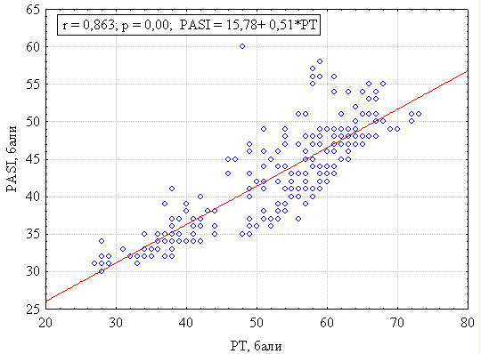
Примітка. r – коефіцієнт кореляції Пірсона
Рисунок 4.7 – Графік розсіювання, отриманий при регресійному
аналізі залежності PASI від рівня РТ

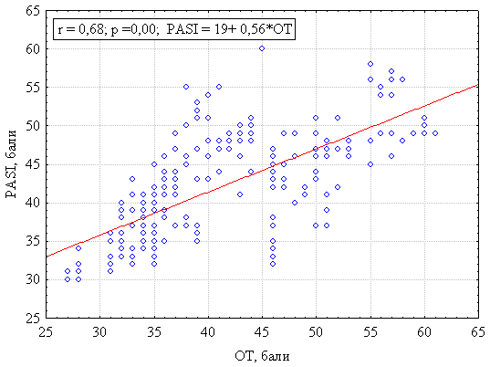
Примітка. r – коефіцієнт кореляції Пірсона
Рисунок 4.8 – Графік розсіювання, отриманий при регресійному
аналізі залежності PASI від рівня ОТ
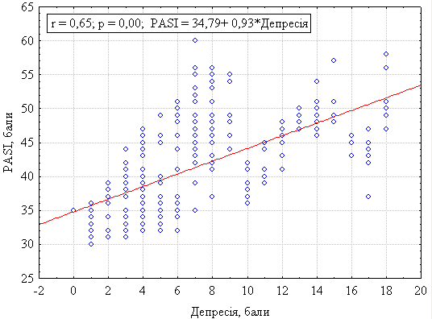
Примітка. r – коефіцієнт кореляції Пірсона
Рисунок 4.9 – Графік розсіювання, отриманий при регресійному
аналізі залежності PASI від рівня депресії

Таким чином, встановлено тісний прямий кореляційний зв'язок рівня тривожних і депресивних порушень у хворих на різні форми псоріазу з клінічними проявами дерматозу, що потребує подальшого дослідження та робить доцільним включення диференційованої психофармакотерапії у комплексне лікування псоріазу.

* * *

Таким чином, встановлено переважання осіб із тривожними або тривожно-депресивними порушеннями серед хворих на псоріаз (74 %) у стадії загострення. У разі давності захворювання понад 10 років і наявності висипок на відкритих ділянках тіла відсоток пацієнтів із тривожно-депресивними розладами (42,6 %) був найбільшим.
Встановлено, що найбільш підвищені рівні РТ та ОТ спостерігаються у хворих з великою давністю захворювання та наявністю висипки на відкритих ділянках тіла. Також було встановлено, що на тлі високого рівня РТ у хворих на псоріаз спостерігаються депресивні порушення, вираженість яких посилюється при збільшенні давності захворювання. При давності захворювання понад 10 років депресія більш виражена за наявності висипки на відкритих ділянках тіла, що підтверджується найбільшою кількістю пацієнтів із тривожно-депресивними порушеннями серед осіб, які хворіли понад 10 років і мали висипки на відкритих ділянках тіла.
Кореляційний аналіз показав наявність тісного прямого зв'язку рівня тривожних і депресивних порушень у хворих на різні форми псоріазу з клінічними проявами дерматозу.
Отримані результати зумовлюють доцільність корекції тривожних і тривожно-депресивних порушень у хворих на псоріаз шляхом включення диференційованої психофармакотерапії у комплексне лікування псоріазу.

Матеріали даного розділу висвітлено у наступних публікаціях:
1. Матюшенко В.П. Аналіз асоційованих психоемоційних порушень у хворих на поширений псоріаз у стадії загострення та їх вплив на якість життя. Дерматологія та венерологія. 2019. № 4. С. 30–33 [69].
2. Матюшенко В.П. Аналіз тривожних порушень у хворих на псоріаз. Науково-практична конференцiя молодих вчених, присвячена 25-рiччю Нацiональної Академії медичних наук України: Матерiали конференцiї. Журнал НАМН України. 2018. Спеціальний випуск. С. 61–62 [70].
3. Вікові особливості реактивної тривожності у хворих на псоріаз / Я.Ф. Кутасевич, Б.В. Михайлов, Я.В. Криворотько, В.П. Матюшенко. VII Міжнародний медичний конгрес : Тез. доп., м. Київ, 25 квітня 2018 р. К., 2018. С. 136 [20].
4. Кутасевич Я.Ф., Матюшенко В.П., Олійник О.І. Визначення рівня особистої тривожності у хворих на псоріаз. Матеріали VIII Міжнародного медичного конгресу «Впровадження сучасних досягнень медичної науки у практику охорони здоров'я України», м. Київ, 17–19 квітня 2019 р. К., 2019. С. 153 [58].
5. Matiushenko V.P. Anxiety disorders in patients severe psoriasis in the acute stage. 28th Congress of EADV : Abstracts, Madrid, 9–13 October 2019. Madrid, 2019. P. 1836 [188].
5 ВИЗНАЧЕННЯ ВМІСТУ НЕЙРОМЕДІАТОРІВ
У СИРОВАТЦІ КРОВІ ХВОРИХ НА ПСОРІАЗ У ВЗАЄМОЗВ'ЯЗКУ
З РІЗНОВИДОМ ПСИХОЕМОЦІЙНИХ ПОРУШЕНЬ І ПЕРЕБІГОМ ЗАХВОРЮВАННЯ

На теперішній час незаперечним є взаємозв'язок нервової та імунної систем. Клітини імунної системи експресують значну кількість рецепторів для нейромедіаторів і гормонів, водночас імунна відповідь може модулюватися нейрохімічно.
Гострий і хронічний стрес, тривога й депресія впливають на реакції вродженого та набутого імунітету, зокрема і шляхом підвищення рівня циркулюючих прозапальних цитокінів. І навпаки, запалення зі свого боку супроводжується підвищеним виробленням медіаторів запалення, що може сприяти розвитку симптомів депресії та тривожності [171, 193].
Наразі передбачається, що нервова система через секрецію нейромедіаторів може впливати на різні процеси, зокрема імуноопосередковане запалення, що відіграє ключову роль у патогенезі псоріазу [171, 193].
Псоріаз тісно пов'язаний зі стресовими чинниками та емоційними порушеннями, при яких стрес-залежні гормони збільшують синтез серотоніну. Тому серотонінергічна система, яка складається з серотонінових молекул, рецепторів і переносників може мати провідну роль у патогенезі псоріазу. На підтвердження цієї теорії деякі дослідники виявили сумірні рівні серотоніну в плазмі крові пацієнтів із псоріазом і у здорових людей, а рівень серотоніну в тромбоцитах був різко знижений у хворих на псоріаз. Крім того, за допомогою імуногістохімічної методики, виявлено експресію серотоніну в клітинах шкіри пацієнтів у стадії загострення псоріазу проти пацієнтів у стадії ремісії й повна відсутність експресії серотоніну в шкірі здорових людей. Отже, можна говорити про активну участь серотоніну в розвитку псоріатичних змін шкіри [225, 233, 246].
Проведене дослідження взаємозв'язку між тяжкістю псоріазу та рівнем серотоніну виявило в осіб з найменшим рівнем серотоніну більш тяжкий перебіг псоріазу, що супроводжувалося вірогідним підвищенням індексу PASI та DLQI [65].
Встановлена роль нейромедіаторів (на прикладі гліцину, глутамату, аспартату та ГАМК) у формуванні дисбалансу між збудливими та гальмівними механізмами в патогенезі псоріазу, що виявилося в підвищенні в крові хворих на псоріаз вмісту глутамату й аспартату на тлі зниження ГАМК та гліцину. Проведення біологічного моніторингу змісту нейроактивних кислот у крові хворих дає змогу контролювати успішність лікування та проведення його своєчасної корекції [23].
Враховуючи вищевикладене, було проаналізовано вміст нейромедіаторів до лікування у сироватці крові пацієнтів залежно від давності захворювання. З І та ІІ груп було відібрано по 40 осіб з асоційованими тривожними та тривожно-депресивними розладами. У свою чергу, хворі І групи (давність захворювання до 10 років) були розділені на дві підгрупи: Іт підгрупу формували хворі з асоційованими тривожними порушеннями (20 осіб); Ітд підгрупу склали хворі із тривожно-депресивними розладами (20 осіб). Аналогічно було поділено хворих ІІ групи (давність захворювання понад 10 років): ІІт підгрупу формували хворі з асоційованими тривожними порушеннями (20 осіб); ІІтд підгрупу склали хворі із тривожно-депресивними розладами (20 осіб). Усі пацієнти перебували в стадії загострення хвороби. Контрольну групу склали 20 здорових осіб.
При аналізі вмісту гальмівних нейромедіаторів (серотоніну, ГАМК) було встановлено, що у хворих обох груп відзначалося відхилення від норми обох нейромедіаторів.
Дослідження рівня серотоніну у пацієнтів із псоріазом дозволило виявити достовірне його зниження (р < 0,05) у хворих І групи (у 1,6 раза) та ІІ групи (у 2,4 раза) відносно цього показника у контрольній групі, причому у пацієнтів ІІ групи зазначений показник був нижчий у 1,5 раза, ніж у І групі (табл. 5.1).
Таблиця 5.1 – Рівень серотоніну у хворих на псоріаз до лікування залежно від давності захворювання
Групи хворих | Рівень серотоніну, нг/мл
І група, n = 40 | 83,8 ± 1,1 ^{2, к}
ІІ група, n = 40 | 56,6 ± 2,1 ^{1, к}
Контрольна група, n = 20 | 135,4 ± 10,2 ^{1, 2}
Примітка. ¹ – відмінності достовірні (р < 0,05) відносно групи хворих І групи; ² – відмінності достовірні (р < 0,05) відносно групи хворих ІІ групи; ^{к} – відмінності достовірні (р < 0,05) відносно осіб контрольної групи

При порівнянні рівня серотоніну залежно від давності захворювання та різновиду психоемоційних розладів встановлено, що зазначений показник був найнижчим у ІІтд підгрупі ([45,3 ± 1,7] нг/мл, р < 0,05), а найбільшим – у Іт підгрупі ([89,3 ± 0,8] нг/мл, р < 0,05). Середній рівень серотоніну у Ітд підгрупі був нижчим, ніж у Іт підгрупі (р < 0,05), а рівень у ІІт підгрупі був достовірно вищим за цей показник у ІІтд підгрупі (табл. 5.2).

Таблиця 5.2 – Розподіл рівня серотоніну по групах залежно від давності захворювання та характеру психоемоційних розладів
Групи хворих | Середній рівень серотоніну, нг/мл
Іт підгрупа, n = 20  Ітд підгрупа, n = 20 | 89,3 ± 0,8 ^{2, 3, 4, к}  78,2 ± 0,9 ^{1, 3, 4, к}
ІІт підгрупа, n = 20  ІІтд підгрупа, n = 20 | 67,9 ± 1,0 ^{1, 2, 4, к}  45,3 ± 1,7 ^{1, 2, 3, к}
Контрольна група, n=20 | 135,4 ± 10,2 ^{1, 2, 3, 4}
Примітка. ¹ – відмінності достовірні (р < 0,05) відносно хворих Іт групи; ² – відмінності достовірні (р < 0,05) відносно хворих Ітд підгрупи; ³ – відмінності достовірні (р < 0,05) відносно хворих ІІт підгрупи; ⁴ – відмінності достовірні (р < 0,05) відносно хворих ІІтд підгрупи; ^{к} – відмінності достовірні (р < 0,05) відносно хворих контрольної підгрупи

Отже, при наявності психоемоційних розладів відмічається зниження рівня серотоніну, тривалий перебіг захворювання супроводжується більшим зниженням рівня цього показника.
У результаті регресійного аналізу отримано рівняння регресій залежності РТ, ОТ, депресії та PASI від рівня серотоніну в сироватці крові (рис. 5.1, 5.2, 5.3 і 5.4):

РТ = 83,1 – 0,32 * Серотонін,
де Серотонін – рівень серотоніну в сироватці крові до лікування, нг/мл;

ОТ = 51,76 – 0,2 * Серотонін;

Депресія = 21,9 – 0,19 * Серотонін;

PASI = 61,35 – 0,23 * Серотонін.

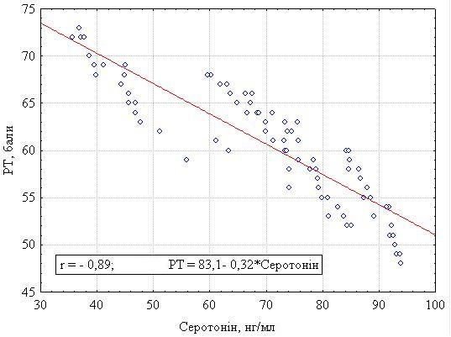
Примітка. r – коефіцієнт кореляції Пірсона
Рисунок 5.1 – Графік розсіювання, отриманий при регресійному
аналізі залежності рівня РТ від вмісту серотоніну в сироватці крові
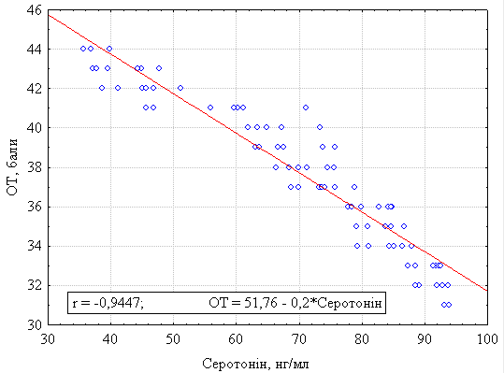
Рисунок 5.2 – Графік розсіювання, отриманий при регресійному
аналізі залежності рівня ОТ від вмісту серотоніну в сироватці крові

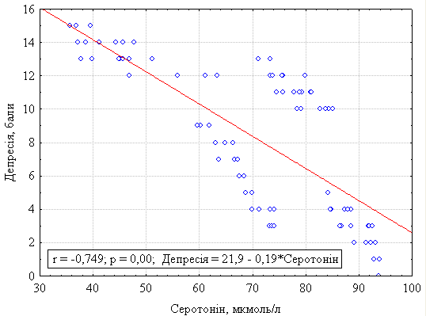
Рисунок 5.3 – Графік розсіювання, отриманий при регресійному
аналізі залежності рівня депресії від вмісту серотоніну в сироватці крові
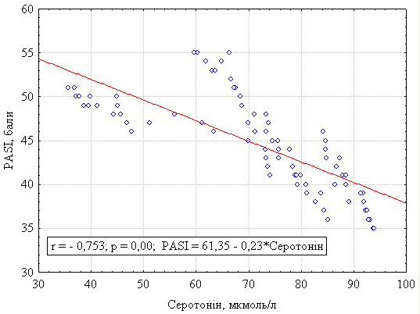
Рисунок 5.4 – Графік розсіювання, отриманий при регресійному
аналізі залежності PASI від вмісту серотоніну в сироватці крові

Дослідження рівня ГАМК у пацієнтів із псоріазом дозволило виявити достовірне його зниження (р < 0,05) у хворих І та ІІ груп у 1,7 раза відносно цього показника у контрольній групі, причому у пацієнтів ІІ групи зазначений показник був нижчий у 1,3 раза, ніж у І групі, що може бути обумовлено більш тривалим впливом стресових факторів за рахунок більшої давності захворювання (табл. 5.3).

Таблиця 5.3 – Рівень ГАМК у хворих на псоріаз до лікування залежно від давності захворювання
Групи хворих | Рівень ГАМК, мкмоль/л
І група, n = 40 | 0,063 ± 0,001 ^{2, к}
ІІ група, n = 40 | 0,040 ± 0,001 ^{1, к}
Контрольна група, n = 20 | 0,148 ± 0,023 ^{1, 2}
Примітка. ¹ – відмінності достовірні (р < 0,05) відносно групи хворих І групи; ² – відмінності достовірні (р < 0,05) відносно групи хворих ІІ групи; ^{к} – відмінності достовірні (р < 0,05) відносно осіб контрольної групи
При порівнянні рівня ГАМК залежно від давності захворювання та різновиду психоемоційних розладів встановлено, що зазначений показник був найнижчим у ІІтд підгрупі ([0,033 ± 0,001] мкмоль/л, р < 0,05), а найбільшим – у Іт підгрупі ([0,068 ± 0,001] мкмоль/л, р < 0,05). Разом з тим, середній рівень ГАМК у Ітд підгрупі ([0,058 ± 0,001] мкмоль/л) достовірно перевищував цей показник у ІІт підгрупі ([0,047 ± 0,001] мкмоль/л) (табл. 5.4).

Таблиця 5.4 – Середній рівень ГАМК у досліджених групах до лікування
Групи хворих | Середній рівень ГАМК, мкмоль/л
Іт підгрупа, n = 20  Ітд підгрупа, n = 20 | 0,068 ± 0,001 ^{2, 3, 4, к}  0,058 ± 0,001 ^{1, 4, к}
ІІт підгрупа, n = 20  ІІтд підгрупа, n = 20 | 0,047 ± 0,001 ^{1, 4, к}  0,033 ± 0,001 ^{1, 2, 3, к}
Контрольна група, n=20 | 0,148 ± 0,023 ^{1, 2, 3, 4}
Примітка. ¹ – відмінності достовірні (р < 0,05) відносно хворих Іт групи; ² – відмінності достовірні (р < 0,05) відносно хворих Ітд підгрупи; ³ – відмінності достовірні (р < 0,05) відносно хворих ІІт підгрупи; ⁴ – відмінності достовірні (р < 0,05) відносно хворих ІІтд підгрупи; ^{к} – відмінності достовірні (р < 0,05) відносно хворих контрольної підгрупи

Отже, найнижчий рівень ГАМК у ІІтд підгрупі обумовлений наявністю тривожно-депресивних порушень та тривалим перебігом захворювання. Нижчі рівні ГАМК у ІІт підгрупі, ніж у Ітд підгрупі пояснюється більшою тривалістю захворювання навіть за відсутності депресивних порушень у хворих ІІт підгрупи.
У результаті регресійного аналізу отримано рівняння регресій залежності РТ, ОТ, депресії та PASI від рівня ГАМК у сироватці крові (рис. 5.5, 5.6, 5.7 і 5.8):

РТ = 81,78 – 412,75 * ГАМК,
де ГАМК – рівень ГАМК у сироватці крові до лікування, мкмоль/л;
ОТ = 50,80 – 255,45 * ГАМК;

Депресія = 20,35 – 234,1 * ГАМК;

PASI = 61,28 – 319,60 * ГАМК.

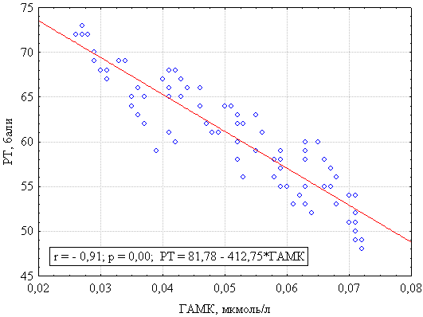
Примітка. r – коефіцієнт кореляції Пірсона
Рисунок 5.5 – Графік розсіювання, отриманий при регресійному
аналізі залежності рівня РТ від вмісту ГАМК у сироватці крові

При проведенні кореляційного аналізу встановлено відсутність нормального розподілу за критерієм Шапіро-Уілка показників нейромедіаторів, РТ, ОТ, рівня депресії та PASI. Тому для оцінки кореляційних зв'язків використовувався ранговий коефіцієнт кореляції Спірмена (R) за шкалою Чеддока. Встановлено дуже велику пряму кореляцію між рівнем серотоніну та ГАМК (R = 0,99). Виявлено зворотню кореляцію дуже великої сили між рівнями серотоніну та РТ (R = –0,92), ОТ (R = –0,97), великої сили – між рівнями серотоніну та депресії (R = –0,77), PASI
(R = –0,86). Аналогічну закономірність було виявлено при кореляційному аналізі рівня ГАМК. Так, встановлено зворотню кореляцію дуже великої сили цього показника з рівнями РТ (R = –0,91), ОТ (R = –0,96), великої сили з рівнем депресії (R = –0,76) та PASI (R = –0,85).
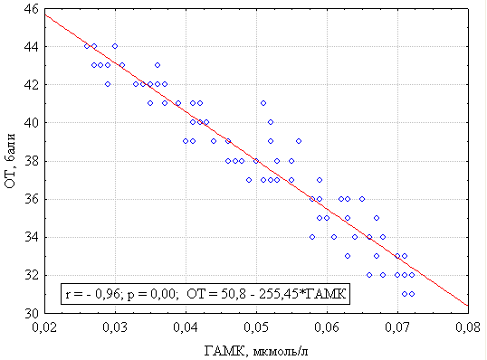
Рисунок 5.6 – Графік розсіювання, отриманий при регресійному
аналізі залежності рівня ОТ від вмісту ГАМК у сироватці крові

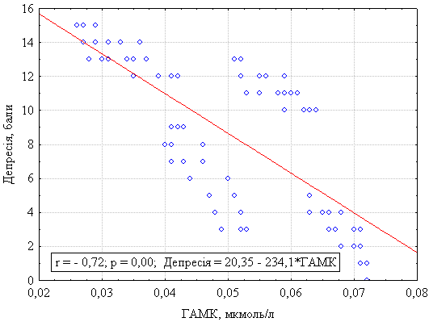
Рисунок 5.7 – Графік розсіювання, отриманий при регресійному
аналізі залежності рівня депресії від вмісту ГАМК у сироватці крові
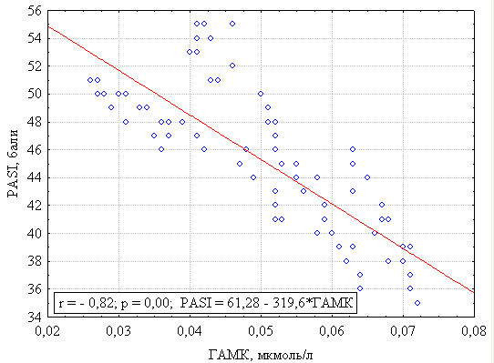
Рисунок 5.8 – Графік розсіювання, отриманий при регресійному
аналізі залежності PASI від вмісту ГАМК у сироватці крові

У результаті регресійного аналізу отримано рівняння множинної регресії:

PASI = –8,822 + 0,824 * PT + 0,396 * Серотонін – 468,41 * ГАМК,

де РТ – рівень РТ за шкалою Спілбергера-Ханіна до лікування, бали;
Серотонін – рівень серотоніну в сироватці крові до лікування;
ГАМК – рівень ГАМК в сироватці крові до лікування.

Отже, встановлено зворотню залежність РТ, ОТ, депресії та PASI від рівня нейромедіаторів у сироватці крові у хворих на різні форми псоріазу.
У подальшому також було на меті вивчення впливу розроблених комплексних методів лікування на рівень гальмівних нейромедіаторів.

* * *

Таким чином, при наявності психоемоційних розладів відмічається зниження рівня нейромедіаторів (серотонін і ГАМК), тривалий перебіг захворювання супроводжується більшим зниженням рівня цих показників.
Найнижчий рівень серотоніну та ГАМК спостерігався у хворих із наявністю тривожно-депресивних порушень та тривалим перебігом захворювання. У хворих із тривожними порушеннями та тривалістю захворювання менше 10 років рівень зазначених нейромедіаторів був найвищим, хоча і нижчим за норму.
Отже, встановлено зворотню залежність рівня нейромедіаторів у сироватці крові у хворих на різні форми псоріазу від давності захворювання та різновиду психоемоційного порушення і тяжкості клінічних проявів дерматозу, що зумовлює доцільність корекції вмісту серотоніну та ГАМК з метою підвищення ефективності лікування хворих на псоріаз.

Матеріали даного розділу висвітлено у наступних публікаціях:
1. Matiushenko V., Kutasevych Y., Jafferany M. Neurotransmitter imbalance in serum of psoriatic patients in exacerbation stage with comorbid psycho-emotional disorders. Dermatol Ther. 2020. Vol. 33, Iss. 3. Article ID:e13337 [187].
2. Matiushenko V.P. Anxiety disorders in patients severe psoriasis in the acute stage. 28th Congress of EADV : Abstracts, Madrid, 9–13 October 2019. Madrid, 2019. P. 1836 [188].

6 АНАЛІЗ ВЗАЄМОЗВ'ЯЗКУ ЯКОСТІ ЖИТТЯ
ТА ПСИХОСОМАТИЧНОГО СТАНУ ХВОРИХ НА ПСОРІАЗ

Останнім часом інтенсивно вивчається ЯЖ пацієнтів у дерматології. Особливо актуальним є визначення якості життя у хворих із хронічними дерматозами, які здебільшого безпосередньо не загрожують життю, але їх хронічний невиліковний характер часто чинить негативний вплив на ЯЖ пацієнта [146].
Дослідження ЯЖ передбачає вивчення розвитку захворювання, оцінку ефективності його лікування, фізичного, психологічного та соціального функціонування хворого на тлі лікування, що ґрунтується на суб'єктивному сприйнятті хворого. Такий підхід розглядає пацієнта як суб'єкта процесу лікування, який при неможливості повного вилікування хронічного захворювання вимагає поліпшити показники ЯЖ [14].
Дані про якість життя дозволяють здійснювати постійний контроль за станом хворого, а при необхідності проводити корекцію терапії. Дуже важливою складовою якості життя є участь хворого в оцінці його стану. Такі дані, поряд з традиційним медичним висновком, зробленим лікарем, створюють можливість скласти повну й об'єктивну картину патологічного процесу [105].
Одним зі складових чинників якості життя є психоемоційний стан хворого на псоріаз [7]. Найчастіше хворі на псоріаз відчувають дискомфорт, який істотно впливає на ЯЖ. Видимі неозброєним поглядом неестетичні вияви псоріазу значно знижують образ хворого серед його оточення, а отже його самооцінку: пацієнти відчувають на собі погляди оточення, їх виділяють, від них відмежовуються, насміхаються, а іноді й засуджують. Вони пристосовуються до життя в соціумі, маскуючи та прикриваючи патологічні вогнища на шкірі, стають недовірливими, інтравертованими й боязкими, особливо в інтимних стосунках. Для цієї категорії хворих виникають проблеми з побутовим життям (відвідування перукарень, купання на громадському пляжі, примірка одягу в магазині). На хворого, який страждає на псоріаз, впливають негативні уявлення й огида з боку оточення, сором, почуття власної неповноцінності та невпевненості в майбутньому з боку хворого. Так, згідно з дослідженням, 63 % хворих відчувають труднощі в спілкуванні аж до посилення сором'язливості при рукостисканні, а 68 % уникають громадських місць [17].
Для вивчення рівня ЯЖ хворих на псоріаз було обстежено 234 хворих на псоріаз.
На підставі проведеного дослідження хворі на псоріаз були поділені на дві групи: групу Іп склали 173 (73,9 %) хворих на псоріаз, в яких були виявлені асоційовані афективні розлади, групу ІІв (61 хворий – 26,1 %) склали пацієнти з помірним рівнем РТ при госпіталізації та відсутністю депресії.
DLQI складається з 10 питань, які характеризують різні аспекти життя хворого: професійні, побутові, сексуальні, соціальні, кожне з яких оцінюється в балах від 0 до 3.
Опитувальник був деталізований за шістьма параметрами ЯЖ (субшкали): симптоми та відчуття (питання № 1-2, максимальне значення 6 балів), повсякденна діяльність (питання № 3-4; 6 балів), відпочинок (питання № 5-6; 6 балів), робота та/або навчання (питання № 7; 3 бали), міжособистісні стосунки (питання № 8-9; 6 балів), лікування (питання № 10; 3 бали).
Показник DLQI розраховується шляхом підсумовування балів кожного питання, в результаті чого може бути набрано максимум 30 і мінімум 0 балів. Чим вища оцінка, тим більше погіршується ЯЖ. DLQI також може бути виражений у відсотках від максимально можливого рахунку – 30. Отримана кількість балів інтерпретувалася наступним чином: до 1 включно – практично взагалі немає впливу на життя пацієнта, від 2 до 5 – невеликий вплив на життя пацієнта, від 6 до 10 – помірний вплив на життя пацієнта, від 11 до 20 – дуже великий вплив на життя пацієнта, від 21 до 30 – надзвичайно великий вплив на життя пацієнта.
У відповідності зі значенням DLQІ було встановлено, що тільки у 10 (5,8 %) пацієнтів Іп групи псоріаз незначно впливав на ЯЖ, помірний вплив мали 48 (27,8 %) хворих. Звертає на себе увагу, що переважна більшість пацієнтів групи Іп відчували дуже сильний та надзвичайно сильний вплив на ЯЖ: дуже сильний – 89 (51,4 %) хворих, а надзвичайно сильний відчували ще 26 (15,0 %) пацієнтів. У той же час у цілому по групі середній бал DLQІ склав 18,0 ± 0,9, що вказувало на дуже сильний вплив дерматозу на ЯЖ хворих на псоріаз із психоемоційними розладами. У той же час, у ІІв групі достовірно частіше реєструвався незначний вплив псоріазу на ЯЖ (в 1,7 раза, 6 осіб – 9,8 %) хворих, помірний вплив (в 1,4 раза, 24 особи – 39,3 %). Дещо в меншому ступені, але достовірно більшою була кількість хворих із дуже сильним впливом на ЯЖ у ІІв групі (в 1,2 раза, 27 пацієнтів – 44,3 %). Привертає увагу, що кількість хворих із надзвичайно сильним впливом на ЯЖ у ІІв групі була у 2,3 раза меншою (4 особи – 6,6 %), ніж у Іп групі (рис. 6.1).

Рисунок 6.1 – Розподіл хворих на псоріаз за ступенем впливу
асоційованих психоемоційних розладів на ЯЖ
Примітка. * – відмінність достовірна (р < 0,05) відносно кількості хворих з аналогічним впливом у Іп групі

Було досліджено субшкали DLQI у двох групах. Встановлено достовірно більші значення субшкал «Відчуття», «Робота/навчання», «Стосунки», «Лікування» у хворих Іп групи (табл. 6.1). Отже, наявність асоційованих психоемоційних розладів у хворих на псоріаз більшою мірою впливає на суб'єктивні відчуття шкірних проявів та переживання з цього приводу. Також у хворих Іп групи дерматоз більшою мірою впливав на трудову діяльність та навчання і призводив до погіршення стосунків із близьким колом оточуючих і сексуальним партнером. Слід зазначити, що асоційовані психоемоційні розлади погіршували ставлення до лікування (вважали його таким, що завдає великого фінансового навантаження і заважає заробляти гроші), що призводило до зниження комплаєнтності і, отже, сповільнювало позитивну динаміку перебігу дерматозу.

Таблиця 6.1 – Розподіл значення DLQI за субшкалами у дослідних групах
Субшкали DLQI | Іп група, n = 173 | ІІв група, n = 61
Відчуття | 5,72 ± 0,34 | 4,83 ± 0,36 *
Повсякденна діяльність | 5,28 ± 0,44 | 4,96 ± 0,35
Відпочинок | 4,31 ± 0,39 | 4,15 ± 0,37
Робота/навчання | 2,91 ± 0,11 | 2,37 ± 0,18 *
Стосунки | 5,67 ± 0,32 | 4,93 ± 0,29 *
Лікування | 2,89 ± 0,14 | 2,51 ± 0,09 *
Примітка. * – відмінність достовірна (р < 0,05) відносно показника у Ів групі

При проведенні кореляційного аналізу встановлено відсутність нормального розподілу за критерієм Шапіро-Уілка РТ, ОТ, рівня депресії, серотоніну, ГАМК, PASI та DLQI. Тому для оцінки кореляційних зв'язків використовувався ранговий коефіцієнт кореляції Спірмена (R) за шкалою Чеддока. Встановлено, що DLQI має дуже високу міру прямої кореляції з рівнем РТ (R = 0,97), високу міру – з PASI (R = 0,86), помірну міру – з рівнем ОТ (R = 0,59) та з депресією (R = 0,66). Також визначену зворотню кореляцію високої міри DLQI з вмістом серотоніну (R = –0,78) та ГАМК (R = –0,76).
У результаті регресійного аналізу отримано рівняння регресій залежності DLQI від показників психоемоційного стану, клінічних проявів і рівня нейромедіаторів (рис. 6.2, 6.3, 6.4, 6.5, 6.6, 6.7):

DLQI = –2,88 + 0,50 * РТ,
де РТ – рівень РТ за шкалою Спілбергера-Ханіна до лікування, бали;

DLQI = 4,96 + 0,43 * ОТ,
де ОТ – рівень ОТ за шкалою Спілбергера-Ханіна до лікування, бали;

DLQI = 16,68 + 0,78 * Депресія,
де Депресія – рівень депресії за шкалою Бека до лікування, бали;

DLQI = –7,73 + 0,72 * PASI;

DLQI = 34,53 – 0,11 * Серотонін,
де Серотонін – рівень серотоніну в сироватці крові до лікування, мкмоль/л;

DLQI = 34,22 – 144,32 * ГАМК,
де ГАМК – рівень ГАМК у сироватці крові до лікування, мкмоль/л.

Отже, виявлені статистичні залежності засвідчують значний вплив на якість життя клінічних проявів псоріазу, психоемоційного стану та дефіцит рівня гальмівних нейромедіаторів у сироватці крові.

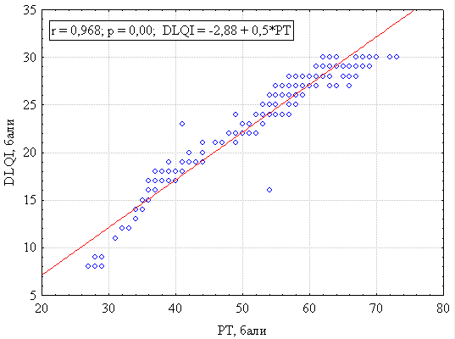
Примітка. r – коефіцієнт кореляції Пірсона
Рисунок 6.2 – Графік розсіювання, отриманий при регресійному
аналізі залежності DLQI від рівня РТ

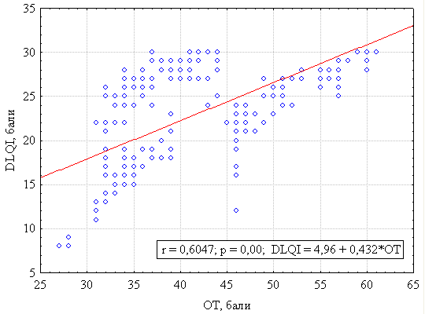
Примітка. r – коефіцієнт кореляції Пірсона
Рисунок 6.3 – Графік розсіювання, отриманий при регресійному
аналізі залежності DLQI від рівня ОТ
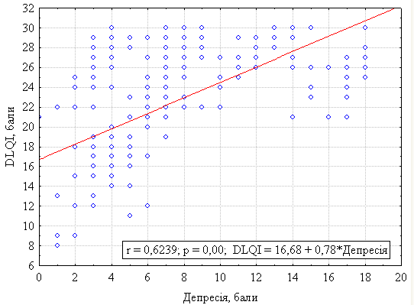
Примітка. r – коефіцієнт кореляції Пірсона
Рисунок 6.4 – Графік розсіювання, отриманий при регресійному
аналізі залежності DLQI від рівня депресії

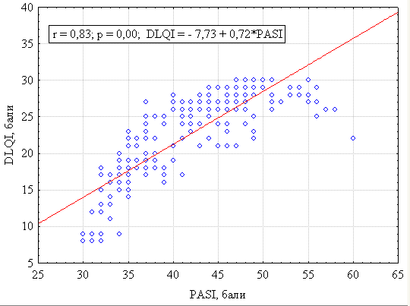
Примітка. r – коефіцієнт кореляції Пірсона
Рисунок 6.5 – Графік розсіювання, отриманий при регресійному
аналізі залежності DLQI від PASI

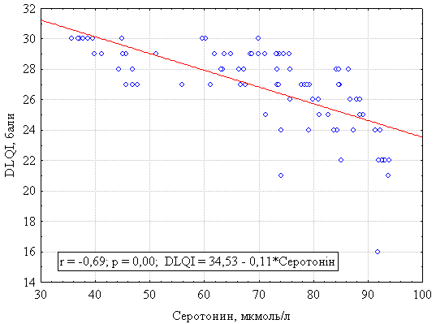
Примітка. r – коефіцієнт кореляції Пірсона
Рисунок 6.6 – Графік розсіювання, отриманий при регресійному
аналізі залежності DLQI від рівня серотоніну

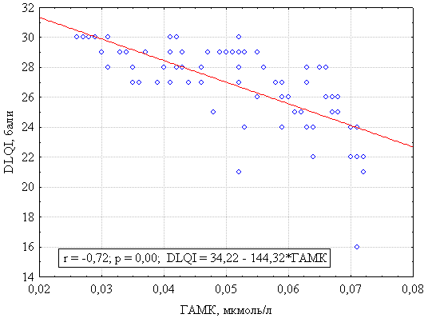
Примітка. r – коефіцієнт кореляції Пірсона
Рисунок 6.7 – Графік розсіювання, отриманий при регресійному
аналізі залежності DLQI від рівня ГАМК
Звертало на себе увагу, що під час первинного обстеження хворі виказували нерозуміння потреби проходження опитування з приводу оцінки свого психоемоційного стану, що можна пояснити стигматизацією населення через психічні розлади. У деяких випадках у пацієнтів виникали труднощі при заповненні анкет. Найбільші складності викликав опитувальник Спілбергера-Ханіна, що спричиняло додаткове занепокоєння з приводу свого здоров'я. Тому доцільним був пошук шляхів отримання рівня РТ без використання зазначеного опитувальника на підставі клінічних проявів псоріазу та результатів менш об'ємних і зрозумілих анкет. Методом регресійного аналізу було отримано достовірну формулу для розрахунку рівня РТ, що враховує рівень депресії, PASI та DLQI:

РТ = 2,65 + 0,038 * Депресія + 0,3 * РАSI + 1,56 * DLQI,

де РТ – рівень РТ за опитувальником Спілбергера Ханіна до лікування, бали;
Депресія – рівень депресії за опитувальником Бека до лікування, бали.

Ця формула дозволяє уникнути використання трудомісткого опитувальника з приводу тривожності за рахунок стандартних (PASI, DLQI) і необхідних (депресія) показників.

* * *
Таким чином, у ході дослідження було виявлено, що переважна більшість хворих на псоріаз із асоційованими тривожними та тривожно-депресивними порушеннями мали великий та дуже великий вплив на ЯЖ на відміну від хворих без зазначених розладів. Тому лікування хворих на псоріаз із психоемоційними порушеннями потребує комплексних заходів міждисциплінарного характеру, спрямованих на підвищення ЯЖ шляхом розробки ефективних методів лікування із залученням психофармакотерапевтичних засобів.
Матеріали даного розділу висвітлено у наступних публікаціях:
1. Матюшенко В.П. Аналіз асоційованих психоемоційних порушень у хворих на поширений псоріаз у стадії загострення та їх вплив на якість життя. Дерматологія та венерологія. 2019. № 4. С. 30–33 [69].
2. Кутасевич Я.Ф., Матюшенко В.П. Актуальність оцінки якості життя у хворих на хронічні дерматози, зокрема на псоріаз. Тези доповідей науково-практичної конференції «Інноваційні досягнення в діагностиці інфекцій, що передаються статевим шляхом, інфекційних і грибкових захворювань та поширених дерматозів. Прогрес у лікуванні» у рамках VI Міжнародного медичного конгресу, м. Київ, 25 квітня 2017 р. К., 2017. С. 162 [57].
3. Kutasevych Y., Matiushenko V., Havryliuk O. Quality of life in dermatology: validation of measurement. 28th Meeting of the Association for Psychoneurocutaneous Medicine of North America: Abstract, February 15th 2018. San Diego, USA, 2018. P. 25 [182].
7 РОЗРОБКА КОМПЛЕКСНОГО МЕТОДУ ЛІКУВАННЯ ХВОРИХ
НА ПСОРІАЗ У СТАДІЇ ЗАГОСТРЕННЯ З ВИКОРИСТАННЯМ
ДИФЕРЕНЦІЙОВАНОЇ ПСИХОФАРМАКОТЕРАПІЇ

Лікування псоріазу досі залишається актуальним і складним завданням практичної дерматології, що пояснюється відсутністю встановленої етіології захворювання, недостатньою вивченістю ланок патогенезу, наявністю шкірного та суглобового синдромів, коморбідністю захворювання [27, 83].
Багато авторів, на підставі виявлених психоемоційних порушень, вважали за необхідне включати в комплексну терапію псоріазу седативні препарати [99, 201, 228]. Однак, незважаючи на численні дослідження, психофармакологічний і психотерапевтичний аспекти лікування хворих на псоріаз практично не розроблені. Наявність у клінічній картині хворих на псоріаз тривожних розладів, депресій вимагає додаткового призначення психотропних препаратів [227]. Дані наукової літератури свідчать про зменшення симптомів тривоги у хворих на псоріаз при проведенні комплексного (із застосуванням селективних анксіолітиків) лікування у порівнянні з традиційною терапією. На думку авторів, таке комплексне лікування більш ефективне, що позначається на ЯЖ хворих [106, 130].
У наявних публікаціях автори відзначають ефективність застосування в лікуванні психічних порушень при псоріазі різних нейротропних препаратів, які показали свою ефективність, але при тривалому їх застосуванні розвивалося звикання і різні побічні ефекти, такі як млявість і сонливість [63].
Висока частота різноманітних психоемоційних розладів та їх хронічний характер у поєднанні з хронічним рецидивуючим перебігом псоріазу, що спостерігалося у досліджених хворих, диктує необхідність розробки диференційованого методу корекції виявлених розладів.
Для розробки комплексного методу лікування хворих на псоріаз у стадії загострення із асоційованими афективними розладами досліджені пацієнти були розподілені на чотири групи (дві основні групи, які отримували диференційовану психофармакотерапію залежно від різновиду психоемоційного порушення, та дві групи порівняння). Першу основну групу (Іл група, 74 особи) становили хворі із помірним та високим рівнями тривожних порушень, які отримували на фоні традиційної терапії препарат анксіолітичної дії мебікар (Мебікар IC) по 1000 мг на добу в разі середнього рівня тривожності або по 1500 мг на добу при високому рівні тривожності протягом 30 днів. У цій групі чоловіків було 41, жінок – 33, середній вік становив (43,4 ± 1,8) року.
Мебікар знижує почуття тривоги, неспокою, зменшує дратівливість, надає м'яку седативну дію. Мебікар не має міорелаксуючої дії і не порушує координацію, що істотно відрізняє його від транквілізаторів бензодіазепінового ряду. Мебікар впливає на структуру лімбіко-ретикулярної активності, особливо на емоційну зону гіпоталамуса, а також на всі чотири основні системи нейромедіаторів – ГАМК, холін, серотонін та адренергічну активність. Мебікар підвищує рівень серотоніну в мозку та не викликає холінолітичної дії. Мебікар покращує якість сну, полегшуючи процес засинання, нормалізує структуру сну і знижує частоту тривожних сновидінь, при цьому не надаючи прямої снодійної дії і не викликаючи денної сонливості, що дозволило віднести препарат до розряду «денних» транквілізаторів.
Додатковими ефектами мебікару є його модулюючий вплив на ліпідний обмін, обумовлений здатністю змінювати співвідношення ліпопротеїдів високої та низької щільності, що сприяє зниженню концентрації холестерину в крові, а також здатність покращувати трофіку міокарда за рахунок посилення коронарного кровотоку, зниження в'язкості крові і внутрішньосудинної агрегації еритроцитів. Це має велике значення у хворих на псоріаз із супутньою патологією серцево-судинної та гепатобіліарної систем. Мебікар не викликає ейфорії та звикання.
Першу групу порівняння (Ілп група, 72 особи) формували хворі із високим і помірним рівнями тривожності, які отримували лише традиційну терапію. У цій групі чоловіків було 39, жінок – 33, середній вік становив (44,6 ± 1,6) року.
Друга основна група (ІІл група, 36 пацієнтів) складалася з хворих із тривожно-депресивними розладами, які отримували на фоні традиційної терапії міансерин (Міасер) по 10 мг на добу протягом 30 днів ввечері. Чоловіків було 19, жінок – 17, середній вік – (46,4 ± 2,6) року. Міасер поєднує антидепресивний ефект з протитривожною і помірною седативною дією. Седативний ефект Міасера, пов'язаний з його впливом на α₁-адренорецептори та Н₁-рецептори гістаміну, є вагомою причиною застосування препарату при розладах сну на тлі депресії. Цей препарат є першим представником другого покоління антидепресантів. Механізм його дії полягає в збільшенні вмісту норадреналіну і серотоніну в синаптичній щілині завдяки блокаді «гальмівних» пресинаптичних альфа-2 адренорецепторів. Анксіолітичний і антидепресивний ефекти Міасеру збалансовані. Крім того, Міасер легко всмоктується з шлунково-кишкового тракту. Міансерин добре проникає в усі тканини організму і добре зв’язується з білками плазми крові (95 %). Було виявлено, що період напіввиведення становить 20–40 год (тому достатньо призначення препарату 1 раз на добу). Що стосується його терапевтичного профілю, то він схожий за ефективністю із селективними інгібіторами зворотного захоплення серотоніну і трициклічними антидепресантами, однак йому не притаманні побічні ефекти останніх. Міансерин не має кардіотоксичності, що забезпечує чудову безпеку його навіть при передозуванні. Також, що дуже важливо відзначити, у препарату Міасер відсутній антихолінергічний ефект, він може застосовуватися при супутньої патології серцево-судинної системи, сечостатевої, при захворюваннях органів зору, не взаємодіє з більшістю препаратів, має низьку ймовірність синдрому відміни.
До ІІлп групи (друга група порівняння) увійшли 35 хворих (чоловіків було 20, жінок – 15) із тривожно-депресивними розладами), які отримували лише традиційну терапію. Середній вік хворих становив (46,4 ± 2,6) року.
Отже, за статтю та віком терапевтичні групи статистично не відрізнялися між собою.
У результаті обстеження пацієнтів із застосуванням клінічних та психопатологічних методів та використання диференційованої психофармакотерапії були отримані наступні результати.
До лікування за рівнем вираженості РТ за шкалою Спілбергера-Ханіна хворі Іл та Ілп груп, а також ІІл та ІІлп груп статистично не відрізнялися між собою ([49,3 ± 1,2]; [49,8 ± 1,3]; [60,3 ± 1,1]; [59,1 ± 1,1] бала, р > 0,05). Наприкінці курсу терапії розробленим методом у пацієнтів Іл групи відбулося статистично значуще зменшення рівня РТ у 1,4 раза до (35,2 ± 0,4) бала. У хворих ІІл групи цей показник також достовірно знизився в 1,6 раза до (37,7 ± 0,6) бала і статистично не відрізнявся від показника Іл групи (табл. 7.1). У пацієнтів двох основних груп спостерігалося суттєве зменшення або зникнення супутніх тривожних розладів: тривожність, дратівливість, очікування найгіршого, напруга, страхи різного вмісту та вегето-судинні розлади.

Таблиця 7.1 – Динаміка рівня РТ у процесі лікування
 | Рівень РТ, бали
 | До лікування | Після лікування
Іл група, n = 74 | 49,3 ± 1,2 | 35,2 ± 0,4 ^{*, 2, 4}
Ілп група, n = 72 | 49,7 ± 1,2 | 45,6 ± 1,2 ^{*, 1, 3}
ІІл група, n = 36 | 60,3 ± 1,1 | 37,7 ± 0,6 ^{*, 2, 4}
ІІлп група, n = 35 | 59,0 ± 1,2 | 49,4 ± 0,4 ^{*, 1, 3}
Примітка. ¹ – відмінності достовірні (р < 0,05) відносно хворих Іл групи після лікування; ² – відмінності достовірні (р < 0,05) відносно хворих Ілп групи після лікування; ³ – відмінності достовірні (р < 0,05) відносно хворих ІІл групи після лікування; ⁴ – відмінності достовірні (р < 0,05) відносно хворих ІІлп групи після лікування; * – відмінності достовірні (р < 0,05) відносно показника до лікування

Натомість, у пацієнтів двох груп порівняння рівень РТ також знизився в 1,1 і 1,2 раза відповідно, але залишився у межах високого рівня (Ілп група – до [45,6 ± 1,2] бала, ІІлп – до [49,4 ± 0,4] бала, р < 0,05) і був достовірно вищим порівняно з показником у Іл та ІІл групах. Причому рівень РТ після лікування у Ілп та ІІлп групах достовірно перевищував цей показник у Іл і ІІл групах у 1,3 раза.
У всіх хворих Іл групи став помірний рівень РТ (до лікування у 43 хворих (58,1 %) спостерігався високий рівень РТ), тоді як у хворих Ілп групи, незважаючи на традиційну седативну терапію, у 26 пацієнтів (36,1 %) залишився високий рівень тривожності (до лікування він спостерігався у 42 (58,3 %) осіб).
Отже, у Іл та ІІл групах після лікування всі пацієнти мали помірний рівень РТ, тоді як у Ілп та ІІлп групах середній показник РТ залишився у межах високого рівня, наблизившись до нижньої її межі. У хворих групи порівняння залишилися порушення сну, підвищена збудженість, зниження або підвищення апетиту та ваги, негативні думки, занепокоєність про майбутнє.
До лікування середній показник ОТ в усіх групах перебував у межах помірного рівня, достовірно не відрізняючись по групах (Іл група – (36,3 ± 3,9) бала, ІІл група – (37,2 ± 4,3) бала, Ілп група – (35,8 ± 4,1) бала, ІІлп група – (36,9 ± 3,8) бала. Після лікування цей параметр не зазнав достовірних змін у жодній групі і тому залишився у межах помірного рівня ОТ (табл. 7.2). До лікування кількість хворих з помірним рівнем ОТ у Іл, Ілп, ІІл та ІІлп групах становила 54 (73,0 %), 56 (77,8 %), 20 (55,6 %), 20 (57,1 %) відповідно, а решта хворих по групах з високим рівнем – 20 (27,0 %), 16 (22,2 %), 16 (44,4 %), 15 (42,9 %) відповідно. Отже, у жодній групі не було хворих із низьким рівнем ОТ. Після лікування частка хворих з високим рівнем ОТ у Іл та ІІл групах дещо знизилася (16 (21,6 %) і 13 (36,1 %) відповідно), збільшивши кількість пацієнтів із помірним рівнем (58 (78,4 %) і 23 (63,9 %) відповідно), тоді як у Ілп та ІІлп групах кількість хворих із високим рівнем цього показника істотно не змінилася (15 (20,8 %) і 15 (42,9 %) відповідно). Це пояснюється тим, що ОТ – достатньо стійка індивідуальна характеристика людини і майже не змінюється за короткий проміжок часу.
Таблиця 7.2 – Динаміка рівня ОТ у процесі лікування
 | Рівень ОТ, бали
 | До лікування | Після лікування
Іл група, n = 74 | 36,3 ± 3,9 | 35,2 ± 3,7
Ілп група, n = 72 | 37,2 ± 4,3 | 36,1 ± 3,8
ІІл група, n = 36 | 35,8 ± 4,1 | 36,2 ± 3,8
ІІлп група, n = 35 | 36,9 ± 3,8 | 36,5 ± 3,9
Примітка. Усі відмінності між показниками недостовірні (р > 0,05)

При аналізі рівня депресії до лікування встановлено, що він не відрізнявся між хворими у ІІл та ІІлп групах ([14,0 ± 0,5] та [13,9 ± 0,5] бала відповідно, р > 0,05). У процесі лікування рівень депресії у ІІл групі значно знизився у 2,4 раза до (6,0 ± 0,4) бала (р < 0,05), тоді як у ІІлп групі цей показник залишився майже на тому ж рівні ([13,6 ± 0,4] бала, р > 0,05) (рис. 7.1). До лікування у ІІл групі із помірним рівнем депресії було 16 (44,4 %) хворих та із субдепресією – 20 (55,6 %), а у ІІлп групі – 15 (42,9 %) і 20 (57,1 %) осіб відповідно. Після лікування розробленим методом у ІІл групі в усіх хворих спостерігалася відсутність депресії, тоді як у ІІлп групі частка хворих із помірним рівнем депресії та субдепресією майже не змінилася (13 (37,1 %) і 22 (62,9 %) відповідно), що зумовлено відсутністю впливу традиційної терапії на депресивні розлади.
Отже, у хворих ІІл групи після лікування зникли прояви депресії на відміну від пацієнтів ІІлп групи, які продовжували скаржитися на пригнічений настрій, зниження концентрації та уваги, дратівливість, підвищену втомлюваність, порушення сну, мали песимістичний погляд на майбутнє, були зневірені у собі та відчували власну нікчемність.

Рисунок 7.1 – Динаміка рівня депресії у хворих ІІл та ІІлп груп
у процесі лікування
Примітка. * – відмінності достовірні (р < 0,05) відносно показника до лікування; ^ – відмінності достовірні (р < 0,05) відносно хворих ІІл групи після лікування

У процесі лікування відбулися достовірні зміни у рівні нейромедіаторів у всіх досліджених групах (табл. 7.3). Слід відзначити нормалізацію рівня серотоніну та ГАМК у Іл групі ([140,7 ± 3,5] нг/мл і [0,153 ± 0,006] мкмоль/л, відповідно) та у ІІл групі ([138,6 ± 3,4] нг/мл і [0,149 ± 0,007] мкмоль/л, відповідно), тоді як у Ілп групі рівень медіаторів (серотонін – (94,1 ± 2,7) нг/мл; ГАМК – (0,072 ± 0,004) мкмоль/л) лише наблизився до нижньої границі норми (серотонін – 100 нг/мл; ГАМК – 0,076 мкмоль/л). Натомість у хворих ІІлп групи зазначені показники хоча і достовірно підвищилися, але залишилися істотно нижчими за норму (серотонін – 89,7 ± 2,2 нг/мл; ГАМК – 0,066 ± 0,004 мкмоль/л), що відображає недостатність впливу традиційної терапії на метаболічні процеси, пов'язані з психоемоційною сферою.
Таблиця 7.3 – Динаміка гальмівних нейромедіаторів у терапевтичних групах
Терапевтичні групи | Серотонін, нг/мл |  | ГАМК, мкмоль/л
 | До лікування | Після лікування | До лікування | Після лікування
Іл група,  n = 20 | 78,9  ± 2,4 ^{3, 4, к} | 140,7  ± 3,5 *^{, 2, 4} | 0,057  ± 0,002 ^{3, 4, к} | 0,153  ± 0,006 *^{, 2, 4}
Ілп група,  n = 20 | 78,3  ± 2,8 ^{3, 4, к} | 94,1  ± 2,7 *^{, 1, 3, к} | 0,057  ± 0,003 ^{3, 4, к} | 0,072  ± 0,004 *^{, 1, 3, к}
ІІл група,  n = 20 | 61,0  ± 4,1 ^{1, 2, к} | 138,6  ± 3,4 *^{, 2, 4} | 0,045  ± 0,003 ^{1, 2, к} | 0,149  ± 0,007 *^{, 2, 4}
ІІлп група,  n = 20 | 62,5  ± 3,9 ^{1, 2, к} | 89,7  ± 2,2 *^{, 1, 3, к} | 0,046  ± 0,003 ^{1, 2, к} | 0,066  ± 0,004 *^{, 1, 3, к}
Контрольна група, n = 20 | 135,4 ± 10,2 |  | 0,148 ± 0,023
Примітка. ¹ – відмінності достовірні (р < 0,05) відносно хворих Іл групи після лікування; ² – відмінності достовірні (р < 0,05) відносно хворих Ілп підгрупи після лікування; ³ – відмінності достовірні (р < 0,05) відносно хворих ІІл підгрупи після лікування; ⁴ – відмінності достовірні (р < 0,05) відносно хворих ІІлп підгрупи після лікування; * – відмінності достовірні (р < 0,05) відносно показника до лікування; ^{к} – відмінності достовірні (р < 0,05) відносно показника контрольної групи

До лікування показники ЯЖ за опитувальником DLQI у хворих Іл, ІІл та Ілп та ІІлп груп статистично не відрізнялися між собою ([21,6 ± 2,8], [23,9 ± 2,9], [22,4 ± 2,6], [22,8 ± 2,4] бала відповідно) і перебували у межах надзвичайно великого впливу псоріазу на ЯЖ. У результаті лікування відбулося значне зниження цього показника у Іл групі у 5,8 раза до (3,7 ± 0,6) бала та у ІІл групі у 7,5 раза до (3,2 ± 0,5) бала (р < 0,05). Після лікування показники ЯЖ у Іл та ІІл групах достовірно не відрізнялися між собою і стали перебувати в межах невеликого впливу захворювання на ЯЖ пацієнтів. У пацієнтів Ілп групи зазначений показник також достовірно знизився до меж помірного впливу на ЯЖ ([8,3 ± 0,9] бала), але в меншому ступені (у 2,7 раза), ніж у Іл та ІІл групах. В осіб ІІлп групи рівень ЯЖ, хоча й достовірно знизився майже удвічі, але залишився на нижній межі дуже великого впливу псоріазу на ЯЖ ([11,7 ± 1,5] бала). Слід відзначити, що цей показник у ІІлп групі достовірно перевищував його у Ілп групі, що може бути зумовлено наявністю саме депресивних порушень, на які майже не впливає традиційне лікування (табл. 7.4).

Таблиця 7.4 – Динаміка показника ЯЖ у процесі лікування
 | ЯЖ за опитувальником DLQI, бали
 | До лікування | Після лікування
Іл група, n = 74 | 21,6 ± 2,8 | 3,7 ± 0,6 ^{*, 2, 4}
Ілп група, n = 72 | 22,4 ± 2,6 | 8,3 ± 0,9 ^{*, 1, 3, 4}
ІІл група, n = 36 | 23,9 ± 2,9 | 3,2 ± 0,5 ^{*, 2, 4}
ІІлп група, n = 35 | 22,8 ± 2,4 | 11,7 ± 1,5 ^{*, 1, 2, 3}
Примітка. ¹ – відмінності достовірні (р < 0,05) відносно хворих Іл групи після лікування; ² – відмінності достовірні (р < 0,05) відносно хворих Ілп групи після лікування; ³ – відмінності достовірні (р < 0,05) відносно хворих ІІл групи після лікування; ⁴ – відмінності достовірні (р < 0,05) відносно хворих ІІлп групи після лікування; * – відмінності достовірні (р < 0,05) відносно показника до лікування

У хворих обох груп порівняння зберігалися прояви збентеження або сконфуженості через стан шкіри, що призводило до зниження соціальної активності та дозвілля. До того ж, хворі ІІлп групи продовжували скаржитися на труднощі у спілкуванні з родичами, партнерами та друзями, відсутність сексуальних відносин, небажання проявляти будь-яку фізичну активність, відчували зневіреність у лікуванні, навіть при позитивній клінічній динаміці.
Отже, призначена терапія розробленим методом сприяла нормалізації психоемоційного стану у Іл та ІІл групах, що вплинуло на більш значне підвищення ЯЖ пацієнтів.
Ефективність лікування хворих на псоріаз також оцінювалася за швидкістю та повнотою регресії шкірних висипань (PASI). Пацієнти Іл та ІІл груп мали майже одночасне поліпшення клінічних проявів псоріазу (PASI50) у середньому на (10,3 ± 0,1) та (11,1 ± 0,8) дня лікування відповідно. В осередках ураження зберігалася помірно виражена еритема, інфільтрація, у деяких осередках відмічалося незначне лущення, незначна кількість бляшок перейшла у стадію регресу. Аналогічного результату в 70 хворих (97,3 %) Ілп групи та у 34 пацієнтів (97,1 %) ІІлп групи було досягнуто лише на (15,5 ± 0,2) і (16,2 ± 0,1) дня, що достовірно пізніше, ніж у перших двох групах (табл. 7.5).

Таблиця 7.5 – Терміни зниження PASI на 50 % в основних та групах порівняння
Дослідні групи | Терміни настання PASI50, дні
Іл група, n = 74 | 10,3 ± 0,1 ^{3, 4}
Ілп група, n = 72 | 15,5 ± 0,2 ^{1, 2}
ІІл група, n = 36 | 11,1 ± 0,8 ^{3, 4}
ІІлп група, n = 35 | 16,2 ± 0,1 ^{1, 2}
Примітка. ¹ – відмінності достовірні (р < 0,05) відносно терміну досягнення аналогічного зниження PASI у хворих Іл групи; ² – відмінності достовірні (р < 0,05) відносно терміну досягнення аналогічного зниження PASI у хворих Ілп групи; ³ – відмінності достовірні (р < 0,05) відносно терміну досягнення аналогічного зниження PASI у хворих ІІл групи; ⁴ – відмінності достовірні (р < 0,05) відносно терміну досягнення аналогічного зниження PASI у хворих ІІлп групи

Отже, призначення диференційованої психофармакотерапії сприяло більш ранньому регресу клінічних проявів.
На 21-й день від початку лікування у 53 (71,6 %) і 26 (72,2 %) хворих Іл та ІІл груп спостерігалося зниження PASI на 75 %, а у решти (28,4 % і 27,8 % відповідно) виявлено зменшення цього параметра на 50 %. Натомість, у зазначений термін зниження PASI на 75 % відбулося лише у 33 (45,8 %) пацієнтів Ілп групи та у 14 (40,0 %) осіб ІІлп групи. У цих групах порівняння зменшення PASI на 50 % настало у 37 (51,5 %) і у 20 (57,1 %) хворих відповідно. Слід відмітити, що у 2,7 % хворих Ілп та у 2,9 % ІІлп групи зазначений показник зменшився менше ніж на 50 % (рис. 7.2).

Рисунок 7.2 – Розподіл хворих за ступенем зменшення PASI
на 21 день лікування

Розроблений метод також виявився ефективним за терміном лікування хворих. Цей показник у Іл та ІІл групах становив (26,2 ± 2,6) та (27,2 ± 2,7) дня відповідно. Натомість у Ілп та ІІлп групах цей показник був вищим ([31,4 ± 2,8] та [32,3 ± 2,9] дня відповідно), ніж у пацієнтів основних груп. Отже, призначення диференційованої психофармакотерапії у хворих на псоріаз із асоційованими психоемоційними розладами є більш ефективним порівняно з традиційною терапією і сприяє зменшенню терміну лікування на 5,2 дня у разі тривожних порушень і на 5,1 дня у випадку тривожно-депресивних розладів.
Ефективність розробленого методу лікування ілюструють наступні приклади.
Приклад 1. Хвора Ф., 64 роки, поступила до стаціонару ДУ «Інститут дерматології та венерології НАМН України» зі скаргами на висипку по всьому тілі, свербіння волосистої частини голови, відшарування нігтьових пластин кистей від нігтьового ложа, значне потовщення нігтьових пластин стоп, нездатність їх зістригти, болісність, обмеження та скутість рухів у суглобах, зокрема колінних та дрібних суглобах кистей, стоп.
Під час госпіталізації хвора скаржилася на порушення сну, підвищення апетиту, надмірну дратівливість, злість на себе та оточуючих, нездатність розслабитися, відчуття власної нікчемності, нездатність спілкуватися з родичами через висипку на відкритих ділянках шкіри, нездатність робити повсякденні справи, та навіть доглядати за собою за рахунок ураження суглобів та нігтьових пластин кистей. Пацієнтка була надзвичайно занепокоєна ефективністю, тривалістю та вартістю майбутнього лікування, проявляла вербальну агресію до оточуючих.
За анамнестичними даними, вперше захворіла на псоріаз менше 5 років, псоріатичну артропатію – 1,5 роки. Старший син також хворіє на псоріаз. Зазвичай при загостренні дерматоз мав легкий та середній ступінь тяжкості. Загострення захворювання пов'язує з перенесеним стресом.
З анамнезу відомо, що пацієнтка спостерігається у суміжних спеціалістів з приводу гіпертонічної хвороби ІІ ст., ішемічна хвороба серця: атеросклеротичний кардіосклероз, атеросклероз вінцевих артерій серця, СН ІІА ст.
При надходженні у стаціонар загальний стан середньої тяжкості. Температура тіла 36,7°С. Нормостенічної статури. Периферичні лімфатичні вузли не збільшені. При аускультації: в легенях дихання везикулярне, тони серця ритмічні, приглушені. Частота дихальних рухів (ЧДР) – 17/хв., частота серцевих скорочень (ЧСС) – 69 уд./хв., артеріальний тиск (АТ) – 145/95 мм рт. ст. Живіт при пальпації м'який, безболісний. Печінка пальпувалася по краю реберної дуги, селезінка не пальпувалася. Симптом постукування негативний з обох боків. Сечовиділення, дефекація не порушені (зі слів хворого).
Під час огляду дерматоз мав розповсюджений характер. На шкірі волосяної частини голови відмічалися інтенсивне дрібнопластинчасте лущення. На тулубі, верхніх та нижніх кінцівках спостерігалися епідермодермальні папули (діаметром 3–4 см) яскраво-червоного кольору зі сріблястими лусочками, схильні до периферичного зростання, деякі утворювали гігантські бляшки (до 8 см у діаметрі), вкриті блідо-жовтими кірочками (рис. 7.3а). Псоріатична тріада позитивна. Міжфалангові суглоби кистей та стоп набряклі («сосископодібні»), рухи у суглобах обмежені, болісні (рис. 7.3б). Нігтьові пластинки кистей були брудно-жовтого кольору, на ІІІ пальці правої та лівої кистей відмічалося значне відшарування нігтьової пластини у зоні росту. Нігтьова пластина V пальцю лівої руки деформована. Нігтьові валики пальців кистей еритематозні, набряклі. Усі нігтьові пластини стоп жовто-сірого кольору, деформовані, потовщені. Нігтьові валики пальців стоп гіперемовані, набряклі, вкриті брудно-жовтими кірками (рис. 7.3в). Індекс РАSІ – 46.
У клінічному аналізі крові звертала на себе увагу прискорена ШОЕ – 47 мм/год., що вказувало на наявність гострозапального процесу.
Клінічний аналіз сечі без особливостей.
У біохімічному аналізі крові спостерігалося незначне підвищення АсТ (0,71 ммоль/год∙л), АлТ (0,82 ммоль/год∙л), відмічався позитивний С-реактивний протеїн, підвищений рівень сіалових кислот – 294 у.о., глікопротеїдів – 0,71 у.о. та лужної фосфатази 2499 нмоль/с∙л, що також свідчило про наявність запального процесу.
На підставі скарг, даних анамнезу, клініко-лабораторного обстеження був поставлений діагноз: «Псоріаз розповсюджений, прогресуюча стадія. Псоріатична артропатія, акт. ІІІ ст., НФС І ст. Псоріатична оніходистрофія».
Зважаючи на скарги з боку психоемоційної сфери, хворому було проведено вивчення психосоматичних розладів. При патопсихологічному анкетуванні за опитувальником Спілбергера-Ханіна було встановлено високий рівень РТ (51 бал) і середній рівень ОТ (42 бали). За опитувальником Бека було встановлено відсутність депресії (8 балів). Таким чином, хвора мала тривожні порушення.

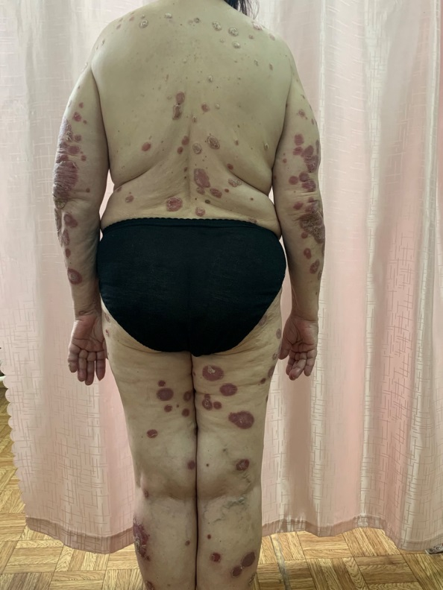
а
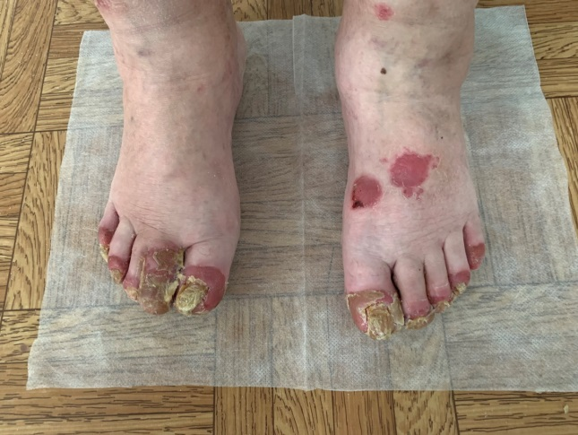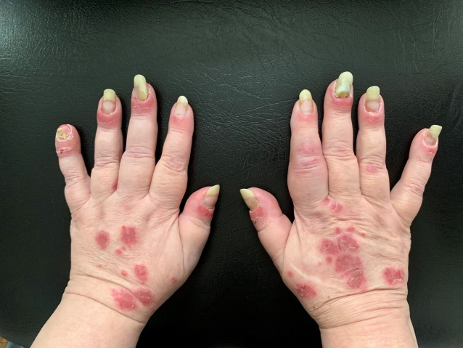
б в
Рисунок 7.3 – Хвора Ф., 64 роки, діагноз Псоріаз розповсюджений, прогресуюча стадія. Псоріатична артропатія, акт. ІІІ ст., НФС І ст. Псоріатична оніходистрофія. До лікування

Методом імуноферментного аналізу встановлено знижений рівень серотоніну в сироватці крові (44,12 нг/мл) та ГАМК (0,039 нг/мл), що також свідчило про наявність з боку психоемоційної сфери.
Було виявлено дуже високий показник DLQI (28 балів), що відповідало надзвичайно великому впливу захворювання на ЯЖ.
Хворій було призначено комбіновану схему лікування: базисна терапія (метотрексат) з додаванням детоксикаційних, антигістамінних засобів, гепатопротекторів, хондропротекторів, препаратів для покращення мікроциркуляції та симптомомодифікувальних засобів. Зовнішня терапія: кератолітики, топічні глюкокортикостероїди, емолієнти.
Для купірування психосоматичних розладів хворій було призначено мебікар у дозі 500 мг тричі на добу (високий рівень тривожності) протягом одного місяця.
При виписці (28-й день з початку терапії) на тулубі та кінцівках відмічалися ділянки гіперпігментації на місці псоріатичних бляшок, що регресували. Кістково-м'язова система без видимої патології, проте хвора відмічала незначну ранкову скутість дрібних суглобів верхніх та нижніх кінцівок. На кистях і стопах спостерігалося зростання здорових нігтьових пластинок (рис. 7.4). Індекс РАSІ становив 12.
У клінічному аналізі крові ШОЕ знизилася до 21 мм/год.
У біохімічному аналізі крові також спостерігалася нормалізація показників.
Наприкінці лікування хвора відмічала нормалізацію сну та апетиту, перебувала у доброму гуморі, раділа та хвалилася проведеному часу з онуками, мала позитивний настрій щодо майбутнього, була доброзичлива та чемна з оточуючими, виказувала вдячність щодо проведеного лікування.
Після лікування при патопсихологічному анкетуванні за опитувальником Спілбергера-Ханіна відмічалося зниження РТ до 36 балів та ОТ до 40 балів, що відповідало помірному рівню РТ та ОТ.
Методом імуноферментного аналізу після лікування було встановлено нормалізацію рівня серотоніну в сироватці крові (119,3 нг/мл) та ГАМК (0,089 нг/мл).
Таким чином, відбулася нормалізація психосоматичного стану хворої.
Після лікування за опитувальником DLQI констатовано невеликий вплив захворювання на ЯЖ (14 балів).

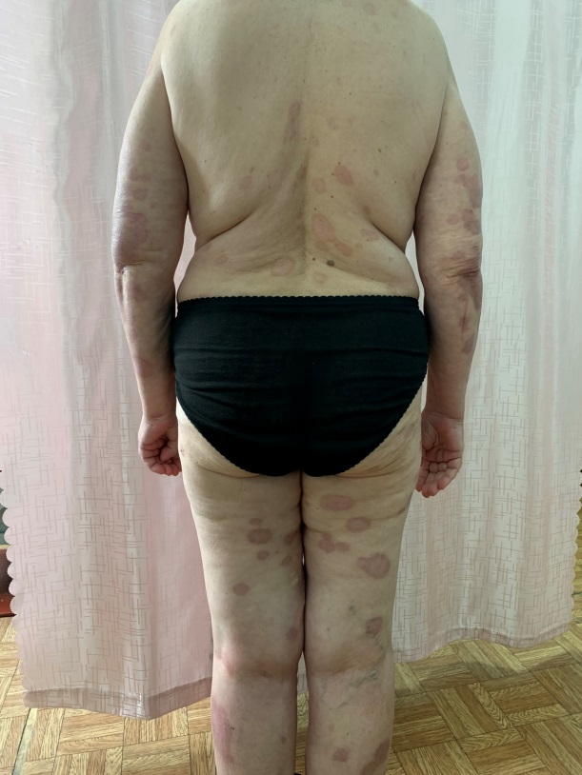
а

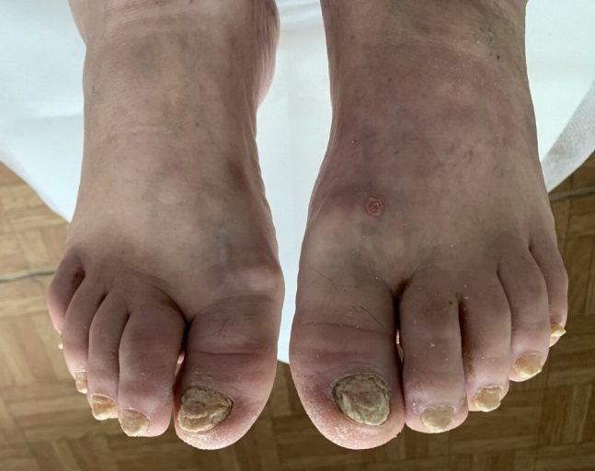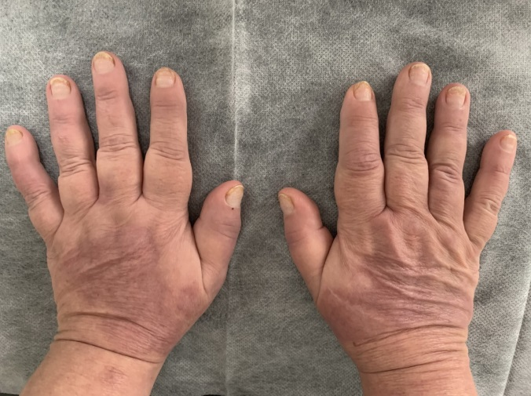
б в
Рисунок 7.4 – Хвора Ф., 64 роки, діагноз Псоріаз розповсюджений, прогресуюча стадія. Псоріатична артропатія, акт. ІІІ ст., НФС І ст. Псоріатична оніходистрофія. Після лікування

Приклад 2. Хворий С., 53 роки, поступив до стаціонару ДУ «Інститут дерматології та венерології НАМН України» зі скаргами на масивну висипку по всьому тілі, виражений свербіж, відчуття стягнутості та болісності шкіри, ураження нігтьових пластин стоп, озноб, прискорене серцебиття.
Під час госпіталізації хворий скаржився на порушення сну, відчуття виснаження, особистої нікчемності, нездатність розслабитися, негативні думки, зниження концентрації та уваги, занепокоєність про майбутнє, напади страху, зниження апетиту. Пацієнт був зосереджений на болісних та інших відчуттях, спостерігалося постійне прагнення розповісти про них оточуючим, поєднання бажання лікуватись і ретельного обстеження зі страхом шкоди і болісності процедур. Скаржився на свою соціальну та фінансову неповноцінність за рахунок масивної висипки на тілі, свербіння та відчуття стягнутості шкіри, що призвело до нездатності виконувати свою роботу (пацієнт працював водієм).
За анамнестичними даними, хворіє на псоріаз понад 10 років. Спадковість щодо псоріазу відсутня. Зазвичай при загостренні дерматоз мав легкий або середній ступінь тяжкості. Загострення захворювання пов'язує з перенесеною гострою респіраторною інфекцією.
З анамнезу відомо, що пацієнт спостерігається у суміжних спеціалістів з приводу гіпертонічної хвороби ІІ ст., СН ІІА ст., цукровий діабет ІІ типу, ожиріння ІІ ст.
При надходженні у стаціонар загальний стан середньої тяжкості. Температура тіла 37,8°С. Нормостенічної статури. Периферичні лімфатичні вузли не збільшені. При аускультації: в легенях дихання везикулярне, тони серця ритмічні, приглушені. Частота дихальних рухів (ЧДР) – 21/хв., частота серцевих скорочень (ЧСС) – 73 уд./хв., артеріальний тиск (АТ) – 140/90 мм рт. ст. Живіт при пальпації м'який, безболісний. Печінка пальпувалася по краю реберної дуги, селезінка не пальпувалася. Симптом постукування негативний з обох боків. Сечовиділення, дефекація не порушені (зі слів хворого).
Під час огляду на шкірі волосистої частини голови, тулуба, верхніх та нижніх кінцівок виявлено масивні, суцільно зливні, інфільтративні еритематозні вогнища, на нижніх кінцівках – з ціанотичним відтінком. Уся поверхня висипань вкрита срібно-білим лущенням, що легко спадає. Псоріатична тріада позитивна. На нігтьових пластинках спостерігаються численні точкові вдавлення, поперечні борозни (рис. 7.5). Індекс РАSІ становив 64.

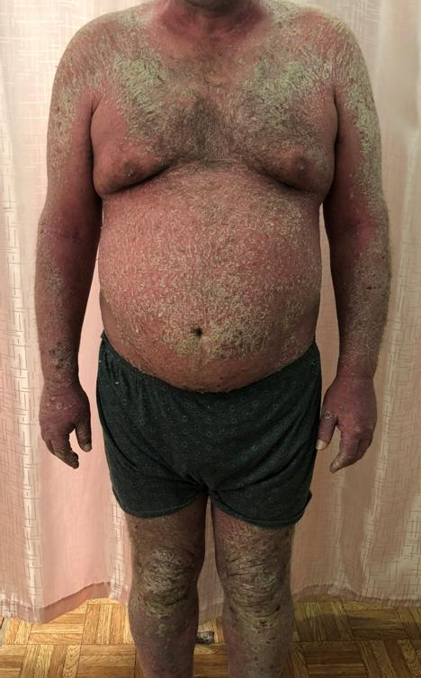
Рисунок 7.5 – Хворий С., 53 роки, діагноз: Псоріатична еритродермія. Псоріатична оніходистрофія. До лікування

У клінічному аналізі крові звертала на себе увагу прискорена ШОЕ – 58 мм/год., що вказувало на наявність гострозапального процесу.
Клінічний аналіз сечі без особливостей.
У біохімічному аналізі крові спостерігалося незначне підвищення АсТ (0,85 ммоль/год∙л), АлТ (0,87 ммоль/год∙л), відмічався позитивний С-реактивний протеїн, підвищений рівень сіалових кислот – 283 у.о., глікопротеїдів – 0,67 у.о. та лужної фосфатази 2422 нмоль/с∙л, що також свідчило про наявність запального процесу.
На підставі скарг, даних анамнезу, клініко-лабораторного обстеження був поставлений діагноз: «Псоріатична еритродермія. Псоріатична оніходистрофія».
Зважаючи на скарги з боку психоемоційної сфери, хворому було проведено вивчення психосоматичних розладів. При патопсихологічному анкетуванні за опитувальником Спілбергера-Ханіна було встановлено високий рівень РТ (61 бал) і помірний рівень ОТ (44 бали). За опитувальником Бека було встановлено наявність субдепресії (14 балів). Таким чином, хворий мав тривожно-депресивні порушення.
Методом імуноферментного аналізу встановлено знижений рівень серотоніну в сироватці крові (39,75 нг/мл) та ГАМК (0,031 нг/мл), що також свідчило про наявність з боку психоемоційної сфери.
Було виявлено дуже високий показник DLQI (29 балів), що відповідало надзвичайно великому впливу захворювання на ЯЖ.
Хворому була призначена комбінована схема лікування: базисна терапія (метотрексат) з додаванням детоксикаційних, антигістамінних засобів, гепатопротекторів, препаратів для покращення мікроциркуляції та симптомомодифікувальних засобів. Зовнішня терапія: кератолітики, топічні глюкокортикостероїди, емолієнти.
Для купірування психосоматичних розладів хворому було призначено міасер у дозі 10 мг на добу ввечері протягом одного місяця.
При виписці (30-й день з початку терапії) на тулубі та нижніх кінцівках залишалися невеликі осередки ураження діаметром до 5 см, в яких спостерігалася незначна гіперемія та інфільтрація. Обличчя, волосиста частина голови та верхні кінцівки вільні від висипки, відмічався незначний ксероз. На кистях спостерігалося зростання здорових нігтьових пластинок (рис. 7.6). Індекс РАSІ становив 26.

